PHẦN 1: ĐỀ BÀI

BÀI SỐ 1

CÂU 1:

Cho dãy các số chẵn liên tiếp: 2; 4; 6; 8; ... ; 998; 1000.

Sau khi điền thêm các dấu + hoặc dấu - vào giữa các số theo ý mình, bạn Bình thực hiện phép Tính được kết quả là 2002; bạn Minh thực hiện phép Tính được kết quả là 2006. Ai Tính

đúng?

CÂU 2:

Bạn hãy chia tấm bìa bên dưới thành 6 phần giống hệt nhau về hình dạng và mỗi phần có một bông hoa.
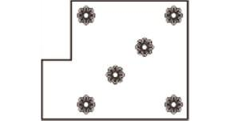

CÂU 3:

Tang tảng lúc trời mới rạng đông

Rủ nhau đi hái mấy quả bông

Mỗi người 5 quả thừa 5 quả

Mỗi người 6 quả 1 người không.

Hỏi có bao nhiêu người, bao nhiêu quả bông?

CÂU 4:

Ở một vương quốc nọ có 1 nàng công chúa xinh đẹp, nên có 10 chàng trai khôi ngô tuấn tú đến xin cưới nàng cùng lúc. Vì họ đều giàu sang như nhau nên vua cha mới đưa ra một tình thế sau:

Vua đưa công chúa lên một cái tháp cao vút và bảo rằng, nếu chàng trai nào trả lời cho vua biết có bao nhiêu bậc thang dẫn lên chỗ công chúa thì sẽ cho cử hành hôn lễ ngay. Vua cho các chàng trai biết một vài số liệu: số bậc thang nhiều hơn 100 và ít hơn 120. Nếu lính canh bước một lần 3 bậc sẽ còn thừa ra 1 bậc, nếu bước một lần 4 bậc sẽ còn thừa 2, nếu bước 5 bậc sẽ còn thừa 3.

Vậy sẽ có bao nhiêu bậc thang?

BÀI SỐ 2
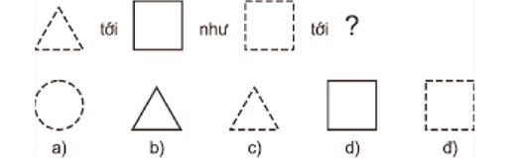

CÂU 1:

Hình nào hợp lý nhất?

CÂU 2:

Một bạn chọn hai số tự nhiên tuỳ ý, Tính tổng của chúng rồi lấy tổng đó nhân với chính nó. Bạn ấy cũng làm tương tự đối với hiệu của hai số mà mình đã chọn đó. Cuối cùng cộng hai Tích tìm được với nhau. Hỏi rằng tổng của hai Tích đó là số chẵn hay số lẻ? Vì sao?

CÂU 3:

Bài toán cổ:

Trăm trâu, trăm cỏ

Trâu đứng ăn năm

Trâu nằm ăn ba

Lụ khụ trâu già

Ba con một bó.

Hỏi có bao nhiêu con trâu đứng, trâu nằm, trâu già?

CÂU 4:

Một sợi dây 3m cột con ngựa cách đống cỏ 8m nhưng con ngựa vẫn ăn cỏ ở đó được như thường, không có ai giúp. Hỏi tại sao?
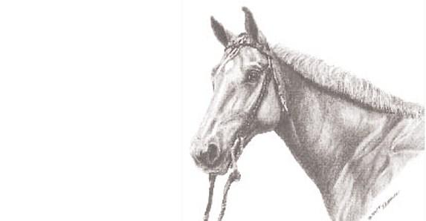

BÀI SỐ 3

CÂU 1:

Điền tiếp vào dấu (?).


CÂU 2:

Điền tiếp vào dấu (?).



CÂU 3:

Từ một tờ giấy kẻ ô vuông, bạn khang cắt ra một hình sao bốn cánh như hình dưới. Hỏi hình sao này có diện Tích bằng mấy ô vuông?
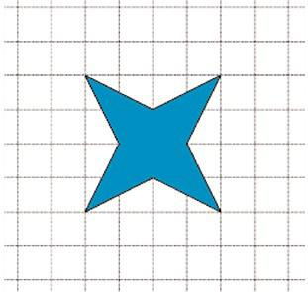

CÂU 4:

Nhà kia có hai vợ chồng, 6 đứa con gái, mỗi người con gái có 1 em trai. Hỏi tổng cộng có bao nhiêu người?

CÂU 5:

Vừa gà vừa chó

Bó lại cho tròn

Ba mươi sáu con

Một trăm chân chẵn.

Hỏi có bao nhiêu gà, bao nhiêu chó?

BÀI SỐ 4

CÂU 1:

Nhìn hình điền số?
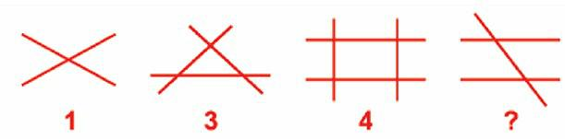

CÂU 2:

Bạn đoán xem số nào nhé?
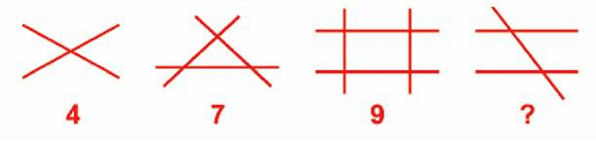

CÂU 3:

Bạn hãy di chuyển hai que diêm lại đúng vị trí để kết quả phép Tính là đúng:
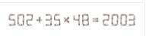

CÂU 4:

Số này nằm trong phạm vi các số tự nhiên từ 1 đến 58. Khi viết "nó" không sử dụng các chữ

số

1; 2; 3.

Ngoài ra "nó" là số lẻ và không chia hết cho các số 3; 5; 7. Vậy "nó" là số nào?

CÂU 5:

(Đố mẹo):

Nếu chỉ có một que diêm, trong một ngày mùa đông giá rét, bạn bước vào căn phòng có một cây đèn, một bếp dầu và một bếp củi, bạn sẽ thắp vào đâu trước tiên?

CÂU 6:

Ba hoàng tử ở ba nước làng giềng muốn cầu hôn với công chúa. Vua cha đặt ra câu hỏi sau:

“Giỏ này đựng mận. Nếu ta cho hoàng tử thứ nhất một nửa số mận và thêm một quả, hoàng tử thứ hai một nửa số mận còn lại và thêm hai quả. Hoàng tử thứ ba một nửa số mận còn lại và thêm 3 quả, thì giỏ mận sẽ không còn quả nào”.

Nếu ai tìm được lúc đầu trong giỏ có bao nhiêu quả mận thì sẽ được cưới công chúa. Mấy chàng hoàng tử nọ nghĩ mãi không ra, bạn hãy thử giải giúp họ?

BÀI SỐ 5

CÂU 1:

Bạn có thể điền số mấy vào dấu? Để hợp lôgic nhất?
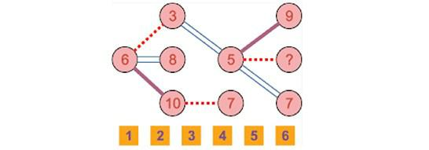

CÂU 2:

Bạn có thể cắt một tờ giấy hình chữ nhật có chiều dài 10cm và chiều rộng 4cm thành bốn mảnh và ghép bốn mảnh này (không chồng lên nhau) để có một hình vuông được không?

CÂU 3:

Có một công chúa cấm cung, sống trong tòa lâu đài có tầng trệt và 4 tầng lầu gồm 31 phòng. Số phòng ở tầng dưới ít hơn số phòng ở tầng trên, số phòng ở tầng 4 gấp 3 lần số phòng ở tầng trệt. Hỏi tầng 3 của công chúa có bao nhiêu phòng.

CÂU 4:

(Đố mẹo):

Con cua 8 cẳng 2 càng hỏi bò mấy chân?

CÂU 5:

Đố các bạn làm thế nào để có thể đếm đàn chó nhanh nhất? (đàn chó có khoảng 10 con).

BÀI SỐ 6

CÂU 1:

Chọn lấy một trong năm hình thích hợp nhất lắp vào ô trống:
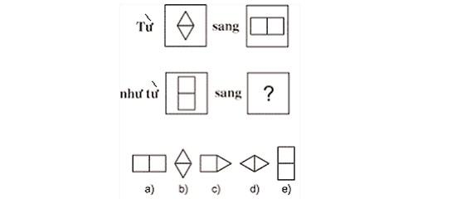

CÂU 2:

Cho bảng kẻ 5 x 5 ô vuông. Hai bạn Thắng và Long chơi theo quy tắc sau: Đến lượt mình đi thì người thứ hai phải đánh dấu vào ô có một cạnh chung với ô của người thứ nhất vừa đánh dấu.

Người nào không có cách để đi nữa thì thua cuộc. Thắng đi trước.

Hãy chỉ ra cách đi để Thắng chắc chắn thắng Long trong cuộc chơi này.

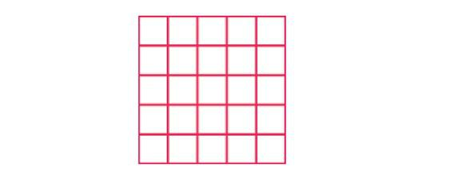

CÂU 3:

Một con ốc sên bò lên một cái cây dài 20m, ngày trèo 4m, đêm vì ngủ quên nên tuột xuống mất 2m. Theo các bạn sau bao nhiêu ngày, đêm ốc sên bò lên tới ngọn cây?

CÂU 4:

Thành phố A đến thành phố B

Đi qua thị trấn C thẳng đường

Trăm rưỡi cây số đường trường

AC bằng nửa quãng đường BC

Xe đi từ A đến B

Rồi liền quay ngược trở về đến C

Bạn ơi nhớ đọc kĩ đề

Bao nhiêu cây số đi về xe đây?

CÂU 5:

Đuôi con cá nặng 250g, đầu cá nặng bằng đuôi và bằng nửa thân, thân cá nặng bằng đầu, bằng đuôi. Hỏi con cá đó nặng mấy kg?

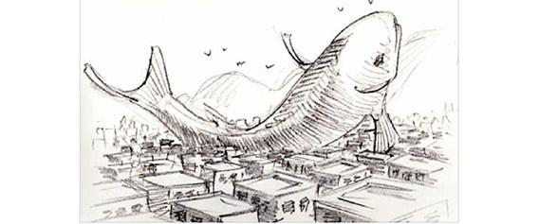

BÀI SỐ 7

CÂU 1:

Hãy điền vào dấu (?)!

1000mm | 18 giờ 10 phút
100cm | 20 giờ 35 phút
10dm | 23 giờ
? | ?

CÂU 2:

Chẳng cần làm Tính đâu nha

Nhanh nhanh so sánh A và B xem!

Đố ai, đố bạn, đố em

Ai đáp nhanh trúng, thưởng kèm pháo tay.

A = 575 – (307 – 199)

B = 575 – (307 + 199)

CÂU 3:

Dùng êke và thước có vạch chia để vẽ các hình vuông có diện Tích là 1cm2, 4cm2, 9cm2 thì thật đơn giản có phải không các bạn? Thậm chí ta vẫn có thể vẽ được hình vuông có diện Tích là một số thập phân, miễn sao Tính được cạnh của hình vuông đó. Chẳng hạn muốn vẽ một hình

vuông có diện Tích 17, 64cm2 ta chỉ cần vẽ một hình vuông có cạnh 4,2cm bởi vì 4,2 x 4,2 = 17,64

Bây giờ, vấn đề đặt ra là: Chỉ dùng êke và thước có vạch chia thì có thể vẽ được hình vuông mà diện Tích bằng 37 cm2 không?

Xin tiết lộ trước với các bạn là có đấy, mà có ít nhất hai cách vẽ cơ!

Nào! các bạn hãy bắt tay ngay vào công việc không ít hóc búa này xem ai là người có chỉ số IQ cao nhất nhé!

CÂU 4. (Đố mẹo):

Có 1 con chuột đến nhà 1 con mèo thách đố chạy đua xem ai nhanh hơn ai, biết rằng con chuột chạy nhanh hơn con mèo gấp 2 lần nhưng mèo lại dai sức hơn chuột gấp 3 lần.

Bây giờ các bạn hãy đoán xem con nào chạy nhanh hơn con nào?

CÂU 5:

Ở một quầy bán gia cầm, cô bán hàng cho giá như sau: “Một con gà và ba con vịt bằng giá hai con ngan; một con vịt, hai con gà và ba con ngan tổng cộng là 25 đồng. Mỗi con có giá một số nguyên đồng”. Hỏi giá bán mỗi con gia cầm là bao nhiêu?

BÀI SỐ 8

CÂU 1:

Có 25 số từ 1 đến 25 và một khung hình 5 x 5 ô vuông các bạn điền vào trong các ô đó sao cho tổng các hàng ngang, dọc hay chéo để tổng số các hàng bằng 65. Mỗi chữ số chỉ được dùng 1 lần.

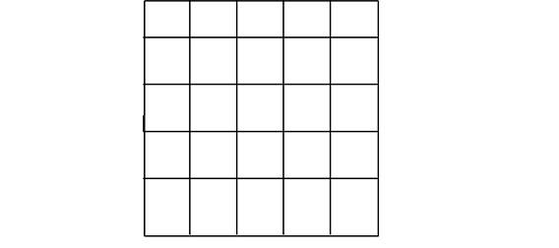

CÂU 2:

Hồng đến tặng sinh nhật hà, ngoài món quà là con búp bê đẹp ơi là đẹp, hồng còn mang đến một hộp đựng bi. Hồng đặt hộp bi lên bàn và nói rằng: “Trong hộp có 9 viên bi đỏ và 8 viên bi xanh. Không nhìn vào hộp hà hãy bốc ra 2 viên bi. Nếu cả hai viên đó cùng màu thì hà được lấy hết. Nếu hai viên bi đó khác màu thì hà được lấy viên bi xanh còn bỏ viên bi đỏ vào hộp. Tiếp tục và cứ như thế…”. Bỗng hồng tuyên bố hà đừng bốc bi vì trong hộp còn đúng 1 viên bi.

Hồng đố các bạn trong buổi sinh nhật, viên bi còn lại trong hộp là màu gì? Bạn có đoán được không?

CÂU 3:

Nhân dịp khai giảng, bạn Loan chuẩn bị đồ dùng học tập trước khi tung tăng cắp sách tới trường. Các bạn nhỏ cùng Loan làm bài toán vui này nhé! Ai điền được vào ô trống là thông minh đấy! các bạn nhỏ hãy cùng đoán xem bạn Loan năm nay học lớp mấy nào? ô trống còn bật mí cho chúng ta biết ngày đầu tiên bạn Loan đi học đấy!

Chữ số nào?
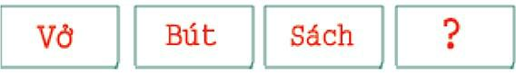

Cái gì nữa?


CÂU 4:

Ngày xửa, ngày xưa có một nàng công chúa đang đi dạo chơi, bỗng từ đâu có một con đại bàng lao tới, quắp lấy cô công chúa bay vút lên không trung. Nó nhốt nàng trên tầng 6 của một toà nhà xa xôi. Em thử Tính xem, muốn cứu được nàng người ta phải đi qua bao nhiêu bậc thang. Biết rằng muốn lên tầng ba của toà nhà này phải đi qua 52 bậc thang (Số bậc thang ở mỗi tầng như nhau)?

CÂU 5:

Hà đố các bạn: “mình đưa cho các bạn 10 hạt lúa, mình sẽ nhờ các bạn trồng giúp và phải trồng thành 5 hàng mỗi hàng 4 hạt lúa”? các em có thể giúp các bạn của hà nêu cách trồng lúa được không?

BÀI SỐ 9

CÂU 1:

Cái nào lạc loài ?
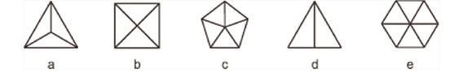

CÂU 2:

Cái nào lạc loài?
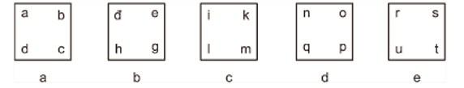

CÂU 3:

Hình nào nhảy vào dấu (?)

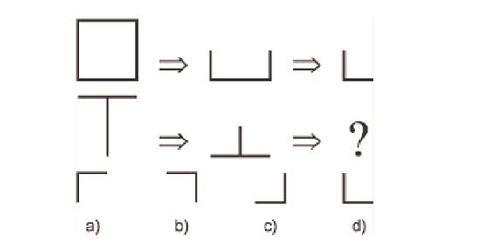

CÂU 4:

Có 7 nhà, mỗi nhà có 7 con mèo, mỗi con mèo ăn 7 con chuột, mỗi con chuột ăn 7 bông đại mạch, mỗi bông có 7 hạt. Tìm tổng số nhà, mèo, chuột, bông, hạt?.

CÂU 5:

Hãy so sánh một cân bông và một cân sắt. Cân nào nặng hơn?

CÂU 6:

Chia cho Tí, Tèo

24 viên kẹo

Ai chia giúp giùm tôi

Biết kẹo phần Tí gấp đôi phần Tèo

Đố vui vừa học vừa reo

Đáp nhanh, đáp trúng, huy chương đeo, thưởng quà.

BÀI SỐ 10

CÂU 1:

Con gì lúc nhỏ đi bằng 4 chân, lớn lên đi bằng 2 chân, lúc gần về trời đi bằng 3 chân.

CÂU 2:

Tìm một số tự nhiên sao cho khi chia cho 2 dư 1, chia 3 dư 2, chia 4 dư 3, chia 5 dư 4, chia 6 dư 5, chia 7 dư 6, chia 8 dư 7, chia 9 dư 8.

CÂU 3:

Một con ruồi bay với vận tốc 100km/h. Có hai chiếc ô tô ở hai đầu thành phố cách nhau 50km. Khi hai ô tô bắt đầu xuất phát, một chiếc đi với vận tốc 20km/h, một chiếc đi với vận tốc

30km/h (ngược chiều nhau). Khi đó con ruồi bắt đầu bay từ đầu chiếc xe này chạm vào đầu chiếc xe kia thì bay ngược trở lại. Khi chạm vào đầu chiếc thứ 1 thì lại bay ngược trở lại... Cứ như thế đến khi hai xe gặp nhau. Hỏi trong khoảng thời gian đó con ruồi bay được bao nhiêu km?

BÀI SỐ 11

CÂU 1:

Hình nào trong 4 hình phía dưới phải điền vào ô trống để hợp lôgic?
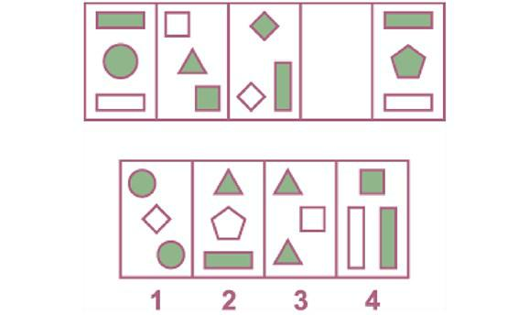

CÂU 2:

Có 13 hòn bi, trong đó có 01 hòn bi có trọng lượng khác với các hòn bi còn lại. Hãy xác định hòn bi đó chỉ trong 3 lần cân (cân hai đĩa).

Lưu ý: Hòn bi này chưa biết nặng hay nhẹ hơn các hòn bi khác.

CÂU 3:

Chia đều 100 quyển vở

Thưởng 12 nữ, 8 nam

Mỗi bạn học giỏi, siêng làm

Được mấy quyển vở, mau tham khảo liền?

Đố nhi đồng, đố thiếu niên

Em ngoan thi với bạn hiền đáp đi.

CÂU 4:

Andy luôn nói dối vào ngày thứ 4, thứ 5, thứ 6 nhưng luôn luôn trung thực vào những ngày còn lại của tuần lễ. Trong khi đó David luôn nói dối vào thứ 7, chủ nhật, thứ 2 nhưng luôn trung thực vào những ngày còn lại của tuần lễ.

Một ngày nào đó cả hai người cùng nói: “hôm qua tôi đã nói dối”. Theo các bạn đó là thứ mấy trong tuần?.

BÀI SỐ 12

CÂU 1:

Có 3 tam giác được xếp bởi 9 que diêm như sau:

/ / /_

Hãy bỏ đi 2 que diêm để không còn tam giác nào cả?

CÂU 2:

Nhà Lan ở trong một khu chung cư có 8 tầng, mỗi tầng có 8 căn hộ. Lan chỉ có thể trả lời bạn là "đúng" hoặc "không". Bằng số câu hỏi ít nhất hãy tìm ra số nhà Lan.

CÂU 3:

Đố các bạn 3 cái cầu vồng có bao nhiêu màu?

CÂU 4:

Tuổi hồng nay đúng 15

Hồng thì hơn Thắm y 5 tuổi mà

Tuổi cô so Thắm gấp ba

Cô bao nhiêu tuổi gần xa Tính liền?

BÀI SỐ 13

Hình nào khác các hình còn lại:

CÂU 1:
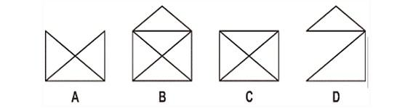

CÂU 2:
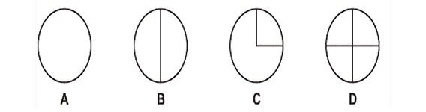

CÂU 3:

Có ba anh em đến thăm bà. Bà bảo ba anh em xếp thành một hàng dọc, em bé nhất trên cùng rồi đến anh thứ, còn anh cả đứng cuối hàng và bí mật đội cho mỗi em một cái mũ có màu xanh, đỏ hoặc là vàng. Mỗi người chỉ nhìn thấy mũ của những người đứng trước mình chứ không biết được màu mũ của mình và của những người đứng sau mình. Mỗi người được phép nói một màu

(xanh, đỏ hoặc vàng). Ai nói đúng được màu mũ của mình đang đội sẽ được bà sẽ thưởng một gói kẹo.

Bạn hãy mách cho ba anh em cách nào đoán màu mũ của mình để ít nhất có hai người được thưởng kẹo?

CÂU 4:

Tí sún học giỏi chăm ngoan

Mẹ cho 3 ngàn mỗi bữa sớm mai

Ngày nào cũng thế không sai

Nhâm nhi quà sáng bay 2 ngàn vèo

Còn lại bỏ ống nuôi heo

Tiết kiệm giúp đỡ bạn nghèo khó khăn Đố ai, ai có biết chăng

4 tuần tiết kiệm heo ăn mấy đồng

BÀI SỐ 14

CÂU 1:

Hình nào khác hình còn lại?
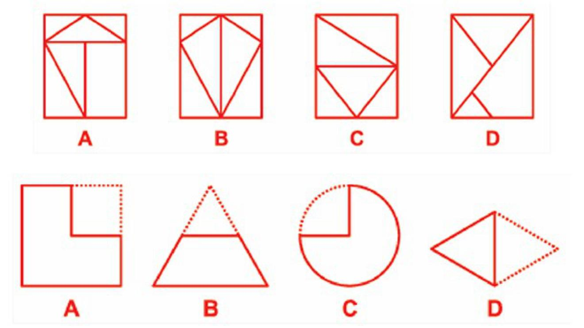

CÂU 2:

Con bò đang đứng trên 1 bãi cỏ rộng, gần nó có 1 gốc cây và 1 sợi dây thừng buộc vào gốc cây, hỏi con bò có thể ăn được khoảng cỏ rộng bao nhiêu?

CÂU 3:

Đố các bạn: Trong một căn phòng có duy nhất một bông hoa thật còn lại là toàn hoa giả. Các bông hoa giả giống hệt hoa thật cả về hương và sắc, trông bề ngoài rất khó nhận ra. Vậy làm cách nào có thể nhận ra được đâu là bông hoa thật khi chỉ được phép nhìn bằng mắt?.

CÂU 4:

Một gia đình, nhân ngày lễ, đem một số bánh đi chia cho 100 gia đình. Cứ tới một gia đình, họ lại chia cho 1/2 số bánh và lấy lại một cái, cứ thế đến gia đình thứ 100. Hỏi họ có thể mang đi tối thiểu bao nhiêu cái bánh?

BÀI SỐ 15

CÂU 1:

Hãy loại một hình hộp không thuộc "đồng đội":
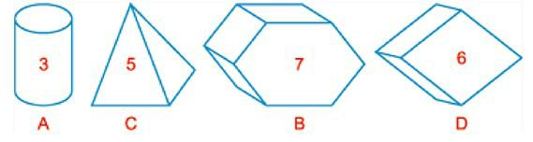

CÂU 2:

Bạn Loan muốn cắt một hình chữ nhật chiều rộng 2cm, chiều dài 10cm ra nhiều mảnh để ghép lại thành hình vuông. Các bạn có thể giúp bạn Loan cắt, ghép hình vuông sao cho ít tốn công sức nhất không?

CÂU 3:

(Đố mẹo):

Có 3 con bò đi chỉ thấy có 6 dấu chân. Hỏi tại sao như vậy?.

CÂU 4:

Tìm hai số tự nhiên có tổng là 1.111.110; biết số lớn có chữ số hàng trăm và hàng nghìn toàn là 8; số bé có chữ số hàng trăm và hàng nghìn là 2. Nếu thay số 8 và số 2 ở số lớn và số bé là 0, thì ta được hai số mới, trong đó có một số gấp 9 lần số kia. Tìm hai số ban đầu.

CÂU 5:

Đàn cò bay lả bay la

Bay qua cửa sổ lớp ba chúng mình

Số cò cộng số học sinh

Bằng tám mươi mốt đố mình, đố ta

Số cò, số học sinh là

2 số liên tiếp đây mà bạn ơi!

Đố vui vừa học vừa chơi

Số cò là mấy, trả lời nhanh nhanh?

BÀI SỐ 16

CÂU 1:

Hình nào đưa vào ô còn trống cho hợp lí?
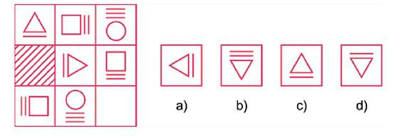

CÂU 2:

Số nào đây?

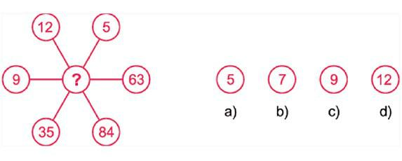

CÂU 3:

Một hình vuông có bốn góc cắt đi một góc hỏi còn mấy góc?
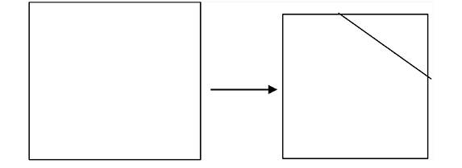

CÂU 4:

Một con vịt trời đang bay bỗng gặp một đàn vịt trời bay theo chiều ngược lại, bèn cất tiếng chào: “Chào 100 bạn ạ!”. Con vịt trời đầu đàn đáp lại: “Chào bạn, nhưng bạn nhầm rồi, chúng tôi không phải có một trăm đâu, mà tất cả chúng tôi, cộng thêm tất cả chúng tôi một lần nữa, cộng thêm một nửa chúng tôi, rồi thêm một phần tư chúng tôi và cả bạn nữa mới đủ một trăm!”.

Em hãy Tính xem đàn vịt trời có bao nhiêu con?

BÀI SỐ 17

CÂU 1:

Hình nào sẽ bị loại trong những hình dưới đây:



CÂU 2:

Hình nào ít giống nhất trong những hình dưới đây:
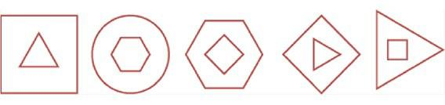

CÂU 3:

Trong một tháng nào đó có 3 ngày chủ nhật đều là ngày chẵn (tức là ngày mang số chẵn trong tháng). Hãy Tính xem ngày 20 của tháng đó là ngày thứ mấy trong tuần lễ?

CÂU 4:

Hãy điền 7 dấu + và một dấu x để đẳng thức sau được thành lập (đúng, có nghĩa)?

1…2…3…4…5…6…7…8…9 = 100

CÂU 5:

Đố vui bổ ích Vừa học vừa thích

Cùng cười khúc khích 3 số có Tích

Đây bằng 60 Một thừa số là 10

Đố vui vừa học vừa cười

Hai thừa số còn lại, ai người tìm nhanh

Sớm khuya chăm chỉ học hành

Sao đầu lắc lắc, sao đành thua sao?

CÂU 6:

Đố các bạn vào lúc 3.661 giây qua nửa đêm ngày đầu năm của năm 2001 có gì lạ?

BÀI SỐ 18

CÂU 1:

A logic với B. Vậy C phải logic với nhóm nào trong số các nhóm 1, 2, 3, 4?
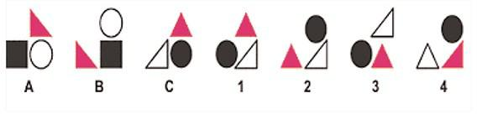

CÂU 2:

Có 2 ngôi làng cách nhau 1 cây cầu. Ai muốn đi từ làng này sang làng kia phải đi qua cây cầu đó và có 1 con quỷ ở giữa cầu, cứ ai đi qua cầu là nó hất lại về chỗ cũ... Hỏi làm thế nào để đi được qua cầu để sang làng bên?

CÂU 3:

Trong bãi gửi xe có 3 loại xe:

- Loại thứ nhất: có 2 đèn, 3 bánh

- Loại thứ hai: có 2 đèn, 4 bánh

- Loại thứ ba: có 3 đèn, 4 bánh Người ta đếm được 15 xe, 36 đèn, 56 bánh.

Hỏi số xe mỗi loại là bao nhiêu?

CÂU 4:

Hai chục chia cho phân nửa cộng thêm năm bằng bao nhiêu?

CÂU 5:

Trong một năm dương lịch có tháng 30 ngày và tháng 31 ngày. Vậy đố rằng có mấy tháng có 28 ngày.

BÀI SỐ 19

CÂU 1:

Em sẽ chọn hình nào?
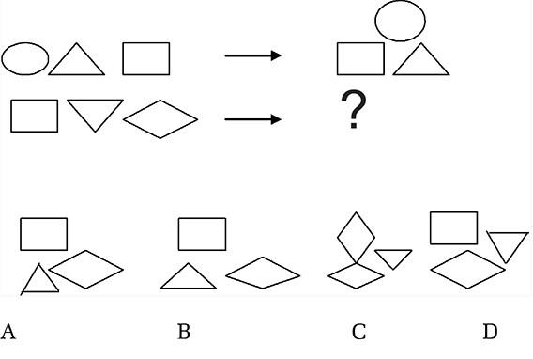

CÂU 2:

Một đống thóc ở giữa sân, tự ta xúc đi 40kg hỏi còn lại bao nhiêu kg?

CÂU 3:

Có 1 người ngư dân đang bắt cá trên thuyền nhưng anh ta lại muốn rửa tay mà tay anh ta cách mặt nước 5cm sau 5 phút mặt nước lại dâng lên 1cm. Hỏi sau bao lâu anh ta mới rửa tay

được? (Không được dùng vật dụng gì để hạ thuyền xuống)

CÂU 4:

Hãy điền số tiếp theo vào dãy số sau:

1, 4, 9, 16......

1, 2, 3, 5……

0, 6, 24, 60.......

BÀI SỐ 20

CÂU 1:

Vườn trường có trồng 12 cây tạo thành 6 hàng như hình dưới. Bạn có thể đánh số từ 1 đến 12 cho từng cây sao cho tổng 4 số ở 4 cây cùng một hàng đúng bằng 26 được không?
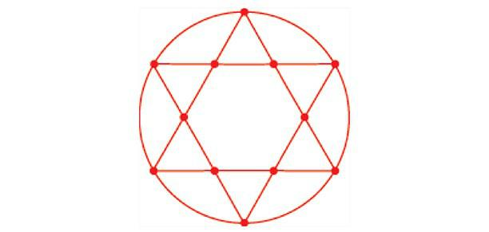

CÂU 2:

Một đống chuột chù đi qua 1 cái cầu, 1 con rớt xuống hỏi còn bao nhiêu con?

CÂU 3:

Một đàn nai hăm hở đi vào rừng, bị một ông thợ săn bắn chết 1 con hỏi còn bao nhiêu con?

CÂU 4:

Ngày 30 - 4 trường bạn Tèo đã mắc bóng đèn màu xung quanh một khung khẩu hiệu dài 3m, rộng 1m. Cứ cách 50cm thì mắc một bóng đèn. Mỗi bóng đèn giá 1.800đồng. Hỏi trường học nọ đã phải mua hết bao nhiêu tiền bóng đèn màu?

CÂU 5:

Hãy điền số trong dãy số tiếp theo? (toán mẹo)

0 7 4 1 8?

BÀI SỐ 21

CÂU 1:

Năm bạn đoán tuổi và ngày, tháng sinh nhật của cô giáo.

Bạn | Tuổi | Ngày | Tháng
Tín | 25 | 10 | 3
Dũng | 27 | 11 | 4
Minh | 25 | 11 | 4
Trang | 25 | 11 | 3
Hương | 27 | 10 | 3

Biết rằng có 1 bạn đoán đúng hoàn toàn, còn 4 bạn khác không đoán sai hoàn toàn. Bạn có đoán được không?

CÂU 2:

Tìm trái bóng có trọng lượng khác nhau (10 trái).

Có mười (10) trái bóng giống nhau (hình dáng bên ngoài) trong đó có chín (9) trái có trọng lượng bằng nhau và một (1) trái có trọng lượng khác (có thể nhẹ hơn hoặc nặng hơn). Dùng một cân bàn và cho phép cân ba (3) lần, bạn hãy chỉ ra trái bóng có trọng lượng khác đó.

CÂU 3:

Ba lớp góp bánh để liên hoan cuối năm. Lớp A góp 5kg bánh, lớp B đem đến 3kg bánh cùng loại. Số bánh đó đủ dùng cho 3 lớp nên lớp C không phải mua bánh mà phải trả lại hai lớp kia 24 đồng. Hỏi mỗi lớp A, B nhận bao nhiêu tiền? (Ba lớp góp bằng nhau).

CÂU 4:

Có 4 học sinh: Hà, Tuấn, Minh và Thắng đang ngồi trong 1 căn phòng:

- Hà không sửa áo và không đọc sách.

- Tuấn không viết thư và không sửa áo.

- Nếu hà không viết thư thì minh không sửa áo.

- Thắng không đọc sách và không sửa áo.

- Minh không đọc sách và không viết thư.

Bạn nói chính xác xem 4 bạn đang làm gì?

BÀI SỐ 22

CÂU 1:

Số nào sẽ thay cho dấu (?):

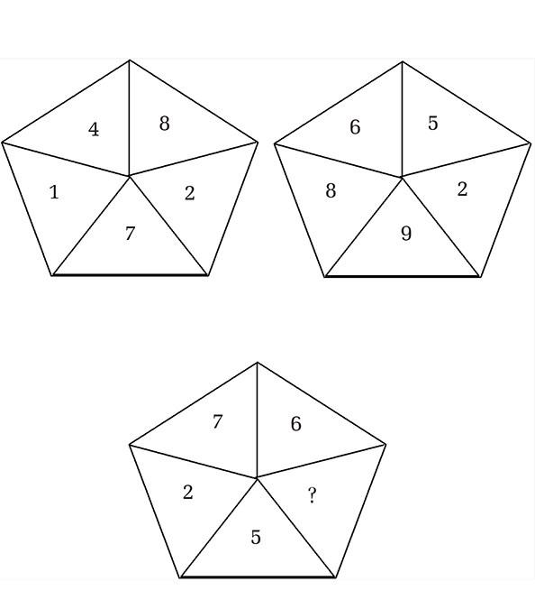

CÂU 2:

Cô bé Lọ Lem có 3 miếng thịt cần phải rán gấp mà cô bé chỉ có 6 phút để rán với 2 cái chảo, mỗi lần chỉ rán được 1 miếng trong khi đó muốn rán xong 1 mặt mất 2 phút. Ai có thể rán giúp cô bé Lọ Lem?

CÂU 3:

A bơi nhanh hơn B, nhưng chậm hơn C. D thường bơi nhanh hơn B, đôi khi nhanh hơn A, nhưng không bao giờ nhanh hơn C. Vậy, ai là người bơi nhanh nhất?

CÂU 4:

Tìm 1 số có 4 chữ số, biết rằng lấy số đó nhân với 2 rồi trừ đi 1004 thì kết quả nhận được là số có 4 chữ số viết bởi các chữ số như chữ số ban đầu nhưng theo thứ tự ngược lại?.

BÀI SỐ 23

CÂU 1:

Cho hình vuông 5 x 5 và con mã đặt ở góc như hình vẽ.

Bạn hãy đi con mã (như nước đi của con mã trong cờ vua) sao cho hết lượt các ô vuông nhỏ trong hình vuông, mỗi ô chỉ đi một lượt.
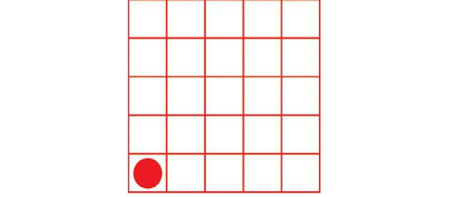

CÂU 2:

Tìm 1 số tự nhiên, biết rằng tổng của nó và các chữ số của nó bằng 2359.

CÂU 3:

Trong một ngày một đêm, kim phút và kim giờ gặp nhau mấy lần?

CÂU 4:

Vào mùa xuân hoa cỏ mọc tươi tốt, 1 con bò mẹ và 7 con bò con đi ăn cỏ. Chúng ăn no nê xong, bò mẹ bảo: “9 mẹ con mình về thôi đừng ăn nữa kẻo muộn”. Tại sao bò mẹ lại kêu là 9 mà khi đó chỉ có 8 con bò?

CÂU 5:

Có 1 cái thùng, bên trong có 3 hũ dùng đựng vàng và 1 tờ giấy có nội dung như sau: "Trong 3 hũ này chỉ có 1 hũ có vàng còn hai hũ kia không có. Ba dòng chữ trên 3 hũ chỉ có 1 câu là đúng".

Trên các hũ có ghi như sau:

Hũ vàng thứ 1 có đề chữ bên ngoài là: hũ thứ 2 có vàng.

Hũ vàng thứ 2 có đề chữ bên ngoài là: hũ thứ 1 có vàng, hũ thứ 3 không có vàng.

Hũ vàng thứ 3 có đề chữ bên ngoài là: vàng không có trong hũ thứ 1 và thứ 2. Vậy hũ nào có vàng?.

BÀI SỐ 24

CÂU 1:

Cho hình vẽ:
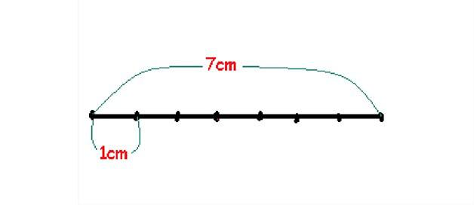

Hãy cho biết trên hình vẽ có bao nhiêu đoạn thẳng? và tổng độ dài của tất cả các đoạn thẳng bằng bao nhiêu?

CÂU 2:

Một người bán hàng, do ấn tượng sau khi xem vở kịch của Phaoxtơ ở nhà hát, đã có một giấc mơ trong khi ngủ như sau:

“… Người bán hàng đứng sau quầy hàng, trên đó có thùng chè khô, một cân đĩa và vài tờ giấy gói to. Tuyệt nhiên không có những quả cân. “Làm sao bây giờ? - Người bán hàng nghĩ - Nếu có khách đến mua chè hẳn là mình phải tránh anh ta thôi!”. Cùng lúc đó, một gã lái tàu biển xuất hiện, mặc áo đỏ với một chiếc khuy cài lớn.

- Hãy cân cho ta một cân chè - Gã nói một cách dọa dẫm.

- Ồ… Ngay sau đây tôi sẽ mang đến cho ông… Hôm nay trời đẹp quá, không quá nóng phải không ông?

- Đừng có đánh trống lảng – Gã lái tàu la mắng – Hãy cân chè mau đi.

- Xin ông thứ lỗi… chỉ một sơ suất… đây là lần đầu, những quả cân còn đang đem thử lại. Vô lý, thế đĩa cân thì sao? có bên nào đựng được nước không? - Gã lái tàu hỏi.

- Bên phải chứa được 500g nước, bên trái hoàn toàn bằng phẳng.

- Thế thì tuyệt – Vừa nói gã vừa lấy ra một chai nước – Trọng lượng chai không biết, nhưng nó chứa đúng 300g nước. Cái khuy cài này nặng 650g. Lấy chai nước và cái khuy cài mà cân sẽ
đúng 1 cân chè không kể giấy gói.

- Thế thì không được – Người bán hàng kêu lên.

- Toàn toàn có thể được – Gã lái tàu quát to bực tức, làm người bán hàng bừng tỉnh giấc .

Sau khi bình tĩnh suy nghĩ, người bán hàng thấy gã lái tàu nói đúng. Vậy cần phải cân thế nào?

(Bài này có rất nhiều cách cân).

Chú ý: Không được bỏ chai chứa nước vào cân vì trọng lượng chai không biết.

CÂU 3:

Các bạn hãy giải bài toán sau để tìm ra kết quả của các chữ cái, sau đó điền các chữ cái vào các ô tương ứng với các số và thêm các dấu cần thiết, bạn sẽ được lời khuyên rất bổ ích đấy!

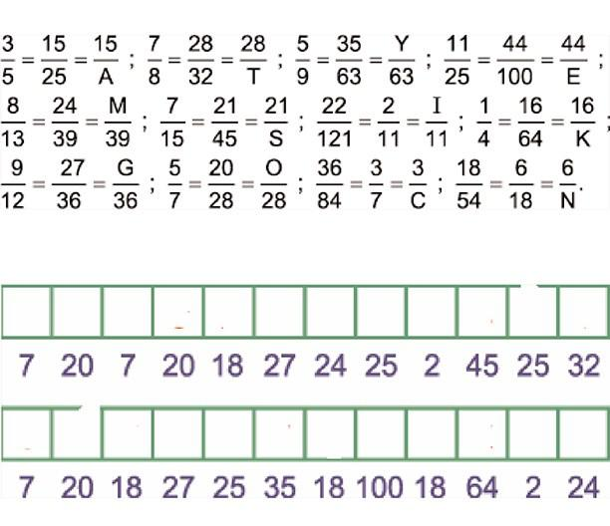

CÂU 4:

Thứ 5 ngày 8 - 12 lúc 9h, hôm đó trời nắng, dự báo trong vòng 72h nữa trời vẫn nắng ấm, vậy ngày 10 - 12, 21h có chắc trời hôm đó nắng hay không?

CÂU 5:

Có hai người mẹ và hai cô con gái cùng đi mua 3 con chó, mỗi người đều chọn được cho mình một con vừa ý. Có điều gì vô lý trong câu đố này không?

CÂU 6:

Khi bạn ăn 1 quả táo, quả táo đó có sâu. Hỏi vừa cắn xong miếng đầu tiên, bạn thấy có bao nhiêu con sâu trong quả táo là đáng sợ nhất?

BÀI SỐ 25

CÂU 1:

Bạn hãy điền hình vẽ thích hợp vào dấu (?):
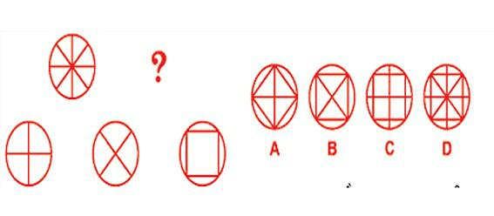

CÂU 2:

Chọn hình khác nhất trong các hình A, B, C, D, E
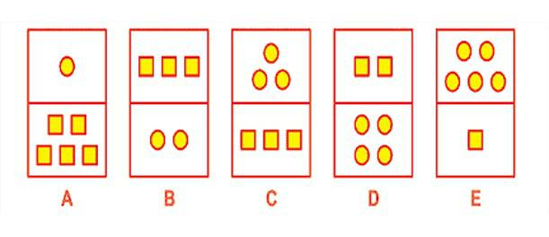

CÂU 3:

Ngày chủ nhật, hai bạn Tí và Tèo rủ nhau đi câu cá. Hai bạn mang về 24 con cá. Tí thì muốn cắt lìa đầu cá còn Tèo thì muốn cắt lìa đuôi cá. Hai bạn cùng ngồi cắt... Quá mệt hai bạn cùng ngồi nghỉ và nhận ra rằng 3/8 số cá đã cắt đuôi và 5 con cá đã cắt đầu và đuôi.

Đố các bạn biết có bao nhiêu con cá chưa cắt đầu và đuôi?

CÂU 4:

Ai thông minh kể nhanh ra 5 ngày trong tuần, trừ thứ hai, ba, tư!

CÂU 5:

Có bốn bạn A, B, C, D góp tiền đi mua quả bóng đá

Bạn A bỏ 1/3 số tiền quả bóng

Bạn B bỏ bằng 1/3 số tiền của 3 bạn A, C, D Bạn C bỏ bằng 1/5 số tiền của 3 bạn A, B, D Bạn D bỏ 15000 ngàn đồng số tiền quả bóng

Đố các bạn biết với dữ kiện như trên thì quả bóng có giá tiền bao nhiêu?

BÀI SỐ 26

CÂU 1:

Tí đố Tẹo cắt tấm bìa hình A (gồm ba ô vuông) thành 2 phần rồi ghép lại thành hình B. Tẹo loay hoay mãi mà chưa làm được. Còn các bạn, các bạn sẽ cắt, ghép thế nào?
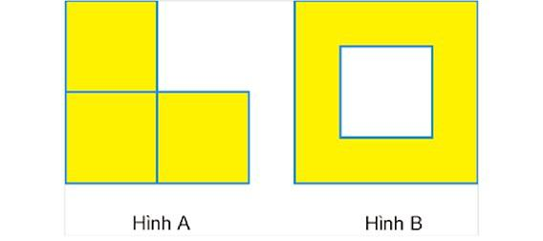

CÂU 2: (ĐỐ MẸO)

Trên đồng cỏ có 6 con bò, đếm đi đếm lại chỉ có 12 cái chân. Hỏi tại sao?

CÂU 3:

Bác năm có 10 ví đựng tiền, trong mỗi ví đựng 10 đồng tiền giống hệt nhau. Có 1 ví đựng toàn tiền giả. Các đồng tiền thật nặng 10g, còn các đồng tiền giả nặng hơn đúng 1g.

Với một lần cân, có quả cân, bằng cách nào có thể chỉ ra ví đựng tiền giả?.

Chú ý: Cân đúng 1 lần cân duy nhất và có quả cân (tức là tính được g là bao nhiêu).

CÂU 4:

Hai người: một lớn, một bé đi lên đỉnh một quả núi. Người bé là con của người lớn, nhưng người lớn lại không phải cha của người bé, hỏi người lớn là ai?

CÂU 5:

Cần phải sắp 10 con số "2" thế nào để nếu đem tổng số của chúng chia cho 2 sẽ được kết quả là 1234?

CÂU 6:

Bé, Tèo, Tý, Tẻo, Teo cùng nhau đi thi.

Teo không phải là người đứng cuối.

Tẻo không phải đứng đầu hay cuối.

Teo cao điểm hơn Tèo. Tẻo cao điểm hơn Tý.

Bé, điểm thấp hơn Tèo nhưng cao hơn Tẻo.

Ai điểm cao nhất? Theo thứ tự.

BÀI SỐ 27

CÂU 1:

Điền số thích hợp vào dấu chấm hỏi (?).

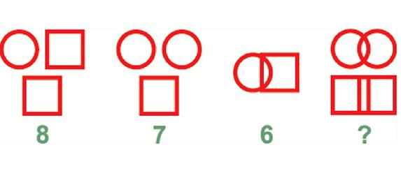

CÂU 2:

Chọn hình khác nhất trong các hình A, B, C, D, E:
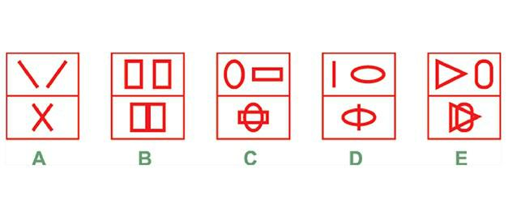

CÂU 3:

Những điều ly kì về hai cô lan truyền đi khắp nơi. Cô Nhất không có khả năng nói đúng vào những ngày thứ hai, thứ ba, thứ tư, còn những ngày khác nói đúng. Cô Nhị nói sai vào những ngày thứ ba, năm và thứ bảy, còn những ngày khác nói đúng.

Một lần tôi gặp hai cô và hỏi một trong hai người:

- Cô hãy cho biết, cô là ai?

- Tôi là Nhất

- Cô hãy nói thêm hôm nay là thứ mấy?

- Hôm nay là chủ nhật . Cô kia bỗng nói xen vào:
- Ngày mai là thứ sáu .

Tôi sững sờ ngạc nhiên - Sao lại thế được? và quay sang hỏi cô đó:

- Cô cam đoan là cô nói thật chứ?

- Ngày thứ tư tôi luôn nói thật – cô đó trả lời.

Hai cô làm tôi lúng túng thật sự, nhưng sau một hồi suy nghĩ tôi đã xác định được cô nào là cô Nhất, cô nào là cô Nhị, thậm chí còn xác định được ngày hôm đó là thứ mấy.

Các bạn hãy đoán thử xem.

CÂU 4:

30 chia 1/2, và cộng thêm 10, bằng bao nhiêu?

CÂU 5:

Từ 1 điểm xuất phát ban đầu, bạn tiến theo 1 đường thẳng sau đó quay 1 góc 90o và tiếp tục đi thẳng (theo góc 90o ban nãy bạn vừa tạo ra) được 1 đoạn đường bất kỳ bạn lại quay người (đổi hướng đi) 1 góc 90o và đi tiếp để trở về vị trí ban đầu. Như vậy chỉ với 2 lần quay 1 góc 90o bạn phải quay về vị trí xuất phát (lưu ý: bạn không được đứng nguyên 1 chỗ ban đầu - hay quay liên tiếp 90o tại 1 điểm) mà phải quay 2 lần 90o ở 2 điểm khác nhau. Bạn nào có thể thực hiện được điều này.

Gợi ý: không nên suy luận theo phương pháp toán học thông thường.

BÀI SỐ 28

CÂU 1:

Một người quản lý trong sở thú cho các con vật ăn mỗi buổi sáng, anh ta có thời khóa biểu riêng.

Bạn có thể cho biết thứ tự con nào được ăn trước hay không nếu:

- Con hươu cao cổ đã được cho ăn trước con ngựa vằn, nhưng sau con khỉ.

- Con gấu thì được ăn trước con khỉ.

3. Con sư tử thì được ăn sau con ngựa vằn.

Và có những con vật như sau: con gấu, con hươu cao cổ, con sư tử, con khỉ và con ngựa vằn. Thời khóa biểu là: 6:30, 6:45, 7:00, 7:15, 7:30

CÂU 2:

Một con cộng một con thì được 1 con, 2 con cộng với 5 con cũng ra 1 con. Hỏi con đó là con

gì?

CÂU 3:

Vừa chơi vừa học 3 ô hàng dọc

3 ô hàng ngang Cộng cho rõ ràng

3 ô đường chéo Cộng sao cho khéo Kẻo trật kẻo sai

Thi ai hơn ai

Tổng ra bằng mấy

Đây thi với ấy

Em thách đố anh

Tay lẹ miệng lanh

Hô nhanh đáp số.

159 | 164 | 157
158 | 160 | 162
163 | 156 | 161

BÀI SỐ 29

CÂU 1:

Trong các hình A, B, C, D hình nào sẽ bị loại?
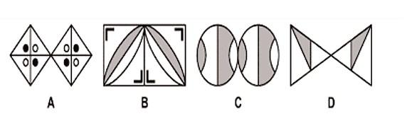

CÂU 2:

Trong các hình A, B, C, D hình nào sẽ bị loại?
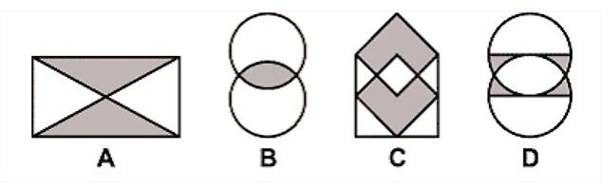

CÂU 3:

Có 2 trứng gà và 4 trứng vịt.

Nước bắt đầu sôi ta mới bỏ trứng vào. Trứng gà 2 phút thì chín.

Trứng vịt 4 phút thì chín.

Cái nồi chỉ bỏ vào được 4 trứng.

Hỏi luộc 6 trứng thì mất ít nhất bao nhiêu phút? Trình bày cụ thể cách luộc.

CÂU 4:
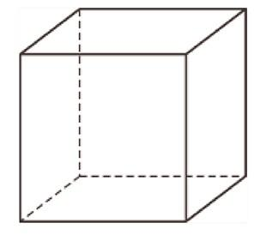

Bạn hãy điền đầy đủ các số từ 1 đến 8 vào các đỉnh của hình lập phương sao cho tổng bốn con số ở 4 đình thuộc mỗi mặt đều bằng 18.

CÂU 5:

Viết từ 1 đến 300

Đố em, đố bạn giỏi chăm nhi đồng

Cần bao nhiêu chữ số 0?

Đáp nhanh gắn ngực bông hồng thắm tươi

Đố vui vừa học vừa cười

Thi đua xem thử ai người giỏi hơn.

BÀI SỐ 30

CÂU 1:

Từ 6 hình được đánh số ở dưới hãy chọn một hình thích hợp để hoàn thành dãy ngang trên?

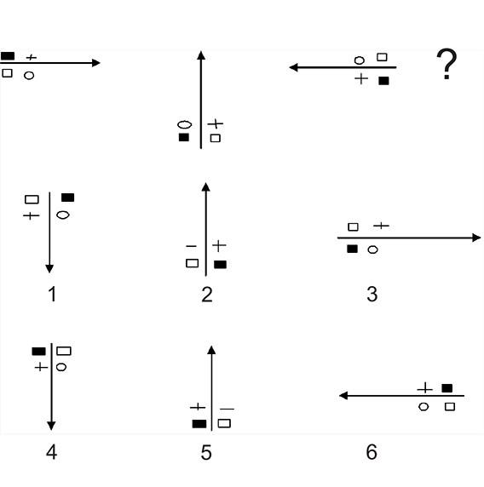

CÂU 2:

Một cây cổ thụ có 100 cành. đánh số thứ tự từ trên ngọn xuống gốc 1, 2... 100 là cành to nhất.

Trên cành số 1 có 1 con chim đậu, cành số 2 có 2 con chim đậu, cành thứ 3 có 3 con chim đậu... Và cứ thế cho đến cành thứ 100 có 100 con chim đậu.

Bạn cho biết trên cây có tất cả bao nhiêu con chim?

CÂU 3:

Có hai câu sai. Đó là câu nào vậy?

2 + 2 = 4

(6 x 2,5) : 2 = 7,5

210 - 34= 176

64 : 8 =8

5 x 7 = 34

Giải thích vì sao sai nhé?

CÂU 4:

Một ngôi nhà có 4 con mèo trước mặt mỗi con mèo có 3 con mèo, trên đuôi mỗi con mèo có 1 con mèo. Hỏi ngôi nhà đó có mấy con mèo?

BÀI SỐ 31

CÂU 1:

Từ 6 hình đánh số dưới, hãy chọn 1 hình thích hợp điền vào chỗ trống trên.

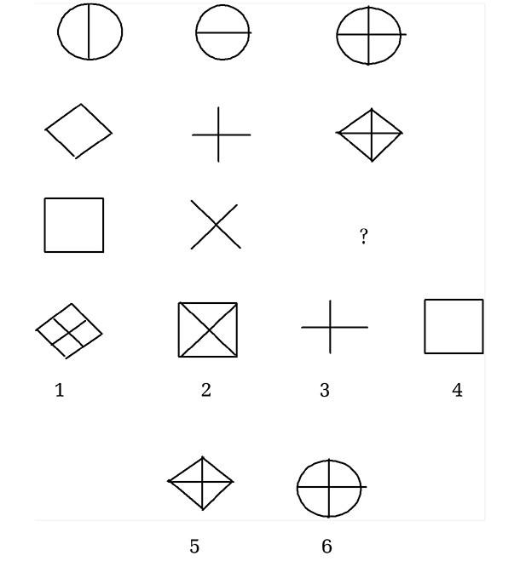

CÂU 2:

Vừa cam, vừa quýt

Đếm đủ một trăm

Nếu đem số quýt chia 5 bạn hiền Mỗi bạn được chục quả nguyên Số cam ai biết tính liền ra xem?

Đố ai, đố bạn, đố em

Ai nhanh đáp trúng thưởng kèm pháo tay.

CÂU 3:

Có người hỏi một người đàn bà là bà đã có bao nhiêu con trai và con gái vậy, bà ta đáp:

Mỗi đứa con gái của tôi có số chị em gái bằng với số anh em trai. Và mỗi đứa con trai của tôi có số chị em gái gấp đôi số anh em trai.

Hỏi bà ta có bao nhiêu con trai và bao nhiêu con gái?

CÂU 4:

Hãy điền một số còn thiếu và giải thích: 0 | 2 | 3 | 5 | ? | 8 | 9

CÂU 5:

Hãy chỉ ra 2 cách cắt hình dưới đây thành 3 miếng để có thể ghép lại thành một hình vuông...

(không bỏ đi ô nào).
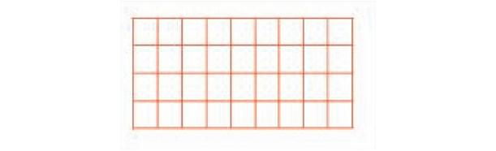

BÀI SỐ 32

CÂU 1:

Từ 6 hình vẽ được đánh số phía dưới, hãy chọn một hình thích hợp điền vào dấu chấm hỏi.

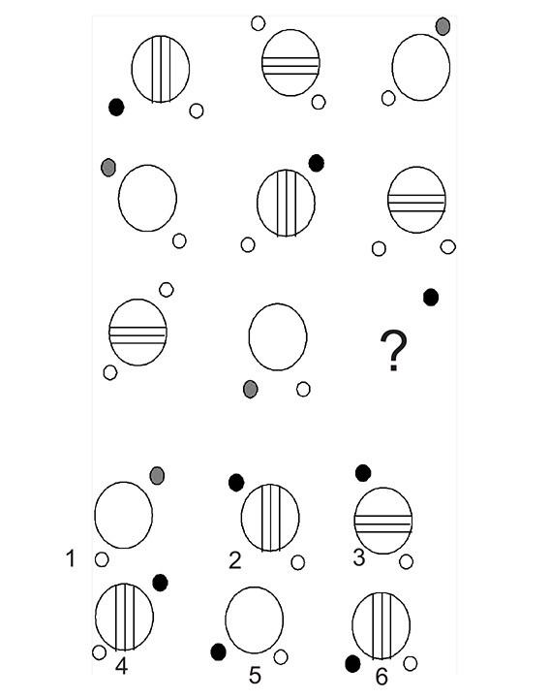

CÂU 2:

Tổng số viên kẹo 80

Bờm, Bi, Bo đó 3 người được phân Bo so bi gấp đôi lần

Thêm 5 viên, Bờm lãnh phần hơn Bo Đố học sinh, đố học trò?

Số kẹo mỗi bạn được cho ít nhiều?

Em yêu, bạn mến mau điều tra xem.

CÂU 3:

Có 30 cái chai, 1 người bắn súng bắn hư tai các chai hỏi còn lại bao nhiêu chai?

CÂU 4: (Đố mẹo):

Một người lính đi đằng trước ba người lính đi đằng sau. Hỏi có mấy người lính?

CÂU 5:

Một đoạn đường nọ trồng tất cả 20 cây với khoảng cách đều nhau. Nếu như bạn chạy trên

đoạn đường đó với một số điều kiện sau:

- Điểm xuất phát là cây đầu tiên.

- Sau 13 giây bạn đã đến chỗ cây thứ 13 rồi.

- Vận tốc của bạn không thay đổi.

Vậy bạn cần bao lâu nữa để đến cây cuối cùng? Giải thích xem?

CÂU 6:

Có bao nhiêu hình tam giác trong hình sau?.
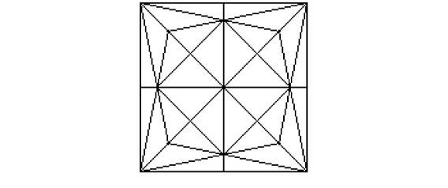

BÀI SỐ 33

CÂU 1:

Số tiếp theo trong dãy số sau đây là số nào? bạn hãy khoanh tròn vào đáp án đúng nhé! 3… 5… 10… 12… 24… 26…?

A. 29 | B. 31 | C. 28 | D. 52

CÂU 2:

Hoàng ngồi đăm chiêu trước một bàn cờ, Tuấn đến bên nhanh nhảu:

  - Cậu đang nghiên cứu gì ở bàn cờ mà say sưa thế? Hoàng quay sang Tuấn:

  - Anh Nam vừa đố tớ chia bàn cờ thành 7 hình chữ nhật khác nhau mà số ô đen và số ô trắng

- mỗi hình bằng nhau. Tớ với cậu cùng nghĩ xem nhé!

Hai bạn chụm đầu kẻ rồi lại xóa mãi không chia được. Các bạn có thể giúp hai bạn ấy không?

CÂU 3:

Có một nhà nọ có 5 con ngỗng ở trong chuồng, khách đến bà làm thịt 2 con ngan. Đố bạn trong chuồng còn bao nhiêu con ngỗng?

CÂU 4:

Cô giáo mới ra trường giới thiệu tên với học sinh, cô bảo tên cô là tên 12 bắp ngô, vậy thì tên cô là gì nhỉ?

CÂU 5:

Có 6 cái cây mà có tới 12 cái võng, làm sao để mắc được đủ số võng đó.

Lưu ý là các võng không mắc chồng chéo nhau. Bạn cũng đừng nghĩ đến việc bẻ cây ra nhé!

CÂU 6:

Nhà Nam có 4 anh chị em, xuân, hạ, thu vậy người em cuối cùng tên gì?

CÂU 7:

Cúc vàng có 44 bông

Đây thêm 56 bông hồng thắm tươi

Phân ra số bó đủ 10

Bó tặng 1 người đếm được mấy bông?

Đố em thơ, đố nhi đồng

Đố ai, ai có biết không, đáp liền.

BÀI SỐ 34

CÂU 1:

Hình của số 6 sẽ được vẽ như thế nào? đố bạn đấy!
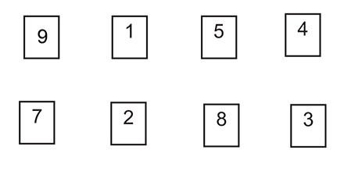

CÂU 2:

Có một cô bé có 2 chai nước, chai 5 lít và chai 3 lít, cô cần lấy 7 lít nước, hỏi làm sao cô bé lấy được 7 lít?

CÂU 3:

Nhân ngày 20/11, 2 học sinh tới thăm nhà thầy giáo. Học trò hỏi thầy: “Dạ thưa thầy, năm nay thầy bao nhiêu tuổi rồi ạ?”

Thầy giáo đã trả lời như sau: Chữ số hàng đơn vị của tuổi thầy năm nay vừa bằng tuổi con trai thầy; chữ số hàng chục lại vừa bằng tuổi con gái thầy. đồng thời tuổi của thầy lại gấp 2 lần Tích số tuổi của con trai và con gái. Hỏi thầy năm nay bao nhiêu tuổi?

CÂU 4:

A B C

F E D

Có 5 trái bóng nằm ở các vị trí: A, C, D, E, F như sơ đồ trên (riêng vị trí B không có trái bóng nào). Bạn hãy đổi chỗ cho tất cả các trái bóng trên. Biết 2 trái bóng không thể nằm trong cùng 1 vị trí.

(gọi trái bóng nằm ở vị trí A là bóng 1, vị trí B là bóng 2...).

CÂU 5:

Bạn hãy điền từ 1 đến 9 (mỗi số 1 lần) sao cho tổng các số trong đường dọc, đường ngang và đường chéo bằng 15:
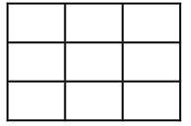

CÂU 6:

Một đàn gà mà bươi trong bếp, con sói bắt mất ba con. Hỏi còn mấy con gà trong bếp?

CÂU 7:

Tìm 1 số tự nhiên, biết rằng tổng của nó và các chữ số của nó bằng 2359?

BÀI SỐ 35

CÂU 1:

Số nào sẽ thay cho dấu (?):

5 4 6 2 4 1 7 8 7

6 | 6 | 4 | 2 | 2 | 7 | 8 | ? | 1
5 | 2 | 7 | 1 | 2 | 7 | 6 | 5 | 4

CÂU 2:

Có một mảnh vườn, 2/4 diện tích dùng để trồng hoa, 1/5 diện tích dùng để làm đường đi,

2/10 diện tích dùng để trồng cỏ, diện tích còn lại dùng làm bể nước. Hỏi diện tích bể nước là bao nhiêu?

CÂU 3:

Tìm số tiếp theo của dãy số: 1; 2; 2/3; 1/3; 2/7;...?

CÂU 4:

Một người đàn ông và một người đàn bà nói chuyện với nhau trong một lễ hội hóa trang:

"Tôi thật ra là đàn bà" - người hóa trang thành một hoàng tử nói vậy.

"Tôi thật ra là đàn ông" - người hoá trang thành nàng tiên nói vậy. Nếu như có ít nhất một người nói dối thì ai là đàn ông, ai là đàn bà? Em hãy giải thích nhé!

CÂU 5:

Bạn hãy thử ví mình như một chàng hiệp sĩ can đảm vì muốn giải cứu một cô công chúa xinh đẹp tuyệt trần mà phải chiến đấu với một con rồng lửa có 1000 cái đầu. Với một chiêu bạn có thể chặt 1, 17, 21 hoặc 33 cái đầu của con rồng đó nhưng sau khi chặt thì từ cái đầu bị chặt sẽ mọc ra 10, 14, 0 hay 40 cái đầu khác nữa (tùy theo số đầu mà bạn chặt: 1 - 10; 17 - 14; 21 - 0; 33 - 40). Nếu như bạn chặt đứt cái đầu cuối cùng của nó thì mới hạ được nó và lúc đó bạn có thể cứu được cô công chúa diễm lệ.

Bạn sẽ chặt như thế nào để hạ được con rồng lửa đáng ghét đó?

CÂU 6:

Một ngày kim giờ và kim phút vuông góc với nhau bao nhiêu lần, kim phút và kim giây vuông góc nhau bao nhiêu lần?

BÀI SỐ 36

CÂU 1:

Hình nào sẽ không khớp với mảng còn thiếu:

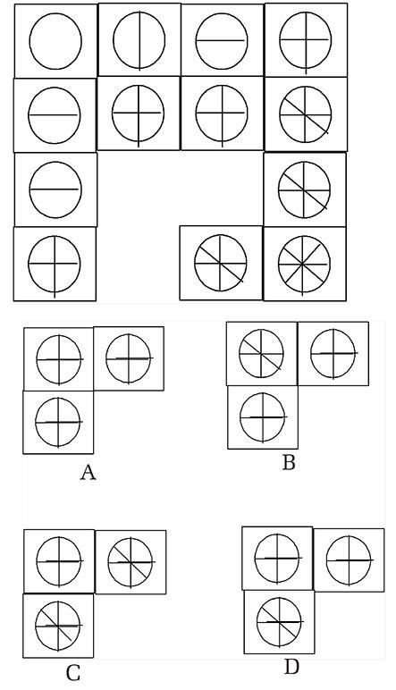

CÂU 2:

Ở hy Lạp có một nhà toán học rất nổi tiếng, nhưng không ai biết chính xác tuổi ông, sổ sách cũng không thấy nhắc đến. Nhưng trên bia mộ của ông có ghi 6 thông tin như sau:

- 1/6 cuộc đời ông được hưởng niềm hạnh phúc của tuổi niên thiếu.

- Lại sống thêm 1/12 cuộc đời nữa thì râu mọc lưa thưa.

- Ông đã có vợ nhưng chưa có con và sống như vậy thêm 1/7 cuộc đời nữa.

- Năm năm sau ông có đứa con trai đầu lòng và rất hạnh phúc.

- Thật bất hạnh, cuộc đời tươi đẹp của người con trai chỉ dài bằng nửa cuộc đời ông.

- Khi đứa con trai qua đời, ông rất đau buồn nên chỉ sống thêm 4 năm nữa rồi cũng qua đời. Hỏi nhà toán học này bao nhiêu tuổi?

CÂU 3:

Một cầu thang có 13 bậc, trong đó có 1 bậc bị hỏng. Người thứ nhất bước lên bậc thứ nhất rồi cứ thế nhảy 2 bậc một cho đến đỉnh cầu thang. Người thứ hai cứ bước lên 3 bậc thang thì lui về 1 bậc, rồi lại tiếp ba bậc, lui 1 bậc cho đến khi lên tới đỉnh. Vậy theo bạn bậc thang thứ bao nhiêu bị hỏng?

CÂU 4:

Quay ngang quay dọc,

Lật tới lật lui,

Lộn đầu lộn đuôi,

Tôi vẫn là tôi,

Không hề thay đổi. Là gì?

CÂU 5:

Trường ta sĩ số 1000.

Khối một sĩ số đứng hàng nhất nha

Chiếm 1 phần 4 trường ta

Khối năm, khối bốn, khối ba cân bằng

Khối hai sĩ số biết rằng

180 nhớ chăng bạn hiền

Đố nhi đồng, đố thiếu niên

Khối ba sĩ số đáp liền bao nhiêu?

CÂU 6:

Cho mảnh giấy như hình vẽ dưới đây:


Hãy cắt mảnh giấy thành 4 mảnh nhỏ bằng nhau.

BÀI SỐ 37

CÂU 1:

Hình nào khác loại?

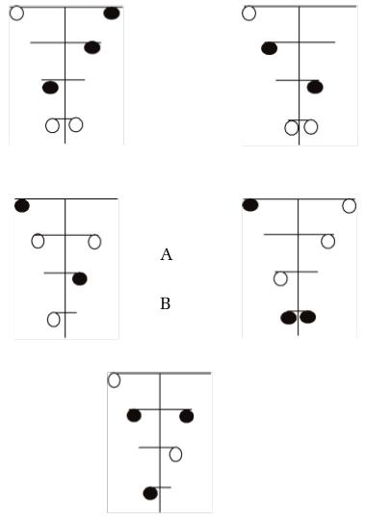

CÂU 2:

Một ông chủ nông trại nọ có rất nhiều cừu. Biết rằng nếu ông ta bán đi một nửa số cừu của mình cộng nửa con cừu. Sau đó lại bán tiếp một nửa số cừu còn lại cộng nửa con cừu. ông ta cứ bán đến lần thứ sáu thì chỉ còn một con duy nhất mà thôi. Bạn có biết ông ta có bao nhiêu con không? bạn hãy giải thích nhé!

CÂU 3:

4 anh chị em quyết định băng qua một con sông ít nước vào ban đêm nên cần một đèn pin.

- Anh A qua sông chỉ có 1 phút.

- Anh B qua sông chỉ cần 2 phút.

- Anh C qua sông mất 5 phút.

- Chị D qua sông mất 10 phút.

Điều kiện: Mỗi lần qua thì phải qua 2 người, ai cũng được, thời gian Tính theo người đi chậm, ví dụ anh a đi chung với anh c thì phải Tính qua sông mất 5 phút.

Vì chỉ có 1 đèn pin nên khi 2 người qua xong thì phải có 1 người đem đèn pin về cho 2 người khác đi qua.

Làm thế nào trong vòng 17 phút cả 4 người đều qua sông?

CÂU 4:

Bạn đi vào 1 căn nhà của các chú lùn. Chiều cao của các chú như sau:

115cm, 112cm, 1m 07, 1200mm, 97cm, 990mm.

Hỏi ai cao nhất trong nhà?

CÂU 5:

Chắc bạn học số La mã rồi phải không?

X - lll = Xll

Bạn hãy di chuyển 1 que sao cho đúng với phép Tính nhé!

CÂU 6:

Cong đuôi thì lớn mà cong đầu thì nhỏ. Là gì?

BÀI SỐ 38

CÂU 1:

Hình nào khác loại:

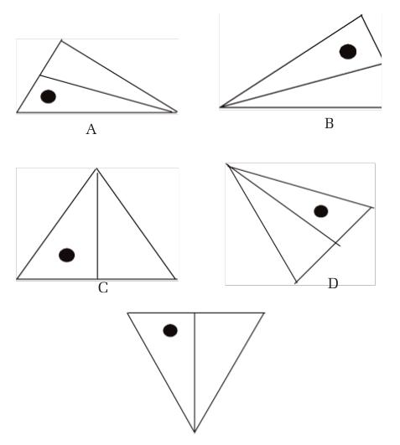

CÂU 2:

Có 3 cái thùng:

- Cái thứ 1 đựng 16 lít nước

- Cái thứ 2 có dung tích 11 lít (không chứa nước)

- Cái thứ 3 có dung tích 6 lít cũng không chứa nước

Hỏi bạn phải đổ như thế nào để thùng thứ 1 và thứ 2 có số lít nước bằng nhau? (Đều bằng 8

lít)

CÂU 3:

Bạn có một số sợi dây cháy chậm dùng làm ngòi pháo. Mỗi sợi dây cháy từ đầu đến cuối mất 1 giờ nhưng cháy không được. Nửa sợi đầu cháy vèo trong 10 phút, nửa còn lại cháy trong 50 phút. Với số dây này, bạn có thể đo được giờ không?

CÂU 4:

Có 8 tấm bìa trên đó mỗi tấm được ghi các con số lần lượt là: 1; 2; 3; 4; 5; 7; 8; 9. Bạn hãy chia 8 tấm bìa trên thành hai nhóm sao cho tổng các chữ số của 2 nhóm bằng nhau?

CÂU 5:

Có 5 đoạn xích, mỗi đoạn có 3 mắt xích. Hỏi người thợ rèn cần tháo ra và ghép ít nhất bao nhiêu đoạn mắt xích để được 1 đoạn xích dài liên tục. Trình bày cả cách cắt và ghép?

CÂU 6:

Có 100 đội bóng, phải đấu ít nhất bao nhiêu trận để có đội đạt giải quán quân?

CÂU 7:

Đố vui vừa học vừa chơi

Làm theo 2 cách xin mời bạn ghi

Thuộc làu quy tắc khó chi

Trình bày rõ đẹp cùng thi đua tài

Thử xem ai giỏi hơn ai

A/ ( 15 + 20) : 5 = ?

B/ ( 20 + 16) : 4 = ?

C/ ( 21 + 14) : 7 = ?

D/ ( 81 + 18 ) : 9 = ?

BÀI SỐ 39

CÂU 1:

Số nào thay cho dấu chấm hỏi

A | B | C | D
2 | 3 | 5 | 7
--- | --- | --- | ---
7 | 8 | 9 | 10
16 | 17 | 17 | 18
? | ? | ? | ?

CÂU 2:

Tiếp theo trình tự sẽ là hình nào?
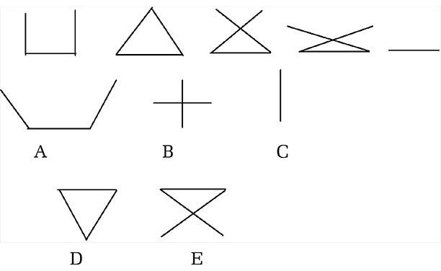

CÂU 3:

Hai bạn Thăng và Long cùng chơi trò chơi: trên mặt bàn có 3 cái hộp, hộp thứ nhất đựng 20 viên bi, hộp thứ hai đựng 25 viên bi, hộp thứ ba đựng 20 viên bi. Mỗi lần đến lượt mình, mỗi người được lấy đi số viên bi tùy ý trong cùng một hộp, ai lấy được viên bi cuối cùng là người thắng cuộc. Thăng được ghép đi trước. Hãy giúp thăng bí quyết để Thăng chắc chắn thắng trong cuộc thi này nhé!

CÂU 4:

Một người hỏi ông lão đang câu cá là câu được mấy con rồi? ông lão trả lời: "sáu con không

đầu, chín con không đuôi, tám con bị đứt ngang thân". Hỏi ông lão câu được mấy con cá?

CÂU 5:

a

b c

d e f

g h

i

Bạn hãy thay những chữ cái từ a đến i bằng những con số từ 10 đến 99 sao cho:

- Chúng là 9 số liền nhau (ví dụ 10 đến 18)

- Có 3 số trong chúng là số nguyên tố (số nguyên tố chỉ chia được cho 1 và chính nó như 11, 13, 17, 19, 23...)

- Tổng của tất cả các con số của chúng nhỏ hơn 60 (ví dụ nếu a đến i là 10 đến 18 thì bạn

cộng như sau: 1+ 0 + 1+ 1+ 1+ 2+ 1+ 3+ 1 + 4 + 1 + 5 + 1+ 6... > 60).

- Tổng của từng hàng ngang đều là số nguyên tố

CÂU 6:

Minh, Hà và Tuấn ở chung một căn nhà tranh. Đây là 1 căn nhà cũ có một chiếc bếp nấu.

Minh đặt 3 khúc củi vào bếp, Hà thêm vào 5 khúc, còn Tuấn không có khúc củi nào, bèn trả tiền cho Minh, Hà 8 đồng để đóng góp. Vậy Minh và Hà sẽ chia nhau số tiền ấy như thế nào?

CÂU 7:

Có 1 quả dưa hấu bạn làm sao chỉ cần 3 nhát dao (đường thẳng) chia trái dưa hấu ra 8 miếng?

BÀI SỐ 40

CÂU 1:

Số tiếp theo trong dãy số sau đây là số nào? bạn hãy khoanh tròn vào đáp án đúng nhé!

1… 2… 3… 5... 8… 13… 21… 34...?

A. 40 B. 68 C. 55 D. 48

CÂU 2:

Có 16 cây tất cả, bạn hãy trồng đủ số cây sao cho: có tất cả 8 hàng mà:

- 4 hàng 4 cây

- 4 hàng 5 cây

Chú ý: khoảng cách các cây trong hàng phải cách đều nhau.

CÂU 3:

Một con gà trống đẻ 10 quả trứng, mỗi bước đi để lại 1 quả. Đố bạn, 9 bước con gà trống để lại bao nhiêu quả?

CÂU 4:

6 + 6 + 6 + 6 + 6 + 6 + 6 + 6 + 6 + 6=?

Bằng bao nhiêu ai biết nào? Tính thật nhanh bé nhé! chỉ 3 giây thôi!

6 x 10= ?

CÂU 5:

Nam đang cắt móng tay, 1 phút cắt được hai móng hỏi trong 7 phút Nam cắt được bao nhiêu móng tay?

CÂU 6:

Đầu của một con ngựa quay về hướng bắc hỏi đuôi nó quay về hướng nào?

CÂU 7:

Đố bạn, có 9 que diêm làm sao bạn xếp được thành 10 hàng dọc?

CÂU 8:

Trong giờ ra chơi của ngày thứ 2, bốn cô sinh viên tên là Hoa, An, Bình, Nhàn ngồi nói chuyện quanh một cái bàn tròn. Cô mặc áo dài xanh thì ngồi giữa cô mặc áo dài tím và cô Nhàn. Cô mặc áo dài trắng thì ngồi giữa cô mặc áo dài hồng và cô Bình.

Biết rằng An và Bình không mặc áo dài xanh. Hỏi ai mặc áo dài màu gì?

CÂU 9:

Tuổi Ông gấp đôi tuổi Mẹ 2 tuổi Mẹ trẻ hơn Ba

Gấp 5 tuổi bé ra là tuổi Ba Ông 66 tuổi đây nha

Bao nhiêu tuổi Bé gần xa tính giùm?

PHẦN 2: HƯỚNG DẪN - BÀI GIẢI - ĐÁP SỐ

BÀI SỐ 1

CÂU 1:

Bài giải:

Từ 2 đến 1000 có: (1000 - 2) : 2 + 1 = 500 (số chẵn).

Tổng các số đó: N = (1000 + 2) x 500 : 2 = 250500. Số này chia hết cho 4.

Khi thay + a thành - a thì N bị giảm đi a x 2 cũng là số chia hết cho 4. Do đó kết quả cuối cùng phải là số chia hết cho 4. Bình tính được 2002, minh tính được 2006 đều là số không chia hết cho 4. Vậy cả hai bạn đều tính sai.

CÂU 2:

Bài giải:

Ta chia tấm bìa thành các ô vuông nhỏ bằng nhau như trong hình vẽ sau:
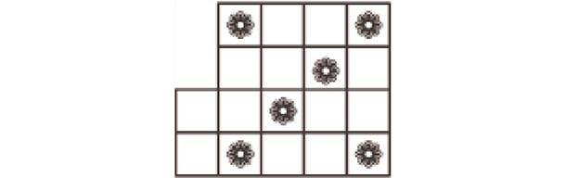

Nhìn hình vẽ ta thấy tổng số ô vuông nhỏ là 18 ô. Do đó khi chia tấm bìa thành 6 phần giống hệt nhau về hình dạng thì mỗi phần sẽ có số ô là: 18 : 6 = 3 (ô) và hình dạng mỗi phần phải có dạng hình chữ L.

Ta có cách chia như sau (cắt theo đường kẻ đậm):

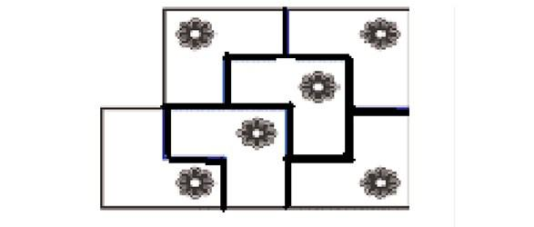

CÂU 3:

Gợi ý:

Biểu thị số người là 1 đoạn thẳng thì số bông gồm 5 đoạn thẳng như thế và thêm 5 nữa.

Nếu thêm 6 vào số bông nói trên thì đủ cho mỗi người 6 quả.

Ta có sơ đồ:

Số người

Số bông

Số bông thêm 6 quả
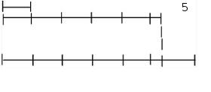

Đáp số:

11 người

60 quả bông.

CÂU 4:

Đáp số:

118 chia 3 = 39 dư 1

118 chia 4 = 29 dư 2

118 chia 5 = 23 dư 3

= 118 bậc thang.

BÀI SỐ 2

CÂU 1:

Đáp số:

Hình b.

CÂU 2:

Bài giải:

Sẽ xảy ra một trong hai trường hợp: Cả hai số đều chẵn (hoặc đều lẻ); một số chẵn và một số

lẻ.

- Hai số chẵn (hoặc hai số lẻ). Tổng, hiệu của hai số đó là số chẵn. Số chẵn nhân với chính nó được số chẵn. Do đó cộng hai tích (là hai số chẵn) phải được số chẵn.

- Một số chẵn và một số lẻ. Tổng, hiệu của chúng đều là số lẻ. Số lẻ nhân với chính nó được số lẻ. Do đó cộng hai tích (là hai số lẻ) phải được số chẵn.

Vậy theo điều kiện đã cho thì kết quả của bài toán phải là số chẵn.

CÂU 3:

Bài giải:

Giả sử số bó cỏ mà mỗi loại trâu ăn đều tăng lên gấp ba.

Thế thì ta có bài toán: “Có 100 con trâu và 300 bó cỏ. Mỗi con trâu đứng ăn 15 bó (5 x 3 = 15), mỗi con trâu nằm ăn 9 bó (3 x 3 = 9), mỗi con trâu già ăn 1 bó. Hỏi có bao nhiêu trâu đứng, trâu nằm, trâu già?”.

Ta kí hiệu số trâu đứng là đ, số trâu nằm là N, số trâu già là g. Thế thì tổng số bó cỏ mà mỗi loại trâu ăn là:

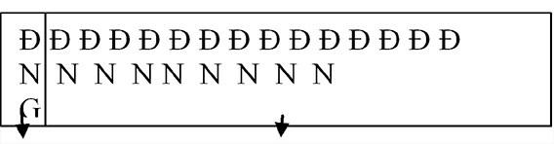

Trâu đứng

Trâu nằm

Trâu già

100 con trâu 300 bó cỏ

Nhìn vào sơ đồ ta thấy:

- x 15 + N x 9 + g = 300 (bó cỏ) Vậy ta có:

- x 14 + N x 8 = 300 – 100 = 200

Chia đôi ta được:

- x 7 + N x 4 = 100 (1)

- x 3 + Đ x 4 + N x 4 = 25 x 4

- x 3 = 25 x 4 – Đ x 4 – N x 4

- x 3 = (25 – Đ – N) x 4

Suy ra (Đ x 3) chia hết cho 4 do đó Đ chia hết cho 4.

Mặt khác từ (1) ta có: Đ x 7 < 100 – 4 = 96

Vậy Đ < 14, mặt khác Đ chia hết cho 4, nên Đ chỉ có thể là 4, 8 và 12. Ta lần lượt thử đối với từng giá trị của Đ để tìm các giá trị tương ứng của N và G, và ghi kết quả vào bảng sau:

Trâu đứng | Trâu nằm | Trâu già
Số con | Số cỏ | Số con | Số cỏ | Số con | Số cỏ
4 | 20 | 18 | 54 | 78 | 26

8 | 40 | 11 | 33 | 81 | 27
12 | 60 | 4 | 12 | 84 | 28

(Trong khi tính toán, ta tính số bó cỏ mỗi loại trâu ăn theo đầu bài gốc: trâu đứng ăn năm, trâu nằm ăn ba, trâu già 3 con 1 bó).

Vậy bài toán có 3 đáp số: số trâu đứng, trâu nằm, trâu già lần lượt là:

(4, 18, 78); hoặc (8, 11, 81); hoặc (12, 4, 84).

Ghi chú:

Khi giải bài toán trên ta đã xem xét tất cả các trường hợp có thể xảy ra trong bài, rồi lần lượt kiểm tra xem trường hợp nào bị loại, trường hợp nào chấp nhận được. Cách giải như vậy gọi là giải theo phương pháp lựa chọn.

CÂU 4:

Bài giải:

Vì sợi dây chỉ cột vào cổ con ngựa một đầu, nhưng đầu sợi dây kia lại không buộc vào cọc nên con ngựa có thể tự do ăn đống cỏ.

BÀI SỐ 3

CÂU 1:

Cách 1:

3 = 1 x 1 x 3

12 = 2 x 2 x 3

27 = 3 x 3 x 3

75 = 5 x 5 x 3

Ta có đáp số: 48 = 4 x 4 x 3

Cách 2:

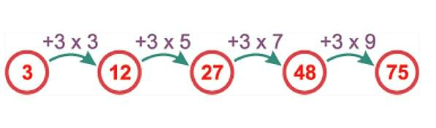

Cách 3:
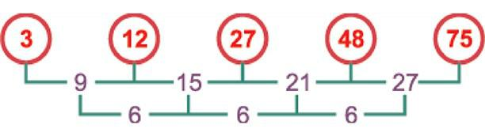

CÂU 2:

Đáp số 1:

6 = 1 x 2 x 3

24 = 2 x 3 x 4

60 = 3 x 4 x 5

120 = 4 x 5 x 6.

Đáp số: 60.

Đáp số 2:

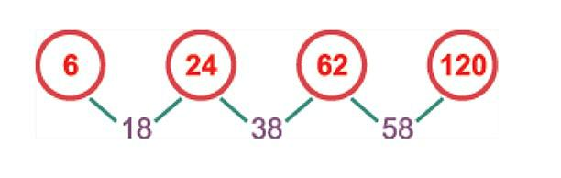

Đáp số 3:
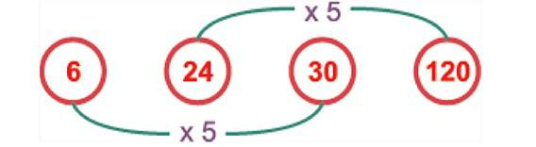

CÂU 3:

Bài giải:

Có nhiều cách làm, xin giới thiệu 2 cách để các bạn tham khảo.

Cách 1: Diện tích hình sao đúng bằng diện tích hình vuông gồm 16 ô vuông trừ đi diện tích 4 hình tam giác bằng nhau. Mỗi tam giác này có diện tích là 2 ô vuông. Do đó diện tích hình sao là: 16 - (2 x 4) = 8 (ô vuông).


Cách 2:

Cắt ghép để từ hình sao ta có hình mới mà hình này diện tích đúng bằng 8 ô vuông.



CÂU 4:

Đáp số:

2 vợ chồng + 6 con gái + 1 một trai út = 9 người.

CÂU 5:

Bài giải:

Giải theo phương pháp giả thiết tạm (giả thiết tạm là những điều ta tưởng tượng ra để giúp cho việc giải toán được dễ dàng. Chữ “tạm” ở đây ngụ ý “những điều mà ta tưởng tượng ra ấy chỉ có ý nghĩa nhất thời, lúc giải toán thì ta cần đến chúng, khi giải xong thì có thể quên chúng
đi”.

Cách 1:

Giả sử mỗi con chó đều chỉ đứng bằng hai chân sau và co hai chân trước lên (giống như con chó làm xiếc vậy) thế thì mỗi con chó đều chỉ có hai chân và ta có thể coi 36 con đều là gà cả.

Lúc đó 36 con có:

36 x 2 = 72 (chân)

Vậy số chân co lên là:

100 – 72 = 28 (chân)

Suy ra số chó là:

28 : 2 = 14 (con)

Số gà là:

36 – 14 = 22 (con)

Ghi chú:

Có thể coi giả thiết tạm ở đây là tình huống “Mỗi con chó chỉ có hai chân…” hoặc bài toán đưa ra là: “Nếu tất cả 36 con chó đều có 2 chân...?”.

Cách 2:

Giả sử ta gắn thêm cho mỗi con gà 2 chân nữa (bằng bột) chẳng hạn. Thế thì mỗi con gà đều có 4 chân và ta có thể coi cả 36 con đều là chó cả.

Lúc đó 36 con chó:

36 x 4 = 144 (chân)

Số chân gà đã gắn thêm là:

144 – 100 = 44 (chân)

Số gà là:

44 : 2 = 22 (con)

Số chó là:

36 – 22 = 14 (con)

Ghi chú:

Có thể coi giả thiết tạm ở đây là tình huống “Mỗi con gà đều có 4 chân…” hoặc bài toán đưa ra là “Nếu 36 con đều là chó cả thì còn thiếu bao nhiêu cái chân?”.

Cách 3:

Giả sử ta “chặt bớt” đi một nửa số chân gà và chó. Tức là mỗi con chó chỉ có hai chân và mỗi con gà chỉ có 1 chân. Lúc đó ta có bài toán:

“Vừa gà vừa chó

Bó lại cho tròn

Ba mươi sáu con

Năm mươi chân chẵn”.

Hỏi có bao nhiêu con gà, bao nhiêu con chó?

Trong bài toán trên đã nêu tất cả 36 con đều là gà cả thì ta có 36 chân. Số chân thừa ra là:

50 – 36 = 14 (chân)

Mỗi con chó thừa ra một chân mà thừa ra tất cả 14 chân. Vậy có 14 con chó Suy ra số gà là:

36 – 14 = 22 (con)

Cách 4

Giả sử có 18 con gà và 18 con chó (có thể giả sử có “20 con gà và 16 con chó” hoặc 10 con gà và 26 con chó”... Miễn sao “tổng số gà và chó bằng 36 con là được”).

Lúc đó tổng số chân gà và chó sẽ là: 18 x 2 + 18 x 4 = 108 (chân)

Nhưng thực tế chỉ có 100 chân nên phải tìm cách rút bớt đi 8 chân mà tổng số con vẫn không thay đổi.

Ta thấy: nếu thay 1 con chó bằng 1 con gà thì tổng số con vẫn không thay đổi nhưng tổng số chân sẽ giảm đi:

4 – 2 = 2 (chân)

Vậy muốn cho tổng số chân giảm đi 8 thì số con chó phải thay bằng gà là: 8 : 2 = 4 (con)

Do đó số gà là: 18 + 4 = 22 (con ) Số chó là:

36 – 22 = 14 (con)

Đáp số: 22 con gà 14 con chó.

BÀI SỐ 4

CÂU 1:

Số ghi dưới mỗi hình là số giao điểm mà các đường thẳng có trong hình đó cắt nhau. Hình thứ nhất có 1 giao điểm giao nhau, hình thứ hai có 3 giao điểm giao nhau, hình thứ ba có 4 giao điểm giao nhau và hình thứ tư có 2 giao điểm giao nhau. Vậy số điền vào dấu chấm hỏi là số 2.
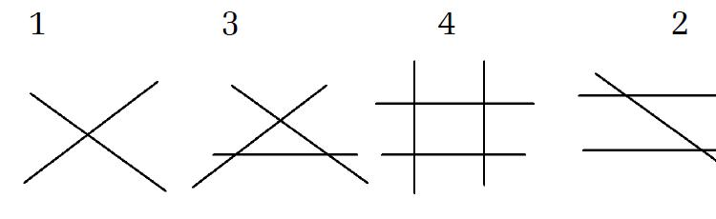

CÂU 2:

Số ghi dưới mỗi hình là số phần mặt phẳng mà các đường thẳng có trong hình đó chia ra.

Hình thứ nhất có 4 phần, hình thứ hai có 7 phần, hình thứ ba có 9 phần và hình thứ 4 có 6 phần. Vậy số điền vào dấu hỏi chấm là số 6.
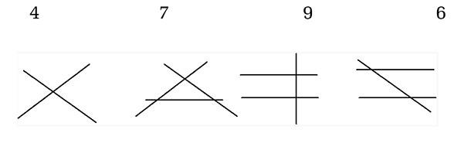

CÂU 3:

Bài giải:

Ta chuyển que diêm ở giữa số 8 để có chữ số 0, lấy que diêm đó ghép vào chữ số 5 của số 502 để được số 602.

Lấy 1 que diêm ở chữ số 2 của số 602 và đặt vào vị trí khác của chữ số 2 đó để chuyển số 602 thành số 603, ta có phép tính đúng:
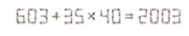

CÂU 4:

Bài giải:

Nó là số lẻ nằm trong phạm vi các số tự nhiên từ 1 đến 58, khi viết nó không sử dụng các chữ số 1; 2; 3 nên nó có thể là: 5; 7; 9; 45; 47; 49; 55; 57.

Nhưng nó không chia hết cho 3; 5; 7 nên trong các số trên chỉ có số 47 là thỏa mãn. Vậy nó là số 47.

CÂU 5:

Bài giải:

Có mỗi một que diêm thì làm sao mà thắp? Quệt vào tường làm sao cháy? Nên không thắp

được.

CÂU 6:

Hướng dẫn:

A: 2 B - 1 | C: 2 | D - 2

E: 2 G - 3 H


Ta dùng lưu đồ trên để nghiên cứu bài toán:

- Vòng tròn A chỉ số mận lúc đầu.

- Vòng tròn B chỉ số mận còn lại sau khi đã cho bớt một nửa.

- Vòng tròn C chỉ số mận còn lại sau khi đã cho bớt một quả nữa.

- Vòng tròn D chỉ số mận còn lại sau khi đã cho bớt một nửa nữa.

...

Ta thấy rằng: A : 2 = B

Vậy ta viết dấu “: 2” lên bên trên mũi tên nối từ A đến B. Lại có B – 1 = C

Vậy ta viết dấu “- 1” lên bên trên mũi tên nối từ B đến C.

...

Cứ như vậy ta có lưu đồ trên. Biết rằng h = 0 ta có thể đi ngược trở lại để tìm a bằng cách

đảo ngược các phép tính như sau:
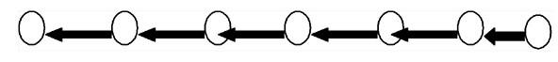

34 x 2 | 17 + 1 | 16 x 2
8 + 2 | 6 x 2

Vậy lúc đầu trong giỏ có 34 quả mận.

Bài giải:

Sau khi cho hoàng tử thứ ba, trong giỏ còn: (0 + 3) x 2 = 6 (quả mận)

Sau khi cho hoàng tử thứ hai, trong giỏ còn: (6 + 2) x 2 = 16 (quả mận)

Lúc đầu trong giỏ có:

(16 + 1) x 2 = 34 (quả mận)

Đáp số: 34 (quả mận).

BÀI SỐ 5

CÂU 1:

Đáp số:

Điền số 2 vào dấu chấm hỏi.

CÂU 2:

Bài giải:

Ta chia tờ giấy thành 40 ô vuông nhỏ cạnh là 1 cm (hoặc 10 ô vuông cạnh 2cm). Ta cắt tờ giấy theo đường không liền nét, ta được bốn mảnh: 1, 2, 3, 4 và ghép lại như hình dưới ta được một hình vuông mới.
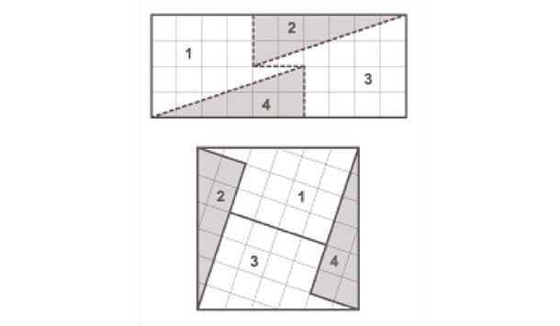

CÂU 3:

Bài giải

Nếu gọi số phòng ở tầng trệt là 1 phần thì số phòng ở tầng 4 là 3 phần, do đó số phòng ở cả 5 tầng ít nhất là

1 + 1+ 1+ 1 + 3 = 7 (phần)

Vì 31 : 7 = 4 (dư 3)

Nên số phòng ở tầng trệt nhiều nhất chỉ là 4 phòng. Ta lần lượt thử:

- Nếu tầng trệt có 1 phòng thì tầng 4 có 3 phòng. Giữa 1 và 3 chỉ có số 2 nên điều này không đúng với đầu bài (vì ở giữa tầng trệt và tầng 4 có tới 3 tầng)

- Nếu tầng trệt có 2 phòng thì tầng 4 có 6 phòng. Giữa số 2 và số 6 có 3 số 3, 4, 5. Ta có 2 + 3 + 4 + 5 + 6 = 20 (phòng).

Điều này không đúng với đầu bài vì chưa đủ 31 phòng.

C. Nếu tầng trệt có 3 phòng thì tầng 4 có 9 phòng. Giữa số 3 và số 9 có 5 số 4,5,6,7,8.

Vì: 31 – (3 + 9) = 19

Nên ta thấy có hai trường hợp là:

4 + 7 + 8 = 19

và 5 + 6 + 8 = 19

Vậy ta có:

3 + 4 + 7 + 8 + 9 = 31 3 + 5 + 6 + 8 + 9 = 31

Trong cả hai trường hợp thì số phòng ở tầng 3 đều là 8, vậy tầng 3 có 8 phòng.

CÂU 4:

Hỏi bò mấy chân có nghĩa là hỏi con bò có mấy chân? kết quả con bò tất nhiên có 4 chân.

CÂU 5:

Trong câu hỏi đã có câu trả lời: có 10 con.

BÀI SỐ 6

CÂU 1:

Đáp số: là câu d
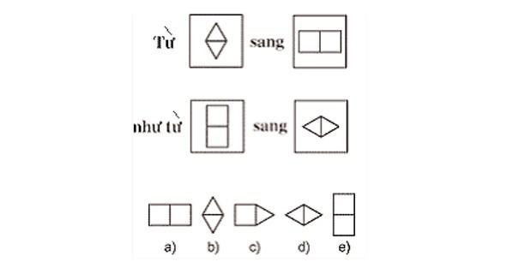

CÂU 2:

Đánh số từ 1 đến 25 vào các ô trong bảng, ta có 12 ô mang số chẵn và 13 ô mang số lẻ và các ô chẵn sát liền với các ô mang số lẻ. Nếu bạn Thắng đánh dấu vào ô lẻ thì bạn Long phải

đánh dấu vào ô chẵn, sau đó bạn Thắng lại sẽ đánh dấu vào ô lẻ...; hoặc nếu bạn Thắng đánh dấu vào ô chẵn thì bạn Long sẽ đánh dấu vào ô lẻ, sau đó bạn Thắng lại đánh dấu vào ô chẵn…

Như vậy để là người đi cuối cùng thì Thắng phải chọn ô lẻ, có 13 bước đi, còn ô chẵn chỉ có 12 bước đi. Thắng có thể chọn bất cứ ô lẻ nào trong bảng để đánh dấu trước thì bạn đó sẽ thắng.
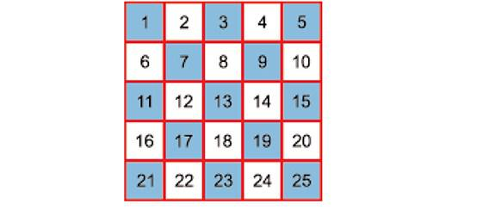

CÂU 3:

Bài giải:

9 ngày 8 đêm, sau 8 ngày ốc sên leo được 16m, sáng ngày thứ 9 leo thêm 4m nữa là đủ.

CÂU 4:
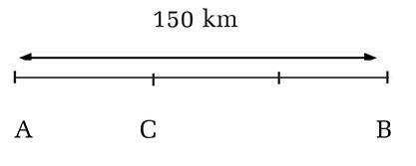

Bài giải:

Quãng đường AC dài là:

150 : 3 = 50 (km) Quãng đường BC dài là: 150 – 50 = 100 (km)

Quãng đường xe chạy cả đi lẫn về là: 150 + 100 = 250 (km)

Đáp số: 250 (km).

CÂU 5:

Bài giải:

Đầu nặng bằng đuôi và bằng nửa thân. Thân nặng bằng đầu, bằng đuôi.

Vậy thân nặng bằng hai đuôi và một nửa thân. Suy ra một nửa thân nặng bằng 2 đuôi.

Vậy nửa thân cá nặng 250 x 2 = 500(g) Cả thân cá nặng:

500 x 2 = 1000(g) hay 1kg. Cả con cá nặng

1 + 1 = 2kg

Đáp số: 2kg.

BÀI SỐ 7

CÂU 1:

1000mm | 18 giờ 10 phút
100cm | 20 giờ 35 phút
10dm | 23 giờ
1m | 1 giờ 25 phút

CÂU 2:

Bài giải:

A | = 575 | – (307 | – 199)
Hiệu | Số bị trừ | Số trừ
B | = 575 | – (307 | + 199)
Hiệu | Số bị trừ | Số trừ

Ta thấy:

2 số bị trừ bằng nhau là 575

So sánh 2 số trừ:

(307 – 199) < (307 + 199) vậy A > B.

CÂU 3:

Có ít nhất hai cách vẽ sau:

Cách 1:

Vẽ hình vuông có cạnh 5cm, kéo dài mỗi cạnh về phía bên phải của cạnh 1cm. Nối các điểm mút của các cạnh vừa kéo dài ta được hình vuông có diện tích 37cm2 (các bạn tự chứng minh).
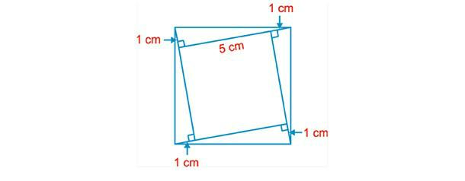

Cách 2:

Vẽ hình vuông có cạnh 7cm. Trên mỗi cạnh của hình vuông, ta lấy 1 điểm cách đỉnh bên phải của cạnh 1cm. Nối các điểm đó lại, ta được hình vuông có diện tích 37cm2. (các bạn tự chứng minh).

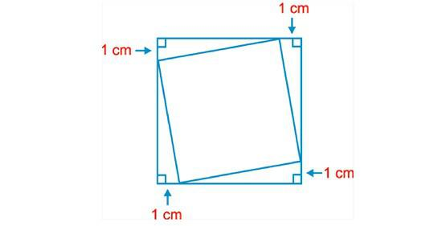

CÂU 4:

Không con nào thắng hết.

Nếu chuột chạy đến sẽ bị mèo ăn thịt ngay!

CÂU 5:

Đáp số:

1 con gà: 4 đồng

1 con vịt: 2 đồng

1 con ngan: 5 đồng

BÀI SỐ 8

CÂU 1:

Bài giải:

17 | 24 | 1 | 8 | 15
23 | 5 | 7 | 14 | 16
4 | 6 | 13 | 20 | 22
10 | 12 | 19 | 21 | 3
11 | 18 | 25 | 2 | 9

CÂU 2:

Bài giải:

Theo bài ra, số bi đỏ được lấy ra khỏi hộp bao giờ cũng là 2 viên dù bốc được bi cùng màu hay khác màu, còn số bi màu xanh lấy ra khỏi hộp có thể là 1 hoặc 2 viên. Như vậy, số bi đỏ sẽ được lấy ra 4 lần, mỗi lần 2 viên, còn lại 1 viên không bao giờ được lấy ra kể cả khi bi xanh đã được lấy ra hết. Nên khi hà dừng bốc bi vì trong hộp chỉ còn lại 1 viên thì viên bi đó sẽ là màu

đỏ.

CÂU 3:

Bài giải:

a. Số 9 là tháng 9

Số 2004 là năm 2004

Vậy số cần điền là số 5. Bạn Loan bắt đầu đi học vào ngày, mồng 5 tháng 9 năm 2004.

Năm nay là năm 2006 suy ra năm nay bạn Loan học lớp 3 rồi!

b. Vở: một chữ có 2 con chữ

Bút: một chữ có 3 con chữ

Sách: một chữ có 4 con chữ

Vậy dụng cụ học tập tiếp theo bạn phải tìm là một chữ có 5 con chữ.

Bạn có thể điền chữ tiếp theo là chữ Thước.

CÂU 4:

Bài giải

Muốn lên tầng 3 phải đi qua 2 cầu thang.

Số bậc thang của mỗi cầu thang là:

52 : 2 = 26 (bậc thang)

Muốn lên tầng 6 phải đi qua 5 cầu thang nên phải đi qua:

26 x 5 = 130 (bậc thang)

Đáp số: 130 (bậc thang).

CÂU 5:

Bài giải:

Trồng theo hình ngôi sao.

BÀI SỐ 9

CÂU 1:

Bạn viết số “phần” xuống dưới, ta thấy ngay kết quả: rõ ràng là anh chàng d “chen ngang” rồi!.
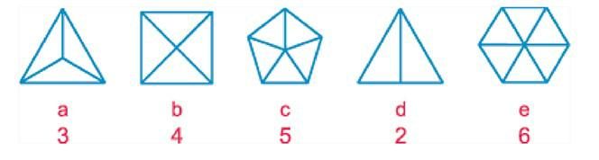

CÂU 2:

Bạn vẽ các mũi tên lần lượt theo thứ tự a, b, c,... Cũng thấy ngay kết quả: hình c lạc loài.
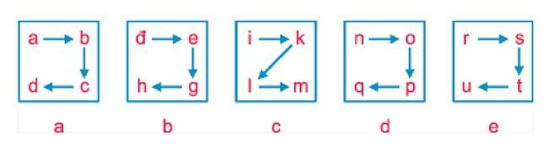

CÂU 3:

Gấp đôi hình 1, ta được hình 2, gấp tiếp hình 2, ta được hình 3. Vậy hình mà ta chọn là hình

c.

CÂU 4:

Bài giải:

Số con mèo có trong ngôi nhà là: 7 x 7 = 49 (nhà)

Số con chuột bị mèo ăn là:

49 x 7 = 343 (con)

Số bông đại mạch bị chuột ăn là:

343 x 7 = 2401 (bông ) Số hạt mạch bị ăn là:

2401 x 7 = 16807 (bông)

Đáp số:

7 nhà, 49 con mèo, 343 con chuột, 2401 bông, 16807 hạt.

CÂU 5:

Đáp số: bằng nhau.

CÂU 6:

Số kẹo của Tèo

Số kẹo của Tí
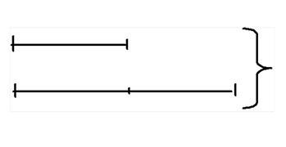

Bài giải:

Tổng số phần bằng nhau là:

1 + 2 = 3 (phần)

Số kẹo tèo nhận được là: 24 : 3 = 8 (viên)

Số kẹo tí nhận được là: 8 x 2 = 16 (viên)

Đáp số: Tèo: 8 viên kẹo Tí: 16 viên kẹo.

BÀI SỐ 10

CÂU 1:

Đáp số: Là con người

- Giai đoạn đầu: Là em bé nên chỉ biết bò bằng 4 chân.

- Giai đoạn 2: Lớn lên tất nhiên là đi bằng 2 chân.

- Giai đoan 3: già rồi phải chống thêm gậy nên trở thành 3 chân.

CÂU 2:

Bài giải: Ta có:

n + 1 chia hết cho 2, 3, 4, 5, 6, 7, 8, 9

=> n + 1= bcnn (2, 3, 4, 5, 6, 7, 8, 9)= 9 x 8 x 7 x 5 = 2520 => n = 2519

CÂU 3:

Đáp số: con ruồi bay được 100km.

BÀI SỐ 11

CÂU 1:

Ô nào cũng có 2 hình giống nhau nhưng một hình màu trắng và một hình màu đậm nên hình

4 điền vào ô trống là hợp lôgic.
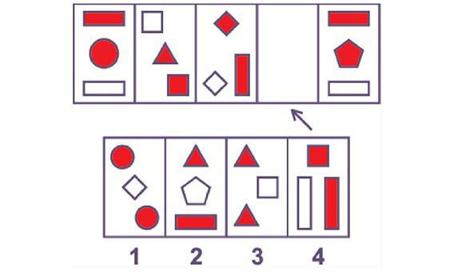

CÂU 2:

Lần cân thứ nhất: đặt mỗi bên đĩa cân 4 hòn bi.

- Nếu cân không thăng bằng:

- Gọi 4 hòn bi bên nặng là 1, 2, 3, 4. 4 hòn bi bên nhẹ là 5, 6, 7, 8.

- 5 hòn bi ở ngoài sẽ là những hòn bi chuẩn, gọi là 9, 10, 11, 12, 13

- Đem cân lần 2: Lấy các hòn bi 1, 2, 3, 5, 6 cân với các hòn bi 4, 9, 10, 11, 12 + Nếu khối lượng của các hòn bi:

1+ 2+ 3+ 5 + 6 < 4+ 9 + 10 + 11 + 12

=> Hòn bi cần tìm là 1 trong số 3 hòn bi sau: hòn bi 4 (nặng hơn), hòn bi 5 (nhẹ hơn), hòn bi

6 (nhẹ hơn).

Hòn bi cần tìm không thể nằm trong các hòn bi 1, 2, 3 vì ở lần cân 1 chúng nằm ở bên nặng, lần cân 2 nằm ở bên nhẹ.

Cân 2 hòn bi 5 và 6

+ Nếu khối lượng là:

- 5 = 6 => Hòn bi cần tìm là hòn bi 4

- 5 < 6 => Hòn bi cần tìm là hòn bi 5

- 5 > 6 => Hòn bi cần tìm là hòn bi 6 + Nếu khối lượng của các hòn bi

1+ 2 + 3+ 5 + 6 = 4 + 9 + 10 + 11 + 12 (cân thăng bằng)

=> Hòn bi cần tìm là hòn bi nhẹ hơn và là 1 trong số 2 hòn bi sau: hòn bi 7 và 8.

Đem cân 2 hòn bi 7 và 8, hòn bi nào nhẹ hơn là hòn bi cần tìm. + Nếu khối lượng của các hòn bi:

1+ 2+ 3+ 5 + 6 > 4 + 9 + 10 + 11 + 12

=> Hòn bi cần tìm là hòn bi nặng hơn trong số 3 hòn bi sau: hòn bi 1, 2, và 3

Hòn bi cần tìm không thể là các hòn bi 4, 5 và 6 vì trong 2 lần cân trên, một lần chúng ở bên nặng, một lần ở bên nhẹ.

- Cân 2 hòn bi 1 và 2 + Nếu khối lượng là:

- 1 > 2 => Hòn bi cần tìm là hòn bi 1

- 1 < 2 => Hòn bi cần tìm là hòn bi 2

- 1 = 2 => Hòn bi cần tìm là hòn bi 3

  - Nếu cân thăng bằng thì khối lượng của các hòn bi: 1+ 2 + 3+ 4 = 5 + 6 + 7 + 8

=> Hòn bi cần tìm nằm trong số 5 hòn bi 9, 10, 11, 12, 13

- Đem cân lần 2: Lấy các hòn bi 1, 2, 3 cân với các hòn bi 9, 10, 11 + Nếu khối lượng các hòn bi:

1+ 2 + 3 = 9 + 10 + 11 (cân thăng bằng) => Hòn bi cần tìm là hòn bi 12 hoặc 13

- Cân 2 hòn bi 11 và 12

+ Cân không thăng bằng thì khối lượng 2 hòn bi: 1 ≠ 12

=> Hòn bi cần tìm là hòn bi 12.

+ Cân thăng bằng thì khối lượng 2 hòn bi: 1 = 12 => Hòn bi cần tìm là hòn bi 13.

- Nếu khối lượng của các hòn bi - 1 + 2 + 3 > 9 + 10 + 11

=> Hòn bi cần tìm là hòn bi nhẹ hơn nằm trong số các hòn bi 9, 10 và 11. - Cân 2 hòn bi 9 và 10

- Nếu khối lượng là:

- 9 < 10 => Hòn bi cần tìm là hòn bi 9

- 9 > 10 => Hòn bi cần tìm là hòn bi 10

- 9 = 10 => Hòn bi cần tìm là hòn bi 11 + Nếu khối lượng của các hòn bi:

1 + 2 + 3 < 9 + 10 + 11

=> Hòn bi cần tìm nằm trong số các hòn bi 9, 10, 11

CÂU 3:

Bài giải:

Tổng số bạn được thưởng là: 12 + 8 = 20 (bạn)

Số vở mỗi bạn được thưởng là: 100 : 2 = 5 (quyển)

Đáp số: 5 quyển vở.

CÂU 4:

Bài giải:

Nếu ngày đó là:

Chủ nhật: David sẽ nói "Hôm qua tôi nói thật" (Nói dối) => không đúng với giả thiết.

Thứ 2: David sẽ nói "Hôm qua tôi nói thật" (Nói dối) => không đúng với giả thiết. Thứ 3: Andy sẽ nói "Hôm qua tôi nói thật" (Nói thật) => không đúng với giả thiết. Thứ 4: David sẽ nói "Hôm qua tôi nói thật" (Nói thật) => không đúng với giả thiết. Thứ 5: Andy sẽ nói "Hôm qua tôi nói thật" (Nói dối. Thật sự, hôm thứ 4, Andy nói dối)

=> không đúng với giả thiết.

Thứ 6: David sẽ nói "Hôm qua tôi nói thật" (Nói thật) => không đúng với giả thiết.

Thứ 7: Andy sẽ nói "Hôm qua tôi nói dối" (nói thật)

=> đúng với giả thiết.

Và David sẽ nói "Hôm qua tôi nói dối" (nói dối)

=> Đúng với giả thiết. Vậy đó là ngày thứ 7.

BÀI SỐ 12

CÂU 1:

Bỏ 2 cạnh bên của tam giác ở giữa, ta được: tam giác - tam giác = 0

=> / /_ = 0

CÂU 2:

Khu chung cư có 8 tầng mỗi tầng có 8 phòng tổng cộng là có 64 phòng tất cả.

Trước tiên tôi hỏi "số nhà của bạn lớn hơn 32 phải không". giả sử Lan sẽ trả lời là "không" thì tức là số nhà Lan phải nhỏ hơn 32. Ta tiếp tục hỏi "số nhà của bạn lớn hơn 16 phải không". Nếu Lan trả lời "không" thì ta lại tiếp tục hỏi "số nhà của bạn nhỏ hơn 8 phải không"... Và cứ thế ta sẽ tìm ra được số nhà của Lan sau 6 lần hỏi bằng cách chia đôi.

CÂU 3:

Một cái thì có 7 màu, ba cái cũng 7 màu thôi.

CÂU 4:

Bài giải:

Tuổi thắm là:

15 – 5 = 10 (tuổi)

Tuổi Cô là:

10 x 3 = 30 (tuổi)

Đáp số: 30 tuổi.

BÀI SỐ 13

CÂU 1:

Hình C khác các hình còn lại vì các hình khác vẽ bằng một nét, riêng hình C vẽ bằng 2 nét.

CÂU 2:

Hình D khác các hình còn lại vì hình D vẽ bằng 2 nét.

CÂU 3:

Nếu ba anh em biết người nào nên nói trước thì cả ba sẽ nhất định được bà thưởng kẹo. Người anh cả đứng sau cùng biết 2 em đứng trước mình đội mũ màu gì nên biết chắc chắn màu mũ của mình là màu khác với màu mũ của 2 em. Bởi vậy người anh cả sẽ nói trước và nói đúng màu mũ của mình. Anh thứ đứng sau em út, nhìn thấy màu mũ của em út và đã biết màu mũ của anh cả nên cũng nói đúng màu mũ của mình. Còn em út sau khi đã biết màu mũ của cả 2 anh thì cũng nói đúng được màu mũ của mình. Như thế cả ba anh em đều nói được đúng màu mũ của mình và đều được thưởng kẹo.

CÂU 4:

Bài giải

Mỗi ngày tí tiết kiệm được là:

3 - 2 = 1 (ngàn đồng)

Số ngày 4 tuần có là:

7 x 4 = 28 (ngày)

Sau 4 tuần Tí tiết kiệm được là: 1 x 28 = 28 (ngàn đồng)

Đáp số: 28 ngàn đồng.

BÀI SỐ 14

CÂU 1:

a.
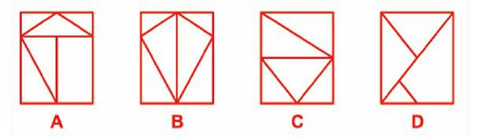

b.

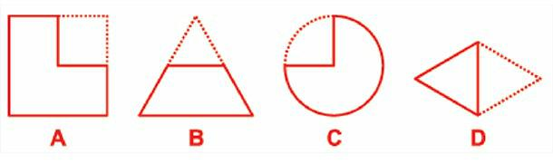

Bài giải:

- Hình khác các hình còn lại là hình B, vì các hình khác đều có 5 tam giác, riêng hình B có 6 tam giác.

- Hình D là hình khác những hình còn lại vì các hình đều lấy đi một phần tư, riêng hình D lấy đi một phần hai.

CÂU 2:

Ăn cả đồng cỏ nếu nó đủ sức vì dây buộc vào gốc cây chứ không buộc nó.

CÂU 3:

Hoa thật sẽ héo, nên dễ dàng nhận ra ngay.

CÂU 4:

Đáp số:

2 cái, vì cứ tới 1 gia đình họ chia cho gia đình đó 1/2 số bánh.

1/2 của 2 cái là 1 cái bánh, chia xong họ lấy lại 1 cái bánh. Vậy là họ không mất cái bánh nào. Sau khi chia cho 100 gia đình nọ, họ vẫn còn nguyên 2 cái bánh.

BÀI SỐ 15

CÂU 1:

Hình B là hình lạc loài.

Vì các hình kia đều là những hộp kín, còn hình b có 7 mặt bị mất nắp nên nó bị loại.

CÂU 2:

Có nhiều cách cắt ghép khác nhau nhưng lời giải tốt nhất là cắt thành càng ít mảnh càng tốt. Bạn có thể cắt thành 4 mảnh và ghép lại thành hình vuông như sau:

Có thể cắt thành 5 mảnh và ghép lại như sau:
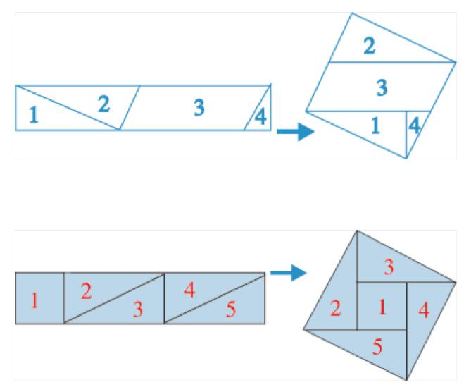

CÂU 3:

Đáp số: đó là 3 em bé đang bò, chúng ta sẽ thấy 6 dấu chân còn lại là 6 dấu tay nên không tính.

CÂU 4:

Đáp số: 998899 và 112211

CÂU 5:

Số cò:

Số học sinh:
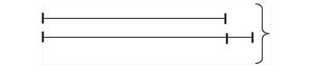

Bài giải: Hai số liên tiếp hơn kém nhau 1 đơn vị. Hai lần số cò là:

80 – 1 = 81 Số cò là:

80 : 2 = 40 (con)

Đáp số: 40 con cò.

BÀI SỐ 16

CÂU 1:

Hình a) đưa vào ô còn trống là hợp lí.
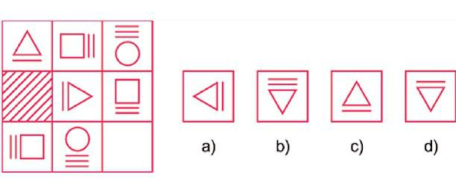

CÂU 2:

Số 7 chỗ trống đưa vào là hợp lý.

Ta nhận thấy: 5 x 7 = 35

12 x 7 = 84

9 x 7 = 63
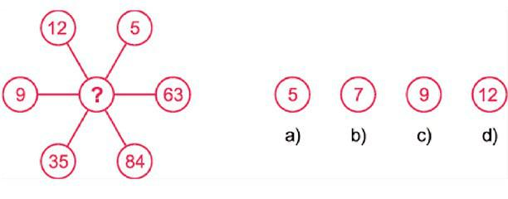

CÂU 3:

Đáp án:

Còn 5 góc
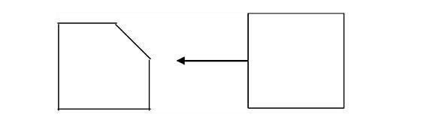

CÂU 4:

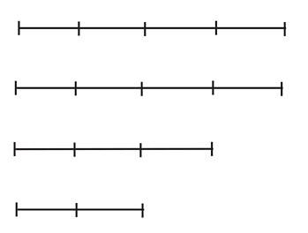

Đàn vịt | Đàn vịt ½ đàn vịt ¼ đàn vịt

Bài giải:

Nếu coi 1/4 đàn vịt là 1 phần thì 100 – 1 = 99 (con) Sẽ gồm có: 4 + 4 + 2 + 1 = 11 (phần)

Mỗi phần gồm có: 99 : 11 = 9 (con) Cả đàn vịt có:
9 x 4 = 36 (con)

Đáp số: 36 con vịt.

BÀI SỐ 17

CÂU 1:

Hình bị loại là hình cuối cùng. Các hình khác là hình khối trong hình học. Hình cuối cùng là chữ.

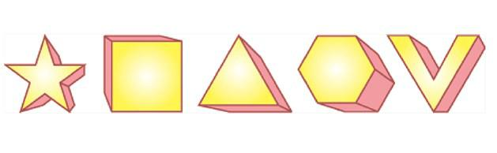

CÂU 2:

Hình bị loại là hình thứ hai. Các hình khác là hình đa giác có các góc, các cạnh, riêng hình thứ hai là hình tròn nó không có các góc, các cạnh.
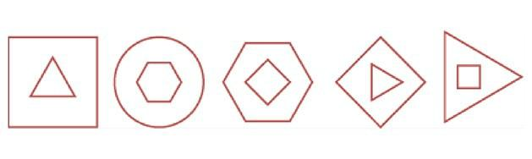

CÂU 3:

Bài giải:

Vì một tuần có 7 ngày nên không thể có hai ngày chủ nhật và hai ngày chẵn liền nhau. Vậy giữa hai ngày chủ nhật là ngày chẵn phải có một ngày chủ nhật là ngày lẻ.

Trong tháng đã có tới 3 ngày chủ nhật là ngày chẵn vậy tháng ấy phải có xen kẽ hai ngày chủ nhật và ngày lẻ nữa. Suy ra trong tháng này có 5 ngày chủ nhật, và ngày chủ nhật đầu tiên là ngày chẵn.

Vì ngày chủ nhật thứ nhất đến ngày chủ nhật thứ 5 có tới 7 x (5 – 1) = 28 ngày, mà một tháng chỉ có tối đa là 31 ngày nên ngày chủ nhật thứ nhất chỉ có thể là mùng một, mùng hai hoặc mùng 3.

Song đó lại phải là ngày chẵn nên ngày chủ nhật thứ nhất là mùng 2, suy ra ngày mồng 9 và ngày 16 cũng là ngày chủ nhật.

Do đó ngày 20 của tháng ấy là thứ năm.

CÂU 4:

Đáp số : 1 + 2 + 3 + 4 + 5 + 6 + 7 + 8 x 9 = 100

CÂU 5:

Bài giải:

Trường hợp 1:

60 = 10 x ? x ?

60 = 10 x 6 x 1

Vậy 2 thừa số cần tìm là 6 và 1

Trường hợp 2:

60 = 10 x ? x ?

60= 10 x 2 x 3

Vậy 2 thừa số cần tìm là 2 và 3.

Đáp số: 6 và 1 hoặc 2 và 3.

CÂU 6:

Lúc đó là 1 giờ 1 phút 1 giây của ngày mới.

BÀI SỐ 18

CÂU 1:

Ta thấy các hình ở A đổi chỗ cho nhau theo ngược chiều kim đồng hồ sẽ được vị trí như ở b. Từ hình C, ta cũng cho các hình đổi chỗ cho nhau theo quy luật đó thì sẽ được vị trí các hình như ở nhóm 2.

Vậy ta sẽ chọn nhóm 2 là hợp lý.

CÂU 2:

Bài giải:

Muốn đi từ làng bên này sang làng bên kia mà trên cầu lại có con quỷ hất lại không cho qua thì khi đi đến giữa cầu phải quay đầu lại nhìn ra phía sau mà đi.

CÂU 3:

Bài giải:

Bài toán này giải bằng phương pháp giả thiết tạm, có nhiều cách để giải, sau đây là một trong các cách giải để các bạn tham khảo:

Số bánh xe bị hụt đi là: 56 - 45 = 11 (bánh).

Số bánh xe bị hụt đi là do ta đã bỏ bớt một bánh xe ở mỗi xe 4 bánh.

Như vậy số xe 4 bánh là: 11 : 1 = 11 (chiếc)

Số xe 3 bánh là: 15 - 11 = 4 (chiếc)

Số đèn của các xe 3 bánh là: 2 x 4 = 8 (đèn).

Số đèn của các xe 4 bánh là: 36 - 8 = 28 (đèn)

Giả sử 11 xe 4 bánh đều có 2 đèn thì tổng số đèn của chúng là:

2 x 11 = 22 (đèn).

Số đèn hụt đi là: 28 - 22 = 6 (đèn).

Số đèn của các xe 4 bánh bị hụt đi là do ta đã bỏ bớt ở mỗi xe 4 bánh một đèn, như vậy có 6 xe 3 đèn 4 bánh bị bỏ bớt đèn. Số xe 2 đèn 4 bánh là: 11 - 6 = 5 (xe).

Đáp số:

4 xe 2 đèn 3 bánh

5 xe 2 đèn 4 bánh

6 xe 3 đèn 4 bánh.

CÂU 4:

Đáp số: 20 chia cho 1/2 = 40 + 5 = 45

CÂU 5:

Bài giải: vì tháng nào cũng có ngày thứ 28 nên đáp án là:

Toàn bộ 12 tháng trong năm, tháng nào cũng có 28 ngày.

BÀI SỐ 19

CÂU 1: CHỌN HÌNH D
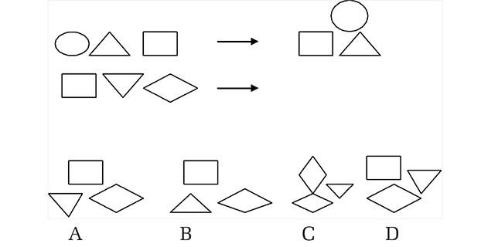

Hình bên trái dịch chuyển lên phần trên của hai hình bên cạnh. Hai hình bên cạnh vẫn nằm dưới nhưng xoay theo chiều kim đồng hồ.

CÂU 2:

Đây là một bài toán mẹo

Tự ta nói lái thành tạ tư. Sau khi xúc 40kg còn lại 140 - 40 = 100kg.

CÂU 3:

Chẳng khi nào người ngư dân rửa tay được cả vì nước dâng lên thuyền cũng dâng lên.

CÂU 4:

Bài giải:

• Vì 1, 4, 9, 16,... 25 1 = 1 x 1

4 = 2 x 2

9 = 3 x 3

16 = 4 x 4

Vậy số tiếp theo là 25

Vì 25 = 5 x 5

- 1, 2, 3, 5,... 7

- là số nguyên tố tiếp theo

  - 0, 6, 24, 60,… 120

Vì: 0 = 0 x 1 x 2

6 = 1 x 2 x 3

24 = 2 x 3 x 4

60 = 3 x 4 x 5

120 = 4 x 5 x 6.

BÀI SỐ 20

CÂU 1:

Có rất nhiều cách đánh số cho cây. xin giới thiệu với các bạn hai cách sau:

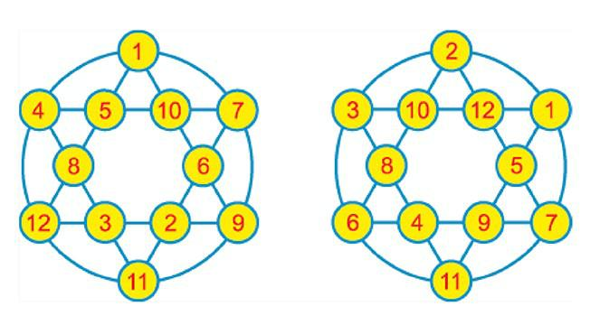

CÂU 2:

Đây là một bài toán mẹo

“1 đống chuột chù” nói lái thành 1 chú chuột đồng, rớt xuống 1 con. Vậy không còn con nào

hết!

CÂU 3:

Đây là một bài toán mẹo

Một đàn nai hăm, nai hăm nói lái thành năm hai

Đàn nai 52 con bị ông thợ săn bắn chết 1 con còn 51 con.

CÂU 4:

Bài giải:

Chu vi khẩu hiệu là: (3 + 1) x 2 = 8 (m) Ta có: 50 cm = 0,5m Số bóng đèn là:

8 : 0,5 = 16 (bóng đèn)

Số tiền mua bóng đèn là:

16 x 1800 = 28800 (đ) Đáp số: 28800 đồng

CÂU 5:

Bài giải:

7 x 0 = 0 => 0

7 x 1 = 7 => 7

7 x 2 = 14 => 4

7 x 3 = 21 => 1

7 x 4 = 28 => 8

7 x 5 = 35 => 5

Vậy số tiếp theo là số 5.

BÀI SỐ 21

CÂU 1:

Bạn | Tuổi | Ngày | Tháng
Tín | 25 | 10 | 3
Dũng | 27 | 11 | 4
Minh | 25 | 11 | 4
Trang | 25 | 11 | 3
Hương | 27 | 10 | 3

Nhìn vào bảng ta thấy: bạn Tín và bạn Dũng đoán khác nhau hoàn toàn nên nếu bạn này đoán đúng hoàn toàn thì bạn kia đoán sai hoàn toàn (loại). Tương tự vì bạn Minh và bạn Hương đoán khác nhau hoàn toàn nên nếu bạn này đoán đúng hoàn toàn thì bạn kia đoán sai hoàn toàn (loại). Do đó cả 4 bạn Tín, Dũng, Minh, Hương đều không đoán đúng hoàn toàn. Như vậy chỉ còn mỗi bạn trang đoán đúng hoàn toàn. Khi đó bạn Tín đoán đúng tuổi và tháng, bạn Dũng đoán đúng ngày, bạn Minh đoán đúng tuổi và ngày, bạn Hương đoán đúng tháng. Điều này phù hợp

với điều kiện của đề bài là 1 bạn đoán đúng hoàn toàn (bạn Trang) và 4 bạn còn lại không đoán sai hoàn toàn.

Vậy bạn Trang đã đoán đúng. Cô giáo sinh ngày 11 tháng 3 và cô 25 tuổi.

CÂU 2:

Bài giải:

Gọi trái bóng khác biệt là trái giả.

Chia 10 trái bóng làm 3 nhóm A, B và C, gồm 3, 3 và 4 trái. - Cân hai nhóm A và B lần 1.

* Trường hợp 1:

- Cân lần 1 bằng nhau: nhóm A và B là thật, trái giả trong nhóm C. Lấy 2 trái nhóm C cân với 2 trái của nhóm A: cân lần 2.

- Nếu cân lần 2 bằng nhau thì trái giả trong 2 trái còn lại của nhóm C. - Cân 1 trái nhóm A với 1 trong hai trái còn lại đó: cân lần 3.

Nếu không bằng nhau thì trái giả là trái trên bàn cân, nếu bằng nhau thì trái giả là trái còn lại.

- Nếu cân lần 2 không bằng nhau thì trái giả là 2 trái nhóm C và biết là nhẹ hay nặng.

- Cân 1 trái nhóm A với 1 trong hai trái đó: cân lần 3.

Nếu không bằng nhau thì trái giả là trái trên bàn cân, nếu bằng nhau thì trái giả là trái còn lại.

* Trường hợp 2:

Cân lần 1 không bằng nhau: nhóm C là thật.

Giả dụ nhóm A nhẹ hơn. Cân nhóm A với 3 trái nhóm C: cân lần 2.

+ Nếu cân lần 2 bằng nhau thì nhóm B có trái giả và trái giả nặng hơn.

Cân hai trái nhóm B: cân lần 3.

+ Nếu cân thăng bằng thì: trái giả là trái thứ 3 của nhóm B, nếu không cân bằng thì trái bên nặng là trái giả.

+ Nếu cân lần 2 không bằng nhau thì nhóm a có trái giả và trái giả nhẹ hơn.

Cân hai trái nhóm A: cân lần 3.

- Nếu cân thăng bằng thì trái giả là trái thứ 3 của nhóm A, nếu không cho cân bằng thì trái bên nhẹ là trái giả.

- Nếu dùng nhóm B (nhóm nặng) thay cho nhóm A. Cân nhóm B với 3 trái nhóm C: cân lần

2.

- Nếu cân lần 2 bằng nhau thì nhóm A có trái giả và là trái giả nhẹ hơn.

Cân 2 trái nhóm A: cân lần 3:

Nếu cân thăng bằng thì trái giả là trái thứ 3 của nhóm A. Nếu không cân bằng thì trái bên nhẹ là trái giả.

+ Nếu cân lần 2 không bằng nhau thì nhóm B có trái giả và trái giả nặng hơn.

Cân 2 trái nhóm B: cân lần 3.

Nếu cân thăng bằng thì trái giả là trái thứ 3 của nhóm B, nếu không cân bằng thì trái bên nặng là trái giả.

CÂU 3:

Bài giải:

Mỗi lớp A, B, C ăn hết:

Lớp C phải trả 24 đồng cho kg bánh, vậy 1kg bánh trị giá:
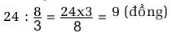

Lớp A mang tới 5kg bánh, vậy số bánh lớp A không dùng tới là:
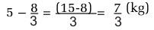

Lớp B mang tới 3 kg bánh, vậy số bánh lớp B không dùng tới là:
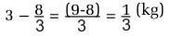

Số tiền lớp A nhận được là:

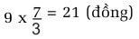

Số tiền lớp B nhận được là:
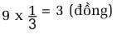

Đáp số: 21 đồng và 3 đồng.

CÂU 4:

Đáp số:

Hà: viết thư

Tuấn: đọc sách

Thắng: viết thư

Minh: Sửa áo.

BÀI SỐ 22

CÂU 1:

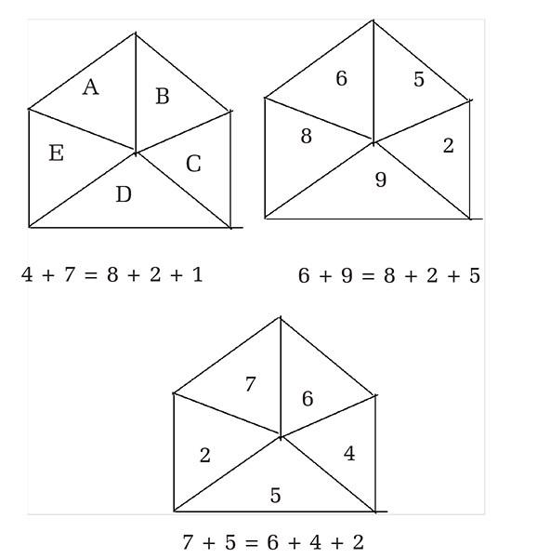

Điền số 4 vào dấu chấm hỏi

A + D = B + E + C

CÂU 2:

Bài giải:

Ba miếng thịt có 6 mặt cần rán! Gọi chảo 1 rán miếng 1 và chảo 2 rán miếng thứ 2

Lần 1: Mất 2 phút được 2 mặt của 2 miếng thịt.

Lần 2: Ta bỏ miếng thứ 1 ra khỏi chảo 1, thay vào đó miếng 3. Lật mặt miếng thịt chảo thứ 2 mất thêm 2 phút ta được 1 miếng rán xong và 2 miếng rán được 1 mặt.

Lần 3: Cứ thế bỏ 2 mặt chưa rán còn lại vào rán.

Xong! Bây giờ ta mang ra tặng cô bé Lọ Lem thôi, mất đúng 6 phút nhé!

CÂU 3:

Người bơi nhanh nhất là C.

CÂU 4:

Đáp số: 2003 x 2 - 1004 = 3002

BÀI SỐ 23

CÂU 1:

Có nhiều cách dắt ngựa đi hết các lượt các ô vuông nhỏ trong hình vuông, mỗi ô chỉ đi đến một lần. Đánh số thứ tự vào từng vị trí nơi con mã đứng, bắt đầu từ vị trí số 1 đến vị trí cuối cùng là số 25. Xin nêu một cách giải như hình vẽ sau:
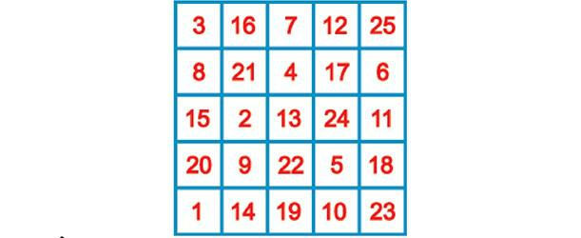

CÂU 2:

Đáp số: Số tự nhiên đó là: 2345

Vì ta nhận thấy: Các số của số tự nhiên 2345 là chữ số 2, 3, 4, 5.

Ta tính tổng của số tự nhiên 2345 và các chữ số của nó 2345 + 2 + 3 + 4 + 5 = 2359

Vậy tổng của số tự nhiên 2345 và các chữ số của nó là 2359

CÂU 3:

Mỗi 1h là 1 lần kim phút trùng kim giờ: 1h, 2h, 3h, 4h... ≠ 24h. Song chỉ có 22 lần vì lúc 0h00 và 24h00 thì trùng với ngày hôm trước.

CÂU 4:

Bài giải:

Bò không biết đếm nên bò mẹ nói sai rồi!

CÂU 5:

Bài giải:

Nếu tờ giấy ngoài hũ thứ 3 viết đúng thì hũ đó chứa vàng, nên tờ giấy ngoài hũ thứ 1 và thứ

2 điều sai => mâu thuẫn.

Do đó vàng 1 chứa trong hũ thứ 1 hoặc thứ 2. Tức là vàng không chứa trong hũ thứ 3 => tờ giấy ngoài hũ thứ 2 viết đúng. Do đó hũ thứ 1 chứa vàng và tờ giấy ngoài hũ thứ 1 viết sai!

BÀI SỐ 24

CÂU 1:

Bài giải:

Có 7 đoạn thẳng 1cm = 7 x 1;

Có 6 đoạn thẳng 2cm = 6 x 2;

Tương tự như vậy, tổng độ dài các đoạn thẳng là:

7 x 1 + 6 x 2 +5 x 3 + 4 x 4 + 3 x 5 + 2 x 6 + 1 x 7 = 7 + 12 +15 + 16 + 15 + 12 + 7 = 84 (cm)

Đáp số: 84cm

CÂU 2:

Bài giải:

Trước tiên lấy cả khuy áo và chai nước vào 1 bên, bên kia bỏ chè, được 950g chè.

Lần thứ 2 chỉ bỏ 300g nước 1 bên, được 300g chè nữa, bỏ riêng ra.

Lần 3 cân giống lần 2, vậy là được 600g ở 2 lần cân sau. Bỏ số chè đó vào 1 bên và bỏ cái khuy áo vào 1 bên, chưa cân đều đúng không? Vậy thì bốc thêm chè bỏ cho đều, nhưng nhớ là bỏ riêng ra nhé (nó có đúng là 50g không nhỉ?). Sau đó lấy số chè mới này bỏ vào 950g ở lần cân
đầu tiên, vậy là đủ 1000g.

CÂU 3:

Ta có:
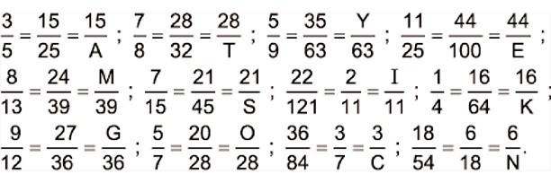

Vậy A = 25 ; T = 32 ; Y = 35 ; E = 100 ; M = 24 ; S = 45 ; I = 2 ; K = 64 ; G = 27 ; O = 20 ; C = 7 ; N = 18.

Điền đủ các chữ cái vào các ô tương ứng với các số và thêm các dấu cần thiết ta được lời khuyên như hình dưới:
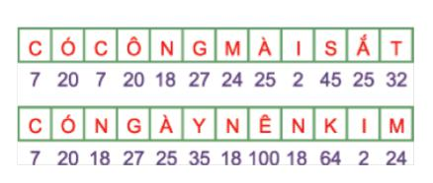

CÂU 4:

Đáp án:

Không nắng vì ngày 10 - 12 tức là thứ 7 mà 21h tức là 9h tối.

CÂU 5:

Đáp án:

Chẳng có gì vô lý cả vì 3 người thuộc 3 thế hệ: Bà, mẹ, cháu!

CÂU 6:

Thấy nửa con sâu là đáng sợ nhất vì nửa con kia đang nằm trong bụng bạn.

BÀI SỐ 25

CÂU 1:

Nhìn hình vẽ ta thấy: Khi chồng hai hình liền nhau ở dưới thì được hình ở trên nên hình vẽ thích hợp điền vào dấu (?) là hình B.

CÂU 2:

Tổng các số chấm tròn và ô vuông trong mỗi hình đều bằng 6. Riêng hình B có tổng các chấm tròn và ô vuông là 5. Vậy hình khác nhất trong các hình đó là hình B.

CÂU 3:
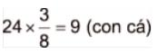

Số cá bị Tèo cắt đuôi là :

24 x 3/8 =9 (con cá)
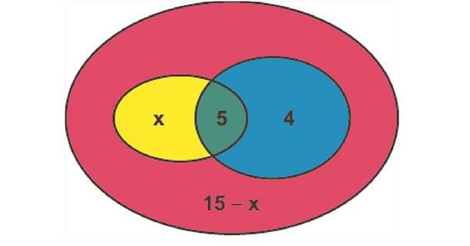

Ta vẽ sơ đồ biểu thị các phần như hình vẽ trên.

Vì có 5 con cá bị cắt đầu và đuôi (phần xanh lá cây) nên số cá chỉ bị cắt đuôi (phần xanh) là:

9 - 5 = 4 (con)

Gọi số cá chỉ bị Tí cắt đầu (phần vàng) là x thì số cá không bị cắt đầu và đuôi (phần đỏ) là: 24 - (9 + x) = 24 - 9 - x = 15 - x

Lần lượt cho x là các số tự nhiên từ 0 đến 15 ta có 16 kết quả tương ứng.

Đáp số: 16 con

CÂU 4:

Bài giải:

Hôm kia, hôm qua, hôm nay, ngày mai, ngày kia.

CÂU 5:

Đáp án: 60.000

BÀI SỐ 26

CÂU 1:

Chia tấm bìa của Tí thành 12 ô vuông bằng nhau, ta sẽ phát hiện có rất nhiều cách cắt ghép đấy. Dưới đây một số cách cắt ghép sau:

CÂU 2:

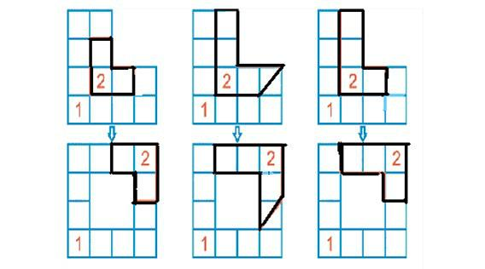

Đáp án (giải mẹo):

6 con bò = 3 con bò x 3 con bò – 3 con bò = ba (của) con bò x ba (của) con bò - ba (của) con

bò

=> Số chân sẽ là: 4 x 4 - 4 = 12 (chân).

CÂU 3:

Bài giải:

Cách 1:

Ta đánh số thứ tự cho 10 ví đó từ 0 đến 9, sau đó lấy từ trong ví ra từng đồng tiền ứng với số trên ví (nghĩa là ví số 6 thì lấy ra 6 đồng, còn ví số 0 thì không cần lấy).

Như vậy tổng cộng ta lấy 45 đồng tiền (45 = 1 + 2 + 3 + 4 + 5 + 6 + 7 + 8 + 9)

Đem cân 45 đồng này sẽ được một con số, lấy con số này trừ cho 450 (tổng số g chính xác) sẽ ra 1 con số, số đó chính là số của ví tiền giả.

Vậy là chỉ một lần cân ta đã chỉ ra được ví tiền giả.

Cách 2:

Đánh dấu từ 1≠ 10

Lấy bịch 1 ra 1 đồng, bịch 2 lấy 2 đồng cứ thế bịch 10 lấy 10 đồng... Vì 1 ví 10 đồng ≠ 10 ví là 100 đồng ≠ 100g.

Giờ đem cân các ví. Nếu chỉ có 99g thì ví 1 là tiền giả (vì nhẹ hơn 1g do thiếu 1 đồng, nếu 98g thì ví 2 là tiền giả do thiếu 2 đồng, cứ thế là ra).

CÂU 4:

Đáp Số: Mẹ.

CÂU 5:

Đáp số chính là: (2 + 22 + 222 + 2222) : 2= 1234

CÂU 6:

Đáp án: Thứ tự: Teo, Tèo, Bé, Tẻo, Tý

BÀI SỐ 27

CÂU 1:
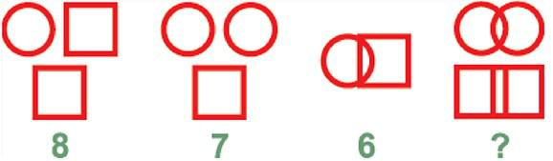

Hai hình tách nhau ta đem cộng vào nhau. Hai hình giao nhau ta đem nhân với nhau. Dựa vào số của các hình ta có thể suy luận: hình tròn bằng 2, hình vuông bằng 3.

Ta có:

Hình thứ nhất: 2 + 3 + 3 = 8 Hình thứ hai: 2 + 2 + 3 = 7 Hình thứ ba: 2 x 3 = 6

Vậy hình cuối cùng: 2 x 2 + 3 x 3 = 13 Số cần điền vào dấu chấm hỏi là 13.

CÂU 2:

Hình bị loại là hình B

Ta nhận thấy ở các hình A, C, D, E thì các hình ở nửa phần trên tách rời nhau. Các hình ở nửa phần dưới giao nhau. Riêng hình B, hai hình ở nửa phần dưới chỉ mới chạm vào nhau. Kết quả hình B bị loại.
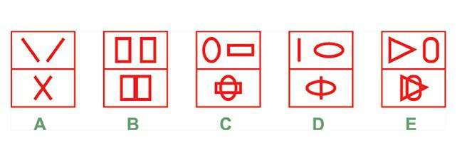

CÂU 3:

Bài giải:

Giả sử cô trả lời đầu tiên là cô A, cô còn lại là cô B.

- Vì ta thấy câu trả lời của 2 người A và B mâu thuẫn nhau (hôm nay là chủ nhật, ngày mai là thứ sáu) nên đó sẽ không phải là: thứ sáu và chủ nhật (ngày mà cả 2 người cũng nói thật). Do

đó, cô A là người nói sai.

- Nếu cô B nói đúng thì hôm nay là thứ 5, nên B = cô Nhị (thứ 5 chỉ có cô Nhị nói đúng); nhưng như thế lại vô lý vì: thứ 4 cô Nhị không nói thật. Do đó, cô B cũng là người nói sai.

Như vậy hôm đó ngày thứ 3, ngày mà cả hai người đều nói sai.

Do đó, cô A là cô Nhị, cô B là cô Nhất

CÂU 4:

Đáp số: 70

CÂU 5:

Bài giải:

Kí hiệu (•) là điểm xuất phát. Đi theo hướng chiều mũi tên.
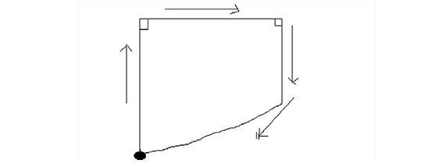

BÀI SỐ 28

CÂU 1:

Bài giải:

- 6 : 30: gấu

- 6 : 45: khỉ

- 7 : 00: hươu cao cổ

- 7 : 15: ngựa

- 7 : 30: sư tử.

CÂU 2:

Đáp số: con số 0.

CÂU 3:

Bài giải:

1/ 3 ô hàng dọc

159 + 158 + 163 = 480

164 + 160 + 156 = 480

157 + 162 + 161 = 480

2/ 3 ô hàng ngang

159 + 164 + 157 = 480

158 + 160 + 162 = 480

163 + 156 + 161 = 480

3/ 3 ô đường chéo

159 + 160 + 161 = 480

157 + 160 + 163 = 480

BÀI SỐ 29

CÂU 1:

Hình A; B; D đều có trục đối xứng thẳng đứng.

Riêng hình C không có trục đối xứng thẳng đứng nên hình C bị loại.

CÂU 2:

Hình A; B; D đều có hai trục đối xứng dọc và ngang. Riêng hình C chỉ có trục đối xứng dọc. Vậy hình C bị loại.

CÂU 3:

Đầu tiên cho 4 quả trứng vịt. đun được 3 phút thì vớt 2 quả ra, cho hai quả trứng gà vào. Hết 4 phút, 2 quả trứng vịt trong nồi chín ==> vớt ra, cho hai quả lúc trước vào.

==> hết 5 phút cả trứng vịt và trứng gà đều chín.

CÂU 4:

Đây là một bài toán mở, có nhiều cách điền các số từ 1 đến 8 vào các đỉnh của hình lập phương thỏa mãn điều kiện tổng 4 số ở 4 đỉnh thuộc mỗi mặt đều bằng 18.

Xin giới thiệu 3 cách để các bạn tham khảo:

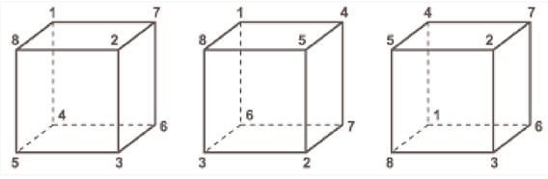

CÂU 5:

Bài giải:

Từ 1 đến 99 ta có các số mang chữ số 0 là: 10, 20, 30, 40, 50, 60, 70, 80, 90

Vậy ta cần 9 chữ số 0

Để viết các số từ 101 đến 109 ta cần 9 chữ số 0.

Để viết các số từ 20 đến 209 ta cần 9 chữ số 0.

Để viết các số tròn chục 110, 120... 190 ta cần 9 chữ số 0.

Để viết các số tròn chục 210, 220... 290 ta cần 9 chữ số 0.

Để viết các số 100, 200, 300 ta cần 6 chữ số 0. Vậy để viết từ 1 đến 300 ta cần số chữ số 0 là: 9 x 5 + 6 = 51 (chữ số 0)

Đáp số: 51 chữ số 0

BÀI SỐ 30

CÂU 1:

Đáp án:

Ta chọn hình 1 (mũi tên di chuyển ngược kim đồng hồ 1 góc 900, và mỗi lần di chuyển hình chữ thập và vòng tròn nhỏ đổi chỗ cho nhau).

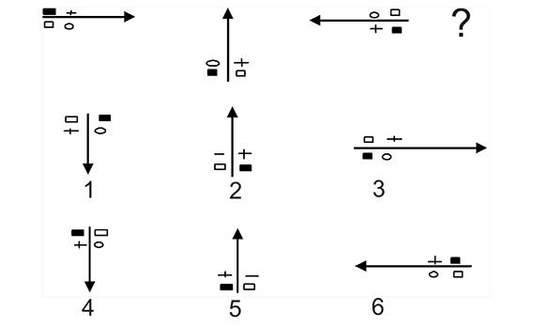

CÂU 2:

Bài giải

1+ 99 = 100

2 + 98 = 100

Có tất cả là 49 đôi => (100 x 49) + 50 + 100 = 5050 con.

CÂU 3:

Bài giải:

Có 2 câu sai là: 7 x 5 = 34 và câu nói của người ra bài sai vì bài tập chỉ có 1 câu sai thôi!

CÂU 4:

Đáp số: có 4 con.

BÀI SỐ 31

CÂU 1:

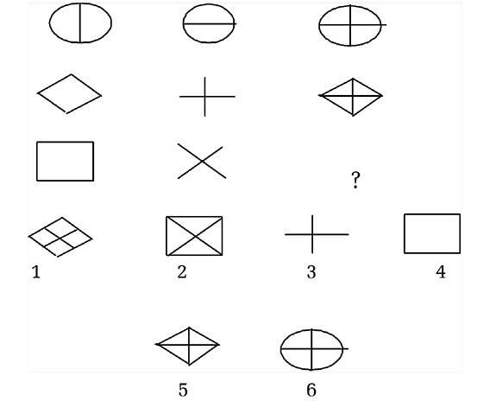

Đáp số: Đó là hình thứ 2 vì hình thứ 3 ở mỗi hàng ngang được tạo thành bởi hai hình kia.

CÂU 2:

Bài giải:

Số quýt có là: 10 x 5 = 50 quả

Số cam có là

100 – 50 = 50 (quả)

Đáp số: 50 (quả cam).

CÂU 3:

Đáp số:

Số người con trai là 3, con gái là 4.

CÂU 4:

Bài giải:

Số điền vào dấu chấm hỏi là số 6

0 + 2 = 2 2 + 1 = 3 3 + 2 = 5 5 + 1 = 6 6 + 2= 8 8 + 1 = 9

CÂU 5:

Có 36 ô vuông nhỏ => hoàn toàn có thể ghép được hình vuông 6 x 6. Cách cắt 1: (cắt theo đường kẻ đậm)


Cách cắt 2: (cắt theo đường kẻ đậm)


BÀI SỐ 32

CÂU 1:

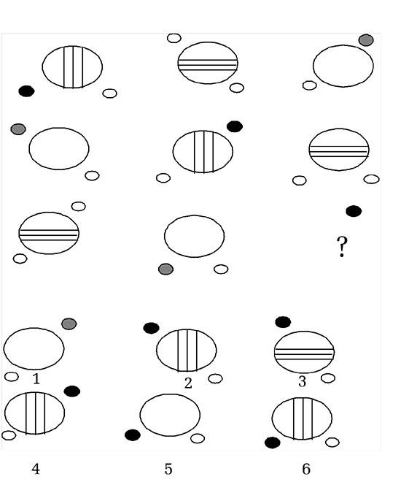

Đáp án:

Chọn hình 2 vì theo hàng dọc, hàng ngang đều có 3 hình: trắng, sọc ngang, sọc dọc; có hình nhỏ phía ngoài ở vị trí khác nhau và có trắng, đen, sọc xéo).

CÂU 2:

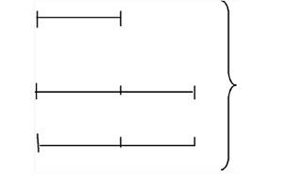

Số kẹo của Bi

Số kẹo của Bo Số kẹo của Bờm

Bài giải:

5 lần số kẹo bi được phân là: 80 – 5 = 75 (viên)

Số kẹo bi được phân là: 75 : 5 = 15 (viên)

Số kẹo bo được phân là: 15 x 2 = 30 (viên )

Số kẹo bờm được phân là: 30 + 5 = 35 (viên)

Đáp số: Bi: 15 viên Bo: 30 viên

Bờm: 35 viên.

CÂU 3:

Bài giải:

Hư tai nói lái thành 24

Số chai còn lại là:

30 – 24 = 6 (chai)

Đáp số: 6 chai.

CÂU 4:

Bài giải hai người lính.

Vì người lính đi đằng trước. Ba (bố) người lính đi đằng sau. Người lính + bố người lính = 2 người.

CÂU 5:

Bài giải:

13 cây đầu tiên có 13 - 1 = 12 khoảng cách, tốn 13 giây, vậy thời gian cần thêm để chạy đến cây 20 là:

13 x (20 - 13) = 91 (giây)

Đáp số: 91 giây.

CÂU 6:

Có 124 hình tam giác

Mỗi tam giác trong hình sẽ có 4 lần lặp lại.
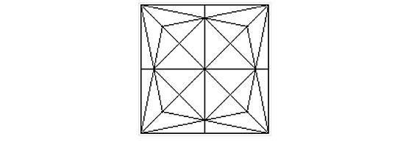

BÀI SỐ 33

CÂU 1:

Đó là phương án D.52 vì:

3+ 2 = 5

5 x 2 = 10

10 + 2 = 12

12 x 2 = 24

24 + 2 = 26

26 x 2 = 52

CÂU 2:

Vì mỗi hình chữ nhật đều có số ô đen bằng số ô trắng nên tổng số ô ở mỗi hình chữ nhật đều là số chẵn. Bàn cờ có 64 ô, nên ta phải tách 64 thành tổng của 7 số chẵn khác nhau mà mỗi số có thể viết thành tích hai thừa số không vượt quá 8 (vì cạnh của bàn cờ chỉ gồm có 8 ô vuông):

64 = 2 + 4 + 6 + 8 + 10 + 14 + 20 = 2 + 4 + 6 + 8 + 10 + 16 + 18 = 2 + 4 + 6 + 8 + 12 + 14 +

18 = 2 + 4 + 6 + 10 + 12 + 14 + 16 = ...

Vậy có nhiều cách chia, các bạn hãy tham khảo 2 cách chia sau:
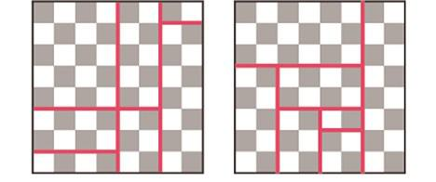

CÂU 3:

Vì nhà đó thịt ngan chứ không thịt ngỗng, nên trong chuồng vẫn còn nguyên 5 con.

CÂU 4:

Cô ấy tên là Tố Nga vì Tố Nga nói lái thành Tá (12) Ngô. Cô nói tên cô tên là 12 bắp ngô, tức là tên Tố Nga đấy các bạn ạ!

CÂU 5:

Sau đây xin giới thiệu một cách mắc võng:
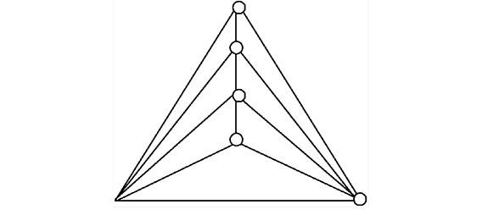

Hình tròn là kí hiệu của cây

Đường thẳng là võng được mắc.

CÂU 6:

Nhà Nam có 4 chị em. Các chị trên tên là Xuân, Hạ, Thu. Vậy Nam là em út. Người em ấy tên là Nam.

CÂU 7:

Bài giải:

Tổng số bông cúc và bông hồng: 44 + 56 = 100 (bông)

Số bông mỗi bó có là: 100 : 10 = 10 (bông)

Đáp số: 10 (bông).

BÀI SỐ 34

CÂU 1:

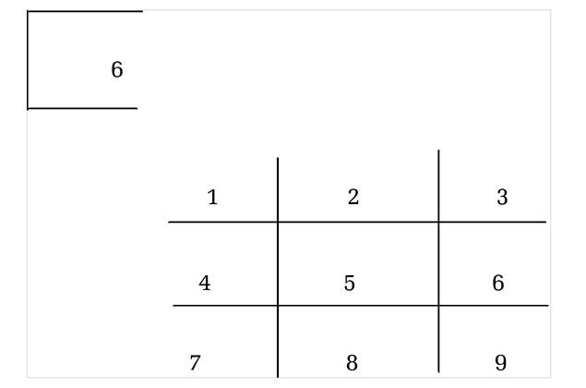

CÂU 2:

Bài giải:

Cách lấy 7 lít nước:

Đổ đầy nước vào chai 5 lít, rồi đổ từ chai 5 lít qua chai 3 lít, ta còn 2 lít dư ở chai 5 lít.

Đổ chai 3 lít đi, lấy chỗ chuyển 2 lít còn lại từ chai 5 lít sang.

Đổ đầy chai 5 lít.

Vậy tất cả ta có: 5 + 2 = 7 lít.

CÂU 3:

Đáp số: Thầy 36 tuổi.

CÂU 4:

Đáp số: 1, 2, 3, 4, 5, 6 là các vị trí, vị trí thứ 2 không có bóng. Có các cách sắp xếp sau:

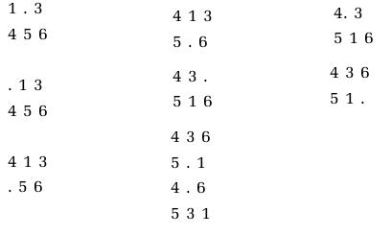

CÂU 5:
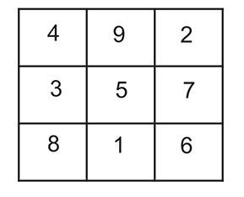

Đáp số:

Tổng các số ở hàng ngang 4 + 9 + 2 = 15 3 + 5 + 7 = 15 8 + 1 + 6 = 15

Tổng các số ở hàng chéo 4 + 5 + 6 = 15 8 + 5 + 2 = 15

Tổng các số ở hàng dọc

9 + 5 + 1 = 15

2 + 7 + 6 = 15

4 + 3 + 8 = 15

CÂU 6:

Đáp số:

Còn 10 con: “mà bươi” nói lái thành mười ba

Đàn gà bị bắt mất 3 con nên số gà còn lại là: 13 – 3 = 10 (con).

BÀI SỐ 35

CÂU 1:

Đó là số 9

546 + 241 = 787

664 + 227 = 891

527 + 127 = 654

CÂU 2:

Đáp án: Diện tích dùng làm bể nước:

1- 2 - 1 - 2 = 1 - 10 - 4 - 4 = 2 = 1 (diện tích vườn)

Đáp số: 1 (diện tích vườn)

CÂU 3:

Đáp số: Số tiếp theo của dãy số là: 2

CÂU 4:

Cả 2 người cùng nói dối

=> người hóa trang thành 1 hoàng tử là đàn ông, người hoá trang thành một nàng tiên là đàn

bà.

CÂU 5:

Có 2 cách:

Cách 1:

Đầu tiên chém 47 lần, mỗi lần chém 21 đầu (vậy là đã chặt được: 47 x 21 = 987 đầu của con rồng) ,còn lại 13 đầu chém 1 cái, => mọc lên 10 cái đầu => số đầu lúc này là 22 đầu, chém 21
đầu, sau đó chém nốt 1 đầu còn lại.

Cách 2:

Đầu tiên chém 46 lần, mỗi lần chặt 21 cái đầu của con rồng (tức là đã chặt 46 x 21 = 966 cái). Còn lại 34 cái. Sau đó chặt 1 lần 33 cái, còn 1 cái. Nó mọc thêm 40 cái nữa, số đầu lúc này là 41 cái. Chặt 17 cái, nó còn 24 cái đầu, mọc thêm 14 cái đầu nữa, cho tới lúc này số đầu là 38 cái. Lần tiếp theo chặt 21 cái thì còn 17 cái đầu. Và bạn chặt 1 lần nữa là đã cứu được công chúa rồi.

CÂU 6:

Bài giải

a/ Mỗi ngày có 24h nên kim giờ và kim phút vuông góc với nhau đúng 48 lần.

b/ Một ngày có 24 x 60 phút nên kim phút và kim giây vuông góc với nhau 48 x 60 = 2 880 (lần).

BÀI SỐ 36

CÂU 1:

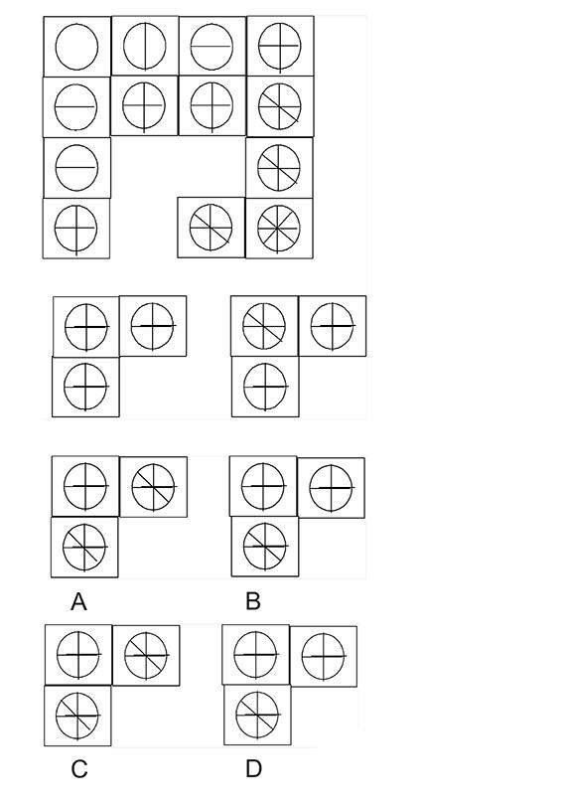

Đáp số: đó là hình D.

CÂU 2:

Đáp số: 84 tuổi.

CÂU 3:

Bậc thang thứ 12 bị hỏng.

CÂU 4:

Là chữ số 0.

CÂU 5:

Sĩ số khối 1 là: 1000 : 4 = 250 (bạn)

Sĩ số khối hai, khối ba, khối bốn và khối năm là:

1000 – 250 = 750 (bạn)

Sĩ số khối ba, khối bốn và khối năm là:

750 – 180 = 570 (bạn)

Sĩ số khối ba là: 570 : 3 = 190 (bạn)

Đáp số: 190 bạn

CÂU 6:

Bài này mới nhìn hình tưởng là khó nhưng suy nghĩ một chút thôi các bạn sẽ thấy có nhiều cách chia khác nhau. Sau đây xin giới thiệu một vài cách chia:

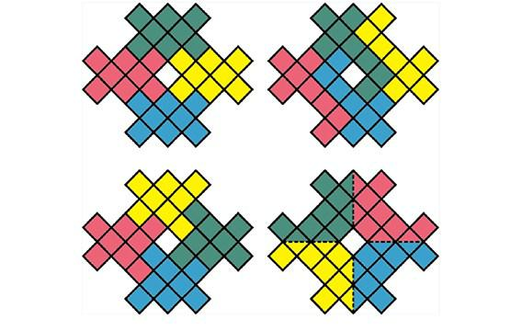

BÀI SỐ 37

CÂU 1:

Đáp số: Hình B

A và D cùng loại, C và E cùng loại. Hai nhóm này là sự đảo ngược đen trắng của các vòng tròn.

CÂU 2:

Bài giải:

Bán đến lần thứ 6 còn lại 1 con ==> Sau lần bán thứ 5 còn (1 + 1/2) x 2 = 3 con. Sau lần bán thứ 4 còn (3 + 1/2) x 2 = 7 con.

Sau lần bán thứ 3 còn (7 + 1/2) x 2 = 15 con. Sau lần bán thứ 2 còn (15 + 1/2 ) x 2 = 31 con. Sau lần bán đầu tiên còn (31 + 1/2) x 2 = 63 con. Vậy ban đầu có (63 + 1/2) x 2 = 127con.

CÂU 3:

Lượt 1: A và B cùng qua mất 2 phút, sau đó A mất 1 phút quay về đưa đèn pin => Tổng cộng mất 3 phút.

Lượt 2: C và D cùng qua mất 10 phút, sau đó B mất 2 phút để cầm đèn về => Tổng cộng mất 12 phút.

Lượt 3: A và B cùng qua mất 2 phút. Tổng cộng 3 lượt đi: 3 + 12 + 2 = 17 phút

CÂU 4:

Đáp số: Bạn là người cao nhất.

CÂU 5:

Đáp án: Que diêm được di chuyển như sau:

X - lll = Vll

CÂU 6:

Đáp số:

Là số 9 và số 6

BÀI SỐ 38

CÂU 1:

Bài giải:

Hình C khác các hình còn lại.

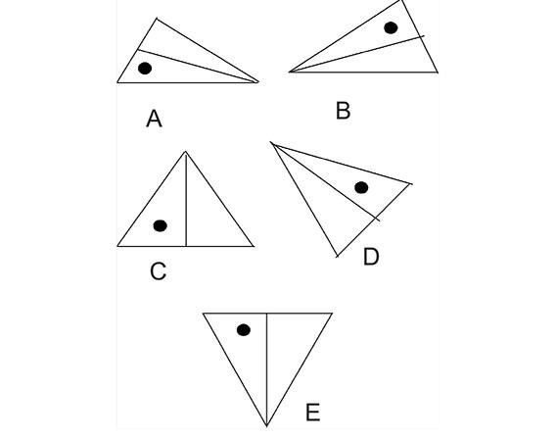

CÂU 2:

Bài giải:

Đầu tiên: Lấy thùng 16 lít đổ cho đầy thùng 6 lít, trong thùng còn 10 lít, số nước 10 lít đó đổ hết cho thùng 11 lít.

Tiếp theo: Lấy thùng 6 lít đổ hết vào thùng 16 lít.

Tiếp theo: Lấy thùng 11 lít (lúc này chứa 10 lít) đổ sang thùng 6 lít cho đầy, vậy trong thùng 11 lít lúc này còn 4 lít.

Tiếp theo đổ 6 lít sang thùng chứa 16 lít đổ 4 lít ở thùng chứa 11 lít sang thùng chứa 6 lít.

Vậy thùng 16 lít còn 12 lít, thùng 11 lít còn 0 lít, thùng 6 còn 4 lít.

Lấy thùng 16 lít đổ đầy thùng 11 lít ≠ Lấy thùng 11 lít đổ đầy thùng 6 lít ≠ thùng 11 lít còn 9 lít. đổ hết thùng 6 lít vào thùng 16 lít ≠ 11 lít (có 9 lít) đổ đầy thùng 6 lít ≠ thùng 11 lít còn 3 lít.

---> thùng 16 lít còn 7 lít.

Thùng 11 lít còn 3lít.

Thùng 6 lít còn 6lít.

≠ đổ hết thùng 6 lít vào thùng 16 lít, rồi đổ hết thùng 11 lít vào thùng 6 lít thùng 6 lít có 3 lít.

Đổ đầy thùng 11 lít rồi lấy thùng 11 lít đổ đầy thùng 6 lít ≠ thùng 11 lít chứa 8 lít, giờ chỉ cần đổ thùng 6 lít vào thùng 16 lít ≠ thùng 16 lít chứa 8 lít.

CÂU 3:

Bài giải:

Ta đốt 2 sợi dây; một sợi đốt ở cả 2 đầu, còn sợi kia thì chỉ đốt 1 đầu thôi.

Khi sợi thứ nhất cháy hết, thì sợi thứ hai chỉ mới cháy được 30 phút, còn lại 30 phút. Tiếp theo ta đốt thêm 1 đầu kia của sợi dây còn lại nữa, để cháy hết nó mất thêm 15 phút nữa.

Vậy ta đo được 45 phút = 3/4 giờ.

CÂU 4:

Đây là 1 bài toán mẹo => ta sẽ lật ngược số 9 => nó trở thành số 6 => 1+ 2 +... + 8 = 36 => mỗi nhóm có tổng là 18

Vậy nhóm 1 là: 1, 4, 6, 7

Nhóm 2 là: 2, 8, 3, 5.

CÂU 5:

Ba lần, tháo tung 1 đoạn xích ra, rồi lấy từng mắt xích là "cầu nối" những đoạn xích còn lại.

CÂU 6:

Đáp số: 99 trận.

CÂU 7:

Bài giải:

A/ (15 + 20) : 5 = ?

Cách 1:

(15 + 20) : 5 = ?

=> 35 : 5 = 7

Vậy (15 + 20) : 5 = 7

Cách 2:

(15 + 20) : 5 = ?

=> (15 : 5) + (20 : 5) = ? => 3 + 4 = ?

=> 3 + 4 = 7

Vậy (15 + 20) : 5 = 7

B/ (20 + 16) : 4 = ?

Cách 1:

(20 + 16) : 4 = ? => 36 : 4 = 9

Vậy (20 + 16) : 4 = 9

Cách 2:

(20 + 16) : 4 = ?

=> (20 : 4) + (16 : 4) = ? => 5 + 4 = ?

=> 5 + 4 = 9

Vậy (20 + 16) : 4 = 9

C/ (21 + 14) : 7 = ?

Cách 1:

(21 + 14) : 7 = ? => 35 : 7 = 5

Vậy (21 + 14) : 7 = 5

Cách 2

(21 + 14) : 7 = ?

=> (21 : 7) + (14 : 7) = ? => 3 + 2 = ?

=> 3 + 2 = 5

Vậy (21 + 14) : 7 = 5

D/ (81 + 18 ) : 9 = ?

Cách 1:

(81 + 18) : 9 = ? => 99 : 9 = 11

Vậy (81 + 18) : 9 = 11

Cách 2:

(81 + 18) : 9 = ?

=> (81 : 9) + (18 : 9) = ? => 9 + 2 = ?

=> 9 + 2 = 11

Vậy (81 + 18) : 9 = 11

BÀI SỐ 39

CÂU 1:

Thứ tự các số điền vào dấu chấm hỏi sẽ là: 33, 34, 34, 35

Ta có:

A + C = A => 2 + 5 = 7

B + C = B => 3+ 5 = 8

A + D = C => 2 + 7 = 9

B + D = D => 3 + 7 = 10

Làm tương tự như vậy ta được kết quả: 33, 34, 34, 35

CÂU 2:

Đáp án: E

Hai cạnh xuất phát từ vị trí thẳng đứng, dịch chuyển theo chiều kim đồng hồ và ngược chiều kim đồng hồ ở mỗi giai đoạn.

CÂU 3:

Để lấy được viên bi cuối cùng, thì khi Thăng được phép đi trước, Thăng hãy lấy lần đầu 25 viên ở hộp bi thứ 2. Sau đó nếu Long lấy bao nhiêu viên bi ở một hộp thì Thăng cũng lấy bấy nhiêu viên bi ở hộp bi kia (không lấy bi cùng hộp mà Long đã lấy). Cứ như thế, chắc chắn Thăng sẽ là người lấy những viên bi cuối cùng.

CÂU 4:

Đáp số: 0 con.

CÂU 5:

Cách 1:

a-------- | 13
b c------ | 14 15
d e f---- | 16 19 1
g h------ | 20 21
i--------- | 17

Cách 2:

17

22 25

18 20 21

23 24

19

CÂU 6:

Tuấn phải đóng 8 (đ) <=> số củi cần đóng góp

=> Minh = Hà = Tuấn = 8 (đ)

Ta có tổng số tiền là 8 x 3 = 24 (đ)

và tổng số củi hiện có là 8 khúc củi => 1 khúc củi <=> 3 (đ). Từ đó dễ nhận thấy Minh đã đóng vào 3 x 3 = 9 (đ) => số tiền cần lấy lại.

9 - 8= 1 (đ)

và Hà là 3 x 5 = 15 đ => số tiền cần lấy lại

15 - 8 = 7 (đ).

Suy ra Tuấn phải trả cho minh 1đ, trả cho Hà 7đ.

CÂU 7:

Nhát thứ nhất bổ dọc chia quả dưa làm 2. Gộp 2 nửa dưa lại bổ dọc nhát thứ 2. Nhát thứ 3 bổ ngang giữa bụng quả dưa. Như vậy ta sẽ được 8 miếng dưa.

BÀI SỐ 40

CÂU 1:

Đó là số 55 vì:

1+ 2 = 3

3+ 2 = 5

3+ 5 = 8

8+ 5 = 13

13 + 8 = 21

21 + 13 = 34

34 + 21 = 55

Kết quả bạn nào chọn phương án C là đúng.

CÂU 2:

Dưới đây xin giới thiệu một cách trồng:
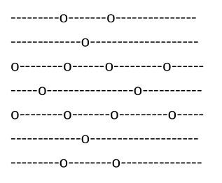

CÂU 3:

Con gà trống không đẻ được trứng. Nên 9 bước đi con gà trống không để lại trái nào.

CÂU 4:

Bài giải:

6 + 6 + 6 + 6 + 6 + 6 + 6 + 6 + 6 + 6 = 10 x 6 = 60 10 x 6 = 6 + 6 + 6 + 6 + 6 + 6 + 6 + 6 + 6 + 6 = 60

Đáp số: 60

CÂU 5:

Nam chỉ có 10 ngón tay, vậy 7 phút Nam cũng chỉ cắt được 10 móng tay thôi!

CÂU 6:

Đuôi nó chĩa xuống đất!

CÂU 7:

Xếp thành 9 hàng dọc (nhớ xếp thẳng hàng), nhìn từ trên xuống thành hàng dọc thứ 10.

CÂU 8:

Cô Nhàn mặc áo dài hồng

Cô Bình mặc áo dài tím

Cô An mặc áo dài trắng

Mặc áo dài xanh là cô Hoa.

CÂU 9:

Bài giải:

Tuổi mẹ là:

66 : 2 = 33 (tuổi) Tuổi ba là:

33 + 2 = 35 (tuổi) Tuổi bé là:

35 : 5 = 7 (tuổi)

Đáp số: 7 (tuổi).

MỤC LỤC

PHẦN I: ĐỀ BÀI

Bài 1 -> Bài 40

PHẦN II: HƯỚNG DẪN - Bài GIẢI - ĐÁP SỐ

Bài 1 -> Bài 40

Napoleon Hill (1883 – 1970): Tác giả nổi tiếng người Mỹ với Think and Grow Rich - cuốn sách viết về kinh doanh được đánh giá là hay nhất của mọi thời đại. Napoleon Bonaparte (1769-1821) còn gọi là Napoleon I - Vị hoàng đế nổi tiếng nước Pháp và là nhà chỉ huy quân sự tài ba. Tổng thống thứ 16 và là một trong bốn vị tổng thống vĩ đại nhất trong lịch sử nước Mỹ. Ông cũng là người chủ trương bãi bỏ chế độ nô lệ ở Mỹ. Định luật Murphy xuất hiện năm 1949, có nguồn gốc từ một thử nghiệm của không quân Mỹ về tác dụng của quá trình giảm tốc nhanh đối với các phi công. Trong cuộc thử nghiệm, người tình nguyện ngồi trong một xe trượt tuyết có gắn động cơ phản lực và được thắt chặt dây an toàn. Hệ thống điện cực gắn khít vào bộ ghế ngồi, do đại úy Edward A. Murphy thiết kế, sẽ ghi lại phản ứng của họ khi xe dừng đột ngột. Tuy nhiên, người ta đã không ghi được một số liệu nào sau cuộc thử nghiệm tưởng chừng như không có sai sót. Cuối cùng, mọi người phát hiện ra một điện cực bị mắc sai. Khi ấy, Murphy nói rằng:

“Nếu có gì đó có thể trục trặc, thể nào cũng có người làm cho nó xảy ra”. Winston Churchill (1874-1965) - Vị thủ tướng lừng danh của nước Anh trong chiến tranh thế giới thứ II, cũng là một chính khách lỗi lạc trên chính trường quốc tế. Năm 1953, ông được giải

Nobel văn học cho những tác phẩm viết về nước Anh và lịch sử thế giới. Năm 2002, đài BBC đã bầu chọn ông vào danh sách 100 người Anh vĩ đại nhất (the 100 Greatest Britons). Sam Walton (1918-1992) - Người sáng lập mạng lưới trung tâm bách hóa đại hạ giá Wal-Mart, được tạp chí Forbes xếp hạng là người giàu nhất nước Mỹ trong các năm 1985-1988. Sam Walton giữ chức giám

đốc điều hành kiêm chủ tịch của Wal-Mart cho đến năm 1988, sau đó trở thành Chủ tịch Hội đồng Quản trị cho đến những ngày cuối đời. Edwards Deming (1900-1993) - cha đẻ của học thuyết quản lý chất lượng. Năm 1960, ông là người Mỹ đầu tiên nhận Huân chương Cao quý Hạng hai (Second Order of the Sacred Treasure) do Thủ tướng Nhật Bản trao tặng. Abraham Maslow (1908 - 1970)

– Nhà tâm lý học, tác giả đã xây dựng lý thuyết về nhu cầu của con người, bao gồm 5 cấp độ được xếp theo thứ tự từ thấp đến cao, bao gồm: nhu cầu sinh lý (tồn tại), nhu cầu được an toàn, nhu cầu xã hội (yêu và được yêu), nhu cầu được tôn trọng, nhu cầu tự hoàn thiện bản thân. (1) Trong thần thoại Hy Lạp, Pygmalion là một nhà điêu khắc tài ba. Có lần, Pygmalion chọn một viên đá lớn để tạc tượng một người con gái. Khi làm xong, ông thấy bức tượng của mình quá đẹp nên đem lòng say mê. Pygmalion đã cầu xin nữ thần Aphrodite (Venus) cho tượng đá biến thành người thật. Nữ thần xúc động trước lời cầu xin khẩn thiết ấy nên đã đồng ý. Thế là Pygmalion lấy bức tượng đã hóa thành người làm vợ và hai người sống với nhau hạnh phúc trọn đời. Ben Feldman (1912-1993) – Một trong những nhân viên bán hàng xuất sắc với doanh thu cao

nhất của mọi thời đại. Suốt thời gian làm việc cho Công ty New York Life Insurance từ năm 1942 đến 1993, ông đã bán được 1,8 tỷ đô la tiền bảo hiểm. Ngày nay, kỷ lục bán hàng của ông vẫn chưa bị ai phá vỡ với 100 triệu đô la trong một năm và 20 triệu đô la một ngày. Những năm gần cuối sự nghiệp, tổng số tiền huê hồng

ông được hưởng hàng năm là 1 triệu đô la. Công ty lớn của Mỹ chuyên sản xuất và phân phối những chương trình CD & VCD về những vấn đề liên quan đến cuộc sống, giúp con người khai thác tối đa năng lực bản thân và vươn đến thành công, hạnh phúc. 'Nguyên tắc Pareto' được đặt theo tên nhà kinh tế học người Italia, Vilfredo Pareto (1848-1923). Năm 1906, Pareto quan sát thấy 20% dân số Italia nắm giữ 80% tài sản của nước này. Sau đó, ông cũng nhận thấy rằng 20% số cây đậu phụng trong vườn nhà ông đóng góp tới 80% lượng đậu ông thu hoạch mỗi năm. Hai sự kiện này khiến ông suy nghĩ và cho rằng đây không phải là sự trùng lặp ngẫu nhiên mà gần như là một nguyên tắc và ông đã áp dụng nguyên tắc 80-20 này vào rất nhiều lĩnh vực và thấy nhiều kết quả tương đồng. 2.Hiện nay, nhiều tài liệu và sách báo dịch thuật ngữ

“brand” là “thương hiệu” tức một dạng tắt của cụm từ “thương hiệu thương mại”. Tuy nhiên chúng tôi cho rằng dịch “brand” là “thương hiệu” sẽ không chính xác vì không chỉ có các công ty và tập đoàn có brand mà ngay cả những tổ chức không hề kinh doanh hay có hoạt động thương mại như các tổ chức phi chính phủ, phi lợi nhuận như tổ chức Chữ Thập Đỏ (Red Cross) hay Quỹ Bảo vệ

Động vật Hoang dã (WWF) cũng có brand của họ. Hơn nữa, việc chuyển ngữ như vậy sẽ gây nhiều nhầm lẫn về mặt từ gốc với thuật ngữ “trademark”. Trong cuốn sách này, cũng như tất cả các cuốn sách về tiếp thị và xây dựng thương hiệu của cùng nhóm dịch và hiệu đính của Công ty Sách Alpha, thuật ngữ “brand” sẽ được chuyển ngữ thành “thương hiệu” và “trademark” sẽ được gọi là “thương hiệu đăng ký”. 1. Khách quen: regular market/ regular customers. Khái niệm market trong marketing còn để chỉ tập thể các khách hàng có một số đặc điểm chung nào đó. 1. Thuyền trưởng Ahab: nhân vật chính trong phim Moby Dick dựa trên tiểu thuyết cùng tên của Herman Melville. Đó là một người đã cố gắng giết chết con cá voi Moby Dick ròng rã nhiều năm kể từ khi bị mất một chân trong cuộc chiến với nó. Ahab đã khiến các thủy thủ đoàn và con tàu của mình lâm nguy trong cuộc chiến đấu để giết con cá voi. 2. White elephant: (voi trắng) thành ngữ chỉ vật cồng kềnh đắt tiền mà không có ích gì lắm. 3. Ally McBeal: tên một sêri phim truyền hình nổi tiếng của Mỹ, cũng là tên nhân vật chính. 1.

Đây là một phép chơi chữ. Logo biểu tượng của Những trang vàng là hình mấy ngón tay di chuyển. 2. Daily Bugle: một tờ báo giả tưởng của thành phố New York, là phần không thể thiếu của Marvel Universe (những tập truyện tranh giả tưởng do công ty

Marvel Comics xuất bản). Nổi tiếng nhất trong số các truyện tranh của công ty này là Người Nhện. 3. Luật của Moore (Moore’s

Law): Vào những năm 90, số lượng các bóng bán dẫn trên các con chip vi xử lý cứ 18 tháng lại tăng gấp đôi. Trước đó đã có một nhà tiên phong về bán dẫn người Mỹ tên là Gordon Moore đã dự báo trước về việc này. Năm 1965, Moore đã dự đoán rằng số lượng các bóng bán dẫn trên một con chip vi tính mỗi năm sẽ tăng gấp đôi.

Dự đoán này được gọi là Luật của Moore. Đến cuối thập kỷ 90 các chip vi xử lý đã gồm nhiều triệu bóng bán dẫn, chuyển được 64 bit dữ liệu mỗi lần và thực hiện hàng tỷ lệnh mỗi giây. 1. Có thể thấy Quy luật phường hội tại Việt Nam từ xưa với Hà Nội 36 Phố phường - mỗi phố buôn bán một loại mặt hàng và mặt hàng đó trở thành tên của phố: Hàng Bạc, Hàng Trống, Hàng Đường, Hàng

Hòm… Luật buôn có hội bán có phường đến nay xem ra vẫn đúng dù loại hàng hóa được bán không thể hiện ở tên phố nữa. Ở Hà Nội ngày nay có phố Hàng Đào, Hàng Ngang bán quần áo ; Hàng

Đường bán ô mai, bánh kẹo ; Hàng Mã bán đồ hàng mã ; Cầu Gỗ bán đồ trang sức mỹ ký ; Hàng Bạc bán vàng bạc ; Trần Nhân Tông bán quần áo bò ; Cát Linh bán vật liệu xây dựng ; Lý Nam

Đế bán phụ kiện tin học... 3. Yahoo đang phải nhường bước cho Google. Lần đầu tiên xuất hiện trong Danh sách 100 thương hiệu mạnh nhất thế giới năm 2005 của Interbrand, giá trị thương hiệu của Google đã là 8,461 tỷ đô-la, đứng thứ 38 trong danh sách, trong khi giá trị thương hiệu của Yahoo!, dù là chiến binh lâu năm, chỉ là 5,256 tỷ đô-la, đứng cách Google 20 bậc xếp thứ 58 trong tổng sắp (mặc dù giá trị thương hiệu đã tăng lên 16% so với năm 2004). 1. Forrester Research: Được George F. Colony sáng lập vào năm 1983, Forrester Research là một công ty độc lập nghiên cứu thị trường và công nghệ. Công ty này cũng cung cấp các dịch vụ tư vấn tiên tiến và có tính ứng dụng cao về các ảnh hưởng của công nghệ tới doanh nghiệp và người tiêu dùng. Trong hơn 22 năm nay, Forrester đã là một nhà tư vấn đáng tin cậy, một nhà chiến lược hàng đầu, thông qua các chương trình nghiên cứu, tư vấn, sự kiện và điều hành đồng đẳng (peer-to-peer), hãng đã giúp các khách hàng trên khắp thế giới đạt được vị trí dẫn đầu trong các thị trường của họ. Forrester có trụ sở chính tại Mỹ. Đến tháng 6 năm 2005, tổng số nhân viên của công ty đã là hơn 640 người và tổng số các công ty khách hàng là hơn 1.900. Trong bảy năm liên tiếp, công ty cũng nằm trong top 75 trong danh sách 200 công ty nhỏ thành công nhất do tạp chí Forbes bầu chọn. 2. Địa chỉ của tạp chí trực tuyến này: www.slate.com 4. Đây là một cách chơi chữ, “bullish” có nghĩa làm tăng giá cổ phiếu, bull (tức con bò tót) còn là logo của hãng Merrill Lynch. 1. Cola nguyên là tên một loại cây nhiệt đới, gốc châu Phi, có chứa chất cà-phê-in (caffeine), nay được trồng nhiều ở châu Mỹ nhiệt đới. Nó trở thành hương liệu trong

thứ nước giải khát màu sẫm được cacbônát hóa, mà người phát minh ra loại nước giải khát này là Tiến sỹ John Pemberton (sinh ngày 8 tháng 5 năm 1886, tại Atlanta). Cái tên Coca-Cola (gọi tắt là Coke) là do người cộng sự Frank Robinson đặt cho. Sau đó, doanh nghiệp này được bán cho Asa Candler năm 1888, và nhà máy sản xuất Coca-Cola đầu tiên được thành lập năm 1895 tại Dallas, Texas. 1. Luật Gresham (Gresham’s law): Giả thuyết của nhà tài chính người Anh Sir Thomas Gresham (1519-1579) cho rằng: “Bad money drives good money out of circulation”. (Tiền xấu hất cẳng tiền tốt khỏi vòng quay lưu thông tiền tệ). Theo đó, khi các kim loại với giá trị khác nhau cùng có sức mạnh như tiền tệ (legal tender) thì thứ kim loại rẻ hơn sẽ trở thành phương tiện lưu hành và thứ kia bị chôn giấu, tích trữ, hay xuất khẩu. Ở đây tác giả so sánh trong marketing, nếu theo đúng giả thuyết của Gresham, các thương hiệu nhánh sẽ hất cẳng thương hiệu chính (tức thương hiệu gốc) khỏi thị trường. 2. Theo Kotler trong “Các quy luật marketing”, có hai mô hình marketing quan trọng là: từ trong ra ngoài (inside-out) và từ ngoài vào trong (outside-in). Theo quan điểm inside-out thì quy trình marketing sẽ là: nhà máy các sản phẩm hiện có bán hàng và xúc tiến bán hàng lợi nhuận thông qua doanh số. Theo quan điểm outside-in: thị trường nhu cầu của khách hàng marketing tích hợp lợi nhuận thông qua sự thỏa mãn của khách hàng 1. Biểu tượng có thể mang nhiều ý nghĩa thú vị. Ví dụ logo của công ty máy tính Apple gồm biểu tượng trái táo bị cắn một miếng và hàng chữ Apple. Khách hàng tinh ý sẽ liên tưởng

đến quả táo Adam (Adam’s Apple) trong Kinh Thánh. Đó là quả trí tuệ mà Thượng Đế cấm Adam và Eva ăn. Do đó nó trở thành trái cấm. Và khẩu hiệu mà Apple kèm theo là: “Take a bite!” (Hãy cắn một miếng đi!). Nghĩa là hãy mua máy tính Apple. Như thế cũng là ăn được quả trí tuệ để khôn ngoan sáng suốt. Hoặc như logo của Alpha Books, công ty thực hiện cuốn sách này, có hình mẫu tự Alpha trong chữ Hy Lạp. Là tên chữ cái đầu tiên trong bảng chữ cái Hy Lạp, Alpha còn có nghĩa là nguyên bản, là sự khởi đầu. Alpha cũng là tên ngôi sao sáng nhất trong một chòm sao trên dải Thiên Hà của Vũ Trụ. Đó cũng chính là hình ảnh về Alpha Books mà công ty mong muốn xây dựng trong suy nghĩ của bạn

đọc. 1. Greenpeace, Healthy Choice, và SnackWell’s: theo thứ tự là tổ chức Hòa bình Xanh (tổ chức phi chính phủ được thành lập với mục tiêu bảo vệ môi trường), Healthy Choice (thương hiệu thực phẩm đông lạnh và được giữ lạnh do công ty ConAgra Foods Inc. sở hữu). Theo lịch sử của công ty ConAgra, thương hiệu này ra đời sau khi CEO của ConAgra là Charles “Mike” Harper bị một cơn đau tim năm 1985. Bị buộc phải thay đổi chế độ ăn uống, ông đã đưa ra ý tưởng về một dòng sản phẩm đông lạnh tốt hơn cho sức khỏe. ConAgra hiện đang bán nhiều món ăn dưới thương hiệu

Healthy Choice, trong đó có các bữa trưa được giữ lạnh, các món ăn phụ, thịt đông lạnh bán theo lát, súp đóng hộp, kem, bánh mỳ, nước sốt mỳ Ý và cả bắp răng bơ. SnackWell’s là thương hiệu đồ ăn nhẹ của Kraft Food Inc, một công ty thực phẩm của Mỹ. 2.

Golden Arches: biểu tượng chiếc cổng vàng này là biểu tượng nổi tiếng của McDonald’s, một công ty sở hữu chuỗi nhà hàng bán đồ ăn nhanh có trụ sở tại Chicago (Mỹ). Công ty ra đời năm 1953, và khi đó Dick và Mac McDonald - hai nhà sáng lập, đã bắt đầu nhượng quyền sử dụng thương hiệu của công ty họ. Biểu tượng có hình hai chiếc cổng vòm ở hai bên hình ảnh một quầy bán bánh hamburger lưu động. Khi được nhìn từ một góc độ nào đó, biểu tượng này khiến người ta liên tưởng đến chữ cái M, và đã được biến thể thành logo của công ty. Mặc dù trên thực tế McDonald’s đã bỏ hình ảnh các cổng vòm này khỏi các nhà hàng của mình từ những năm 60 của thế kỷ 20, Golden Arches vẫn còn tồn tại trong logo công ty và thường được sử dụng như một thuật ngữ phổ biến để nói đến công ty McDonald’s. Cái tên này còn được hiểu rộng hơn như là một dấu hiệu của chủ nghĩa tư bản hay sự toàn cầu hóa vì công ty McDonald’s là một trong những tập đoàn nổi bật nhất của Mỹ đã có khả năng thực hiện toàn cầu hóa trong tầm tay (ngoài Coca-Cola và Nike). 3. Bánh hamburger: là một loại bánh mì tròn

được bổ đôi kẹp thịt và rau, cà chua… Tên bánh này có xuất xứ từ

Đức. 4. M&M: thương hiệu kẹo viên sô cô la sữa của Mỹ do công ty Mars sản xuất. M&M’s được tạo ra năm 1940 sau khi Forrest Mars (Cha) nhìn thấy các quân nhân Tây Ban Nha ăn các thanh kẹo sô cô la có một lớp đường phủ ngoài trong thời kỳ Nội chiến Tây Ban Nha. M&M’s là tên viết tắt (và sau này trở thành tên chính thức) của cụm từ “Mars & Murrie” (đối tác kinh doanh của

Mars là Bruce Murrie). M&M’s ngay lập tức trở thành một hiện tượng vì vào thời điểm đó, không có thiết bị điều hòa nhiệt độ trong các cửa hàng, nhà ở và các thanh kẹo sô cô la rất dễ bị chảy, tuy nhiên kẹo M&M’s có lớp đường bọc ngoài nên không bị chảy.

Sô cô la viên M&M’s được làm với sáu màu: đỏ, cam, vàng, xanh lá cây, nâu và tím. 5. Macy’s: thương hiệu Macy’s là tên một chuỗi các cửa hàng bách hóa của Mỹ, trong đó có cửa hàng ở thành phố New York tự gọi mình là cửa hàng lớn nhất thế giới. Macy’s là môt phần của Federated Department Stores. Macy’s được Rowland Hussey Macy thành lập năm 1851 ở Haverhill, bang Massachusetts (Mỹ). 6. Caterpillar: tập đoàn sản xuất các thiết bị xây dựng, lâm nghiệp, các động cơ tốc độ vừa và các công cụ tài chính liên quan của Mỹ. 7. United Parcel Service: công ty giao nhận bưu phẩm lớn nhất thế giới, mỗi ngày công ty này giao nhận hơn 14 triệu bưu phẩm đến hơn 200 nước trên thế giới. Gần đây họ đã mở rộng lĩnh vực hoạt động ra hậu cần và các lĩnh vực liên quan đến vận tải. Trụ sở công ty đóng tại Atlanta, bang Georgia (Mỹ). UPS nổi tiếng với

các xe tải màu nâu của họ (do đó tên lóng của công ty này là “Big Brown”). Màu nâu UPS sử dụng trên các phương tiện vận tải và đồng phục của họ được gọi là màu nâu Pullman, đặt theo tên của những toa ngủ trên tàu do George Pullman tạo ra có màu nâu. UPS cũng có hãng hàng không riêng của họ. Đối thủ chính của UPS là United States Postal Service (USPS), FedEx, và DHL. 8. Big Blue: tên lóng của IBM (có nghĩa là Công ty Màu xanh Khổng lồ) vì logo của công ty này có màu xanh. Cho đến những năm 90 của thế kỷ 20, nhân viên của IBM vẫn mặc đồng phục vét xanh lơ, sơ mi trắng và cà vạt sẫm màu. 1. “War” trong tiếng Đức không có nghĩa gì ngoại trừ là dạng quá khứ của động từ sein (tức động từ “to be” trong tiếng Anh). Nhưng đối với người sử dụng tiếng Anh, nó gợi ra ý nghĩa chiến tranh (war). Có lẽ đó là một lý do khiến người ta không mặn mà với thương hiệu này. 2. Perdue: một trong những thương hiệu được tin cậy và được nhận biết rộng rãi nhất của Mỹ thuộc sở hữu của Perdue Farms, một công tay thực phẩm và nông sản hàng đầu thế giới với doanh số về gia cầm lớn thứ ba trong ngành. Thành lập năm 1920, công ty này cung cấp các sản phẩm và dịch vụ về thực phẩm tới hơn 40 quốc gia trên thế giới với hơn 20.000 công ty thành viên và là đối tác của 7.500 trang trại gia đình. 1. Delicatessen: cửa hàng bán các món ăn sẵn – còn gọi là deli. 2. Submarine sandwich: bánh mì ổ dài, bổ dọc, nhồi nhân thịt, xalát, pho mát... ổ bánh dài giống như chiếc tàu ngầm. 3. Total quality management: chủ trương chú trọng chất lượng sản phẩm, bao gồm các chiến lược nhằm cải thiện chất lượng liên tục 4. Tom Monaghan, Michael và Marian Ilitch, và John Schnatter: Những người sáng lập Domino’s Pizza, Little Caesars và Papa John’s. 1.

Rush Limbaugh: Rush Hudson Limbaugh III (sinh ngày 12 tháng 1 năm 1951 ở Mũi Girardeau, Missouri), là một người khá nổi tiếng trong giới giải trí Mỹ và là người dẫn một chương trình trò chuyện trên radio được ưa chuộng ở Mỹ. Là một nhà bình luận có quan điểm bảo thủ, ông thường bình luận về chính trị và các sự kiện

đương thời trong chương trình của mình, chương trình The Rush Limbaugh Show. Hơn 15 năm qua, Rush Limbaugh đã là người dẫn chương trình trò chuyện trên radio được nhiều người nghe nhất ở Mỹ và thế giới, và số thính giả của ông theo ước tính đã lên đến khoảng 20 triệu mỗi tuần, cao thứ nhì thế giới chỉ sau số thính giả của chương trình Paul Harvey. 2. Laura Schlessinger: Laura

Schlessinger (sinh ngày 16 tháng 1 năm 1947) là một nhà bình luận đạo đức và văn hóa Mỹ, được biết đến với tư cách là người dẫn chương trình trò chuyện trực tiếp với thính giả trên sóng radio Bác sỹ Laura. Chương trình này được phát sóng trên khắp cả nước và kéo dài ba tiếng mỗi ngày vào cuối tuần. Schlessinger là một nhà phê bình nói thẳng thắn về những gì quá thịnh hành trong nền văn hóa đương đại Mỹ. Đó là: tình dục ngoài hôn nhân, sống chung

trước khi cưới, những người cha/mẹ độc thân, các bà mẹ đi làm, hôn nhân quá sớm, việc cha mẹ quá nuông chiều con cái, cái chết êm ái cho những người mắc bệnh nan y, li dị dù không ai có lỗi và hôn nhân đồng tính… Chương trình của bà thường tập trung vào những đoạn bình luận ngắn về những vấn đề trên và các chủ đề xã hội và chính trị khác sau những câu trả lời trực tiếp, thẳng thắn và hợp lý rất đặc trưng của bà cho những câu hỏi do thính giả gọi đến hoặc những khúc mắc đạo đức khác. Bà cũng là tác giả của nhiều cuốn sách kỹ năng sống, trong đó nổi tiếng là cuốn Mười điều Ngu ngốc Phụ nữ làm để Xáo trộn Cuộc sống của Họ và nhiều cuốn sách về tôn giáo. Sách của bà vừa được ưa chuộng lại vừa gây nhiều tranh cãi. Tuy nhiên, chương trình truyền hình Bác sỹ Laura
đã không thành công và đã bị hủy. 3. Howard Stern: Howard Allan

Stern (sinh ngày 1 tháng 12 năm 1954 ở Roosevelt, Long Island, New York) là một nhân vật nổi tiếng trong giới truyền thanh Mỹ.

“Vị Vua của tất cả các phương tiện truyền thông” tự phong này đã được gán cho một cái tên lóng vì sự hài hước về tình dục và chủng tộc khá sàm sỡ và gây nhiều tranh cãi của mình. Ông cũng là nhân vật trên radio được trả thù lao hậu hĩnh nhất ở Mỹ và là người nổi danh và giỏi nhất trong lịch sử truyền thanh. Các chương trình truyền hình phát sóng trên mạng lưới quốc gia Mỹ có chương trình

Howard Stern Show (từ năm 1990 - 2005 trên kênh E!) và chương trình Howard Stern Radio Show (1998-2001 trên CBS). 4. A&E: Mạng lưới truyền hình A&E Network là một mạng lưới truyền hình cáp và vệ tinh có trụ sở tại New York, Mỹ. Mạng lưới truyền hình này, với các chương trình chủ yếu về sinh học, phim tài liệu và các sêri phim truyền hình, đã mở rộng ra thêm các chương trình truyền hình khác và có lượng khán giả đến hơn 85 triệu hộ gia đinh tại Mỹ. A&E là liên doanh giữa Hearst Corporation với tỷ lệ vốn 37,5%, ABC, Inc. (Disney sở hữu), 37,5%; và NBC Universal, 25%. 5. QVC: là một tập đoàn đa quốc gia có trụ sở tại West Chester, Pennsylvania, Mỹ, chuyên về các chương trình mua sắm trên truyền hình tại gia. Do Josepth Segel sáng lập năm 1986, QVC phát sóng ở bốn quốc gia chính tới 141 triệu người tiêu dùng. Tên tập đoàn là viết tắt của cụm từ “Quality, Value, Convenience”

(Chất lượng, Giá trị, Sự tiện lợi) - ba ý chính trong tầm nhìn của người sáng lập về công ty. 6. Showtime: là một thương hiệu truyền hình thuê bao do một số kênh truyền hình và hệ thống truyền hình sử dụng trên khắp thế giới, nhưng chủ yếu đề cập đến một nhóm các kênh truyền hình tại Mỹ. 7. Nickelodeon: (gọi tắt là Nick) là một mạng lưới truyền hình cáp dành cho trẻ em. Nơi có mạng lưới truyền hình Nickelodeon đầu tiên là Mỹ, tuy nhiên hiện nay nhiều nước khác cũng đã phát triển mạng lưới này: Nhật, Úc, và Anh. 1. Citicorp: Tập đoàn có tiền thân là Citibank (thành lập năm 1812 với tên ban đầu là City Bank của thành phố New York). Năm

1894, ngân hàng này trở thành ngân hàng lớn nhất nước Mỹ. Năm 1902 nó dần mở rộng phạm vi hoạt động ra toàn cầu và trở thành ngân hàng lớn đầu tiên của Mỹ có một văn phòng ở nước ngoài.

Đến năm 1930 Citibank trở thành ngân hàng lớn nhất thế giới với 100 chi nhánh ở 23 nước, chưa kể nước Mỹ. Ngân hàng này đổi tên thành The First National City Bank of New York vào năm 1955, sau đó lại đổi thành First National City Bank vào năm 1962, và thành Citibank năm 1976. Vào năm 1981, Citibank đã mở thêm một công ty con ở South Dakota để tận dụng những ưu thế do các luật mới đem lại, theo đó mức lãi suất tối đa đối với các khoản vay là 25% (lúc đó là cao nhất nước Mỹ). Citibank là một trong những ngân hàng đầu tiên của Mỹ giới thiệu máy rút tiền tự động vào những năm 70 của thế ký 20 để giảm số lượng nhân viên giao dịch và giúp khách hàng có thể tiếp cận các tài khoản của mình 24/24. Citibank hiện là chi nhánh dịch vụ ngân hàng cho công ty và cá nhân của tập đoàn dịch vụ tài chính khổng lồ Citigroup, tập đoàn lớn nhất thế giới trong ngành này. Ngoài các giao dịch ngân hàng thông thường, Citibank cũng có các sản phẩm đầu tư, bảo hiểm và thẻ tín dụng. Các dịch vụ trực tuyến của họ là một trong những dịch vụ thành công nhất trong ngành ngân hàng với khoảng 15 triệu người sử dụng. 1. Nursing Home for Dying Brands: có lẽ đây là tên lóng dành cho các công ty dịch vụ chuyên về tái định vị thương hiệu. 2. Kraft: thương hiệu tập đoàn Kraft Foods: Kraft có trụ sở chính tại Glenview, Cook County, bang Illinois, Mỹ. Tại Mỹ, tập đoàn này nổi tiếng với các sản phẩm pho mát, nhất là thương hiệu Kraft Macaroni và pho mát Kraft Dinner. Các thương hiệu khác xuất hiện tại nhiều thị trường trên thế giới như Dairylea

(ở Anh), Jacobs (cà phê), Suchard, Baker’s, Toblerone, Daim, sữa Milka, Miracle Whip, Philadelphia, Vegemite, Velveeta, Oscar Mayer, món tráng miệng Jell-O Gelatin, Planters, bột ngũ cốc Post Cereals, thạch Knox, Stove Top, Kool-Aid, và Capri Sun (chỉ có ở Bắc Mỹ). Ở Đức, tập đoàn này nổi tiếng với Miracoli, một sản phẩm mỳ Ý ăn liền được phát triển từ những năm 60, cũng như

Kaffee Hag. Digiorno, một loại bánh pizza để lạnh (còn có tên khác là Delissio ở Canada). 1. Quảng cáo (advertising) và quảng bá (publicity) giống nhau ở chỗ chúng đều là những thông tin tuyên truyền về một công ty và sản phẩm của công ty; điểm khác nhau là: thông tin quảng cáo do chính công ty bỏ tiền thuê một diện tích trên báo/ tạp chí hay một thời lượng phát sóng trên tivi/ radio, còn thông tin quảng bá do các cơ quan truyền thông đại chúng đưa tin một cách tích cực về công ty và sản phẩm như một dạng thông tin thông thường. Trên lý thuyết công ty đó không phải trả khoản chi phí nào cả. Tâm lý người tiêu dùng thường cho rằng quảng bá đáng tin cậy hơn quảng cáo. 2. D’Arcy, Masius Benton & Bowles: Công ty quảng cáo của Mỹ. 4. Groupware là phần mềm mà một nhóm

người sử dụng chung với nhau trên hệ thống mạng nội bộ và mạng Internet. Nó hoạt động trên nguyên tắc sử dụng mạng máy tính để giúp các người dùng nâng cao hiệu quả các sản phẩm của họ bằng cách cộng tác và chia sẻ thông tin. Thư điện tử là một hình thức của groupware. Nó cho phép các người dùng liên lạc với các người dùng khác, hợp tác hoạt động, và chia sẻ các thông tin một cách dễ dàng. Thư điện tử là hệ thống nền tảng và hệ thống truyền tải dữ liệu của nhiều trình ứng dụng groupware. Ứng dụng groupware gần đây nhất là Wikipedia – Bách khoa toàn thư mở. 4. Giá trị thương hiệu của Coca-Cola năm 2005 theo đánh giá của hãng Interbrand: 67,525 tỷ đô-la. Xin xem thêm chú dẫn số 12. 1. Trong nhiều năm trở lại đây, mỗi năm Interbrand đưa ra một danh sách

100 thương hiệu hàng đầu thế giới. Theo danh sách mới nhất của năm 2005 thì Coca-Cola vẫn giữ vững vị trí số 1 (bốn năm liên tiếp) với giá trị thương hiệu là 67,525 tỷ đô-la. Thương hiệu đứng thứ 100 trong danh sách này là Heineken với giá trị thương hiệu là 2,35 tỷ đô-la. 2. Stock option: Quyền ưu đãi mua cổ phiếu. Đây được coi như một trong số những đãi ngộ đặc biệt dành cho các nhân viên (phổ biến ở cấp quản trị). Hiện nay trong đàm phán về các lợi ích về lương bổng của nhân viên, stock option được coi như một mục, ngoài lương cơ bản, thưởng, những chuyến nghỉ dưỡng do công ty tổ chức, bảo hiểm… 3. Theo Danh sách 100 thương hiệu hàng đầu thế giới của Interbrand năm 2005, giá trị thương hiệu Yahoo! là 5,256 tỷ đô-la, xếp thứ 58. Giá trị của AOL năm

2004 là 3,248 tỷ đô-la, nhưng đến năm 2005 thương hiệu này đã không còn chỗ đứng trong danh sách 100 thương hiệu hàng đầu thế giới nữa. 5. Sock Puppet: Thương hiệu một loại rối tất. Sock puppet cũng là tên gọi của loại con rối này, cách chơi rối này cũng rất đơn giản: cho tay vào một chiếc tất, với các cử động của các ngón tay, nhất là ngón cái và ngón trỏ, chiếc tất sẽ như có mắt mũi miệng và “nói” thực sự với thuật nói tiếng bụng của người biểu diễn. Đôi khi người ta còn rạch hẳn một đoạn tất để làm miệng cho con rối. Người biểu diễn rối tất thường giấu mình sau một bục và chỉ giơ tay lên để lộ con rối. 6. Prince: ca sỹ Prince (tên khai sinh

Prince Rogers Nelson sinh ngày 7 tháng 6 năm 1958 ở

Minneapolis, Minnesota): ca sỹ, người viết bài hát, nhà sản xuất băng đĩa và nhạc công (có thể chơi nhiều loại nhạc khí) được yêu thích và có ảnh hưởng. Âm nhạc của anh đã góp phần phát triển thêm nhiều biến thể của những kiểu nhạc khuôn mẫu như funk, pop, rock, R&B/soul, và hip hop, và anh được coi là “Linh hồn của
Minneapolis”. Prince đổi tên mình thành một dấu hiệu không thể

đánh vần được vào năm 1993, nhưng đã lấy lại cái tên Prince vào năm 2000. 1. Đây là mức giá quảng cáo tại thời điểm tác giả viết cuốn sách này. 1. Ý nói người đọc học cách tạo dựng thương hiệu của mình trên Internet khi đọc cuốn sách này, chỉ cần bỏ ra một số

tiền mua sách rất khiêm tốn so với khoản phí phải trả cho nhà tư vấn xây dựng thương hiệu. 1. Mickey D: Tên gọi lóng của hãng

McDonald’s. 2. Credit Suisse First Boston: Credit Suisse First

Boston (CSFB) là một hãng cung cấp các dịch vụ tài chính và đầu tư ngân hàng. Nó là một phần của tập đoàn Credit Suisse và thực tế sẽ được đổi tên thành Credit Suisse vào tháng 1 năm 2006. Hãng này phục vụ cho ba nhóm khách hàng khác nhau: các khách hàng quan tâm đến định chế, đầu tư ngân hàng và quản lý đầu tư. Nhóm khách hàng định chế sẽ được nhữngbộ phận sau của công ty phục vụ: CSFB HOLT, Equities, Fixed Income, Life Finance, Prime

Services, và Research. Nhóm khách hàng đầu tư ngân hàng sẽ tiếp cận với các bộ phận: Mergers & Acquisitions Equity Capital Markets, Debt Capital Markets, Private Placement, Leveraged Finance, Industry Experience, và Regional Presence. Nhóm khách hàng quản lý đầu tư sẽ được các bộ phận sau của tập đoàn chăm sóc: Alternative Capital, Asset Management, CSFB VOLARIS, và

Private Client. 3. Yogi Berra: Lawrence Peter “Yogi” Berra (sinh ngày 12 tháng 5 năm 1925) là một cựu quản lý và cầu thủ chơi vị trí bắt bóng tại Liên đoàn Bóng chày Mỹ, hầu như trong suốt sự nghiệp của mình chơi cho đội New York Yankees. Anh là một trong bốn cầu thủ đạt danh hiệu Cầu thủ Giá trị nhất của Liên đoàn

Bóng chày Mỹ ba lần, và là một trong sáu người quản lý đã¬ đưa đội bóng chày Mỹ và Liên đoàn Bóng chày quốc gia Mỹ đến với giải thi đầu quốc tế World Series. Anh được coi là một trong những cầu thủ chơi vị trí bắt bóng giỏi nhất trong lịch sử. Berra cũng khá nổi tiếng với xu hướng dùng từ sai nghĩa một cách buồn cười và tách rời ngôn ngữ tiếng Anh để trêu chọc người khác một cách duyên dáng. Chính xu hướng này của anh là nguồn gốc của từ Yogiisms (chủ nghĩa Yogi). Yogi đã được tạp chí Economist bầu chọn danh hiệu Người ngốc Thông thái nhất trong 50 năm qua vào tháng 1 năm 2005. 1. BMW = Bavarian Motor Works, có nghĩa là nhà máy sản xuất ô tô tại bang Bavaria (miền nam nước Đức), nguyên gốc tiếng Đức là Bayerische Motorewerke. 2. Ý nói khăn tay bằng vải thông thường sau khi dùng xong lại được cho vào túi, như vậy không vệ sinh, khác gì cho bệnh cảm vào túi. Cho nên hãy dùng khăn giấy, xong là vứt đi. 3. Người này đồng nhất khăn giấy với Kleenex nên vẫn gọi đó là cái Kleenex, dù thực tế nó hiệu Scott. Đó là khi một danh từ riêng được sử dụng như một danh từ chung. 1. Philips NV: Koninklijke Philips Electronics N.V. (Royal Philips Electronics N.V). (tức Công ty Điện tử Hoàng gia Philips), thường được gọi là Philips, là một trong những công ty điện tử lớn nhất thế giới. Doanh thu năm 2004 của công ty này là 30,3 tỷ Euro và số nhân viên là hơn 159.000 người trên hơn 60 quốc gia. Philips

được tổ chức thành một số bộ phận: hàng điện tử tiêu dùng Philips, hàng bán dẫn Philips, đèn Philips, các hệ thống máy móc y tế

Philips và các thiết bị gia dụng và chăm sóc cá nhân Philips. 2. Đây là thông tin vào năm cuốn sách được viết. Thực tế hiện nay các công ty dotcom đang sống lại. Công nghiệp kinh doanh trực tuyến trên toàn cầu, trong đó có Việt Nam, đang hồi sinh cùng các dịch vụ miễn phí. Dịch vụ email Yahoo chẳng hạn, đang phải cạnh tranh gay gắt với dịch vụ thư điện tử mới Gmail của Google. 1. Năm 1942, Coca-Cola đã tiến hành chiến dịch quảng cáo có tên

“Chỉ có một thứ duy nhất giống như Coca-Cola, đó là chính bản thân Coca-Cola. Đó là hàng thật”. (The only thing like Coca-Cola is Coca-Cola itself. It’s the real thing”). Năm 1970, điệp khúc “hàng thật” trong khẩu hiệu đó được hát trong các đoạn quảng cáo trong khoảng một năm. 1. Marshall McLuhan: Herbert Marshall

McLuhan (21/7/1911 - 31/12/1980) là nhà giáo dục, triết gia và học giả người Canada, là giáo sư ngành văn học Anh, phê bình văn học và là nhà lý luận giao tiếp, là một trong những nhà sáng lập ngành sinh thái học truyền thông và hiện là chuyên gia danh dự trong giới những người yêu thích kỹ thuật. 1. Greyhound: Greyhound Lines là công ty xe bus vận chuyển hành khách trong nội thị lớn nhất ở Bắc Mỹ có đến 2.200 điểm đến tại Mỹ. Công ty được thành lập ở Hibbing, bang Minnesota vào năm 1914 và chính thức trở thành Tập đoàn Greyhound năm 1926. Hiện nay, công ty

đóng trụ sở chính tại Dallas, bang Texas. Tên và logo công ty lấy theo tên loài chó Greyhound, giống chó chạy nhanh nhất được nuôi

để chạy thi trong các cuộc đua chó. 1. Cho đến thời điểm này Yahoo! đã mất vị trí website tìm kiếm thông tin hàng đầu vào tay Google dù đã liên kết với Goolge vào tháng 6 năm 2000. Sự nổi lên nhanh chóng của Google đuợc coi là một hiện tượng trong các công ty dotcom. Google do Larry Page và Sergey Brin sáng lập vào tháng 9 năm 1998. Cuối năm 2000, mỗi ngày có đến 100 triệu yêu cầu tìm kiếm thông tin được thực hiện tại Google.com. 2. Theo danh sách 100 thương hiệu mạnh nhất năm 2005 của Interbrand, thương hiệu giá trị nhất trên Internet là eBay đứng thứ 55 trên tổng sắp với giá trị 5,701 tỷ đô-la, trong khi Yahoo! có giá trị thương hiệu là 5,256 tỷ đô-la (đứng thứ 58). 3. Câu chuyện thành công của Google: mặc dù ra đời sau Yahoo!, Google đang dần chiếm lĩnh vị trí nhà cung cấp dịch vụ tìm kiếm thông tin trực tuyến hàng đầu. Google cũng mới tung ra dịch vụ email miễn phí Gmail cạnh tranh với dịch vụ email của Yahoo!. 1. Sears, Roebuck and Co, công ty bán lẻ hàng đầu ở Mỹ trong suốt thế kỷ 20. Sears bán nhiều loại hàng tiêu dùng, trong đó có đồ dệt may, các thiết bị, dụng cụ, linh kiện ô tô và đồ gia dụng. Công ty này có trụ sở tại Hoffman Estates, Illinois gần Chicago. Tập đoàn Sears Holdings Corporation là hãng bán lẻ lớn thứ ba ở Mỹ, chỉ sau Wal-Mart và The Home Depot. Công ty này thành lập năm 2005 sau khi Sears, Roebuck and Company of Hoffman Estates, Illinois được Tập

đoàn Kmart Corporation ở Troy, Michigan mua lại. Trụ sở tập

đoàn vẫn tiếp tục đóng tại Hoffman Estates, và tập đoàn vẫn giữ thương hiệu Kmart. Sears Holdings có khá nhiều thương hiệu độc quyền như: công cụ Craftsman, các thiết bị Kenmore, pin ô tô DieHard, các vật dụng trang trí nhà cửa có thương hiệu Martha Stewart, quần áo thương hiệu Jaclyn Smith, quần áo thương hiệu Sesame Street, quần áo và đồ trang sức hiệu Thalia Sodiand, quần áo hiệu Lands' End, quần áo hiệu Route 66, đồ lót hiệu Joe Boxer. 1. Tài sản của một công ty, ngoài tài sản lưu động (current assets) và tài sản cố định (fixed assets) còn có tài sản vô hình hay tài sản phi vật thể (intangible asset). Đó là tên tuổi của công ty (goodwill) và là một thứ tài sản có thể đem ra kinh doanh được. 2. Chaebol = tập đoàn tài phiệt; đây là loại conglomerate (tập đoàn đại xí nghiệp) của Hàn Quốc, quản lý theo lối gia đình, khống chế nền kinh tế Hàn Quốc và phát triển từ việc kế thừa hình thức tập đoàn Zaibatsu (tài phiệt) của Nhật độc quyền khống chế nền kinh tế Triều Tiên sau Thế chiến II. (1) Công phu bất phụ tâm nhân nghĩa là không phụ người bỏ công sức ra. (1) Giả tượng: bày ra hiện tượng giả 1. Toastmasters International: một tổ chức điều hành rất nhiều câu lạc bộ trên khắp thế giới, nhằm mục đích phát triển kĩ năng nói trước công chúng cho các thành viên của tổ chức này.) 2.

Stephen D. Solomon và Julie Sloane, “Mười bộ não hàng đầu,” tạp chí Fortune Small Business, số ra ngày 1 tháng 12 năm 2002. 3. “Tương lai nào cho doanh nghiệp nhỏ” – Richard Oliver và Trung tâm nghiên cứu, thống kê hiện trạng doanh nghiệp vừa và nhỏ. 1. William Wordsworth (1770-1850): Nhà thơ lãng mạn người Anh – BT. 1. Cả ba câu nói bằng tiếng Anh, Pháp, Nga trên đây đều có nghĩa là: Anh/Em yêu em/anh bằng cả trái tim mình. 1. Bài đăng trên Vnexpress ngày 18 tháng 1 năm 2010 với tựa đề Tuổi nào cũng có thể làm giàu. 1. Nghĩa là: Người không học (sẽ) không hiểu lý lẽ/ Trẻ không học (thì) khi già không biết làm gì cả. (Tam Tự Kinh) 1. Lời tòa soạn của tạp chí Trí tri. 1. Bài đăng trên báo

Phụ nữ thành phố Hồ Chí Minh ra ngày 01/12/2009 với tên Làm gì để Khởi nghiệp. 1. Boxton Matrix là một công cụ nổi tiếng mà các giám đốc marketing áp dụng. 1. J.R.R Tolkien là một nhà văn Anh, tác giả của hai cuốn truyện nổi tiếng và được ban đọc ưa thích nhất là Người Hobbit và Chúa tể của những chiếc nhẫn. 1. Việc phân biệt chủng tộc phổ biến tại Mỹ, tại Việt Nam không phổ biến lắm

(N.D). 1 pyoung = 3,3 m2. CNY (Chinese Yuan): Đồng nhân dân tệ của Trung Quốc Extra-VIP (Extra Very Important Person): những người... “siêu quan trọng”. MBA (Master of Business Administration): Thạc sĩ Quản trị Kinh doanh. “Rump” có nghĩa là mông (ở động vật), phao câu (ở chim). “Rump” đọc là “Răm”. “Inch”: đơn vị đo chiều dài của Anh, 1inch = 2.54 cm “Red” nghĩa là màu đỏ “Milk” có nghĩa là “sữa” “Nothing” có nghĩa là “không

có gì”, “không gì cả”. Pound: đơn vị đo khối lượng của Anh, 1 pound = 0.452592 kg. Nguyên văn: “Where There’s a Will, There’s No Way.” Đây là nói trại từ câu thành ngữ “Where There’s a Will, There’s A Way” (Có chí thì nên), tác giả hàm ý mỉa mai, chua chát trước hoàn cảnh bất lực của mình. 1 Hình 7.7 đưa ra một ví dụ. Khối lượng khớp lệnh khổng lồ và mức giảm giá mạnh của cổ phiếu Capital One Financial vào đầu tháng 10 năm 1998 mô tả một kỷ lục về khối lượng khớp lệnh lớn. Mức giá thấp nhất cho thấy giá cổ phiếu sẽ đổi chiều đi lên. Khối lượng khớp lệnh thường là dấu hiệu then chốt để chỉ sự chuyển hướng thị trường. 3 Bảng 12.1 xuất hiện ở ví dụ. (*) Greenpeace là tổ chức bảo vệ môi trường quốc tế, được thành lập ở Vancouver, Canada năm 1971.

Greenpeace nổi tiếng trong các chiến dịch bảo tồn cá voi. Những năm sau này, Greenpeace quan tâm nhiều đến các vấn đề môi trường như: sự nóng lên toàn cầu, năng lượng nguyên tử, bảo vệ rừng cổ sinh, ... (*) Rogers, E M và Kincaid, D L (1981)

Communication Networks: Hướng đến một kiểu mẫu nghiên cứu mới, The Free Press, New York. (1) Do J M McLeod và S H

Chaffee đề nghị đầu tiên (1977) trong chương 'Những cách tiếp cận cá nhân đến nghiên cứu truyền thông' của tác phẩm American

Behavioural Scientist, nhưng sau đó đã được chắt lọc và ứng dụng đặc biệt vào PR. (2) Do E Katz và P F Lazarsfeld đề xuất lần đầu tiên trong Personal Influences, Free Press, Glencoe. (3) Xem Windahl, Signitzer, B với Olson, J (1991) Using Communication Theory, Sage, London để được giải thích thêm. (4) Grunig, J E và Hunt T (1984) Managing Public Relations, Holt, Rinehart & Winston, New York. 1. Lacrosse: Môn thể thao dùng vợt để bắt và ném bóng 1. Carl Lewis: vận động viên điền kinh người Mỹ, đã đạt

4 huy chương vàng tại Olympic Los Angeles (Mỹ) năm 1984 ở các nội dung 100m , 200m, nhảy xa và chạy tiếp sức 4 x 100m. 1. Walt Whitman (1819 - 1892): Nhà thơ, nhà báo, nhà nhân văn, nhà cải cách thơ người Mỹ, tác giả của tập thơ Lá cỏ nổi tiếng Mạch thượng tang: nghĩa là dâu trên ruộng, là tên một khúc từ được chép trong Nhạc phủ thi tập thời Hán, bài hát nói về một cô gái hái dâu

đã nhanh trí từ chối yêu cầu vô lý của viên thái thú. Tiêu đề này còn ám chỉ tới cuộc gặp gỡ ven bờ ruộng của nhân vật Tang

Thanh. Có nghĩa là đình mười dặm. Giang Nam Bắc: ý chỉ toàn bộ vùng lưu vực sông Trường Giang. Ngày mùng Bảy tháng Bảy âm lịch, còn gọi là Thất tịch, là ngày lễ tình yêu của Trung Quốc gắn liền với câu chuyện Ngưu Lang, Chức Nữ. Chức Nữ là cô em út trong bảy nàng tiên, vì bị một người trần là chàng chăn bò Ngưu Lang trộm váy áo khi đang tắm nên đã phải ở lại làm vợ chàng. Nhưng sau đó Thiên Hoàng (Thiên Hậu) đã chia cắt hai vợ chồng họ bằng một dòng sông lớn (dải Ngân Hà) khiến mỗi năm họ chỉ gặp được nhau một lần vào đêm mùng Bảy tháng Bảy. Ở các nước

chịu sự ảnh hưởng của nền văn hóa Trung Hoa, người ta vẫn coi ngày này là ngày lễ tình nhân, bày lễ cầu xin chuyện tình ái được như ý. Lạc Dương: nằm bên bờ sông Lạc Hà, thuộc đồng bằng trung tâm Trung Quốc Ba câu này đều trích từ một bài kệ Trung quán luận của Long Thọ thiền sư. Đại ý bài kệ nói về tính không tuyệt đối của vạn vật, không có khởi đầu cũng không có kết thúc.

Hán Vũ Đế: Lưu Triệt (156 TCN - 87 TCN), hoàng đế thứ bảy nhà Tây Hán, trị vì trong khoảng 140 TCN - 87 TCN. Là vị hoàng đế tài ba và có thời gian trị vì lâu thứ ba trong lịch sử Trung Quốc chỉ sau Khang Hy và Càn Long thời Thanh. Dưới triều đại Vũ Đế, uy danh nhà Tây Hán lên đến mức cực thịnh. Đông Phương Sóc (154 TCN - 93 TCN): học giả nổi tiếng thời Hán Vũ Đế, là người đa mưu túc trí, tinh thông văn sử, nhưng cũng nổi tiếng với tính cách hài hước và tài châm biếm. Ông được vua trọng dụng nhưng không được đề bạt và bị liệt vào dạng lộng thần. Hôi trong Kiếp Hôi nghĩa là tro bụi. Kinh Lăng Nghiêm. Phẩm thọ lượng thứ 31. Phù Tang: tên gọi của nước Nhật Bản thời cổ đại. Trung Nguyên: chỉ Trung Quốc, theo quan niệm của người xưa, nền văn minh Hoa Hạ là trung tâm của thế giới. Nguyên văn: “Ngôn hạ vong ngôn nhất thời liễu. Mộng trung thuyết mộng lưỡng trọng hư”. Trích hai câu trong bài Độc thiền kinh (Đọc kinh thiền) của tác giả Bạch Cư Dị. Đại ý: Lời nói khi đã nói ra rồi thì cũng chẳng khác gì mộng trong giấc mộng, tất cả đều là hư ảo. Nguyên văn: “…Quân tu tảo chiết, nhất chi nùng diễm, mạc đãi quá phương phi. Tứ trương ky, uyên ương chức tựu dục song phi, khả liên vị lão đầu tiên bạch. Xuân ba bích thảo, hiểu hàn thâm xử, tương đối dục hồng y.” Nguyên văn: “… Ngũ trương ky, phương tâm mật dữ xảo tâm kỳ. Hợp hoan thụ thượng chi liên lý, song đầu hoa hạ, lưỡng đồng tâm xử, nhất đối hóa sinh nhi. Lục trương ky…” Cửu trương ky là tên một khúc từ thời Tống, được ghi chép trong Nhạc phủ nhã từ dưới tên tác giả Vô danh thị. Cửu trương ky là chín khung cửi, chỉ việc dệt vải. Trong tiếng Trung, ti là sợi, đồng âm với tư là nhớ, người xưa hay dùng việc dệt vải để nói về tình cảm yêu đương nhung nhớ. Nguyên văn: “Nhập ngã tương tư môn, tri ngã tương tư khổ. Trường tương tư hề, trường tương ức. Đoản tương tư hề, vô cùng tẫn.” Dựa trên bốn câu thơ trong bài Trường tương tư (Nhớ nhau đằng đẵng) của tác giả Lương Ý Nương (Hậu Chu - Ngũ Đại). Nguyên tác: “Nhập ngã tương tư môn, tri ngã tương tư khổ. Trường tương tư hề, trường tương tư. Trường tương tư hề, vô tận cực.” Dịch thơ: “Bước vào cửa tương tư, mới biết tương tư khổ. Tương tư hoài, dài tương tư. Tương tư dài, dài khôn xiết.” Người dịch: Vũ Ngọc Khánh. Nguyên văn: “Xuân y. Tố ti nhiễm tựu dĩ kham bi. Trần thế hôn ô vô nhan sắc. Ứng đồng thu phiến, tòng tư vĩnh khí, vô phục phụng quân thì. Ca thanh phi lạc họa lương trần.

Vũ bãi hương phong quyển tú nhân. Canh dục lũ thành ti thượng

hận, tôn tiền hốt hữu đoạn tràng nhân. Liễm mệ nhi quy, tương tương hảo khứ...” Bích loa xuân: Một trong mười loại trà nổi tiếng của Trung Quốc, xuất xứ từ vùng Động Đình sơn, Thái Hồ, tỉnh Giang Tô. Có nghĩa là ngọc phù tím. Có nghĩa là cờ đầu điêu. Giang Đông: khu vực phía đông Trường Giang, còn gọi là Giang Tả. Người Dương gia được nhắc tới có thể là gia tộc Dương

Nghiệp đời Bắc Tống, vốn nổi danh với hầu hết thành viên trong gia đình đều là những tướng tài có công với đất nước, trong đó nổi tiếng nhất là truyền thuyết sáu vị cha con huynh đệ hy sinh trong trận chiến chống Liêu và sau đó là đội quân báo thù của các vị quả phụ, tự xưng là Dương gia nữ tướng. Lương Châu: thuộc Cam Túc, nằm ở phía Tây Bắc Trung Quốc, giáp Mông Cổ về phía Bắc, là nơi tập trung nhiều người Hồi. Có nghĩa: gặp là hoảng hốt. Có nghĩa: đẹp đẽ mê hồn. Nguyên văn: “Hoàn quân minh châu song lệ thùy. Hận bất tương phùng vị giá thì.” Hai câu cuối trong bài Tiết phụ ngâm (Bài ca người đàn bà đức hạnh) của tác giả Trương Tịch (đời Đường). Bài thơ nói về tâm tình của một người phụ nữ đã có gia đình vì giữ trọn đạo vợ chồng mà từ chối tình cảm của người khác. Dương Châu: thuộc tỉnh Giang Tô, Đông Nam Trung Quốc, nằm bên bờ bắc sông Trường Giang, từ xưa đã nổi danh là nơi giàu có và nhiều chốn ăn chơi. Thiếu lâm tự: Chùa Thiếu Lâm, thuộc địa phận Trịnh Châu, tỉnh Hà Nam, nổi tiếng nhờ mối liên hệ với Phật giáo Thiền tông và võ thuật. Thường xuất hiện trong truyện võ hiệp dưới danh nghĩa “Võ lâm Bắc đẩu” - nơi lãnh đạo võ lâm giang hồ. Đỉnh Vạn Phật: là đỉnh núi cao nhất của ngọn núi chính Kim Đỉnh thuộc dãy núi Nga Mi với độ cao 3.099m. Nga Mi: Dãy Nga Mi hay còn gọi là dãy núi Đại Quang Minh nằm ở phía Trung Nam tỉnh Tứ Xuyên thuộc miền Tây Trung Quốc, là một trong Tứ đại Phật giáo danh sơn, là đạo tràng của Phổ Hiền bồ tát. Xuyên, Thục: đều chỉ vùng đất Tứ Xuyên nằm ở phía tây nam Trung Quốc, trước thời Tần đây là đất của hai nước chư hầu Thục và Ba nên còn có tên là Ba Thục, vùng này nổi tiếng núi non hiểm trở, khó đi lại. Có nghĩa là ếch gảy đàn. Lưu thủy: tên một khúc đàn cổ, chỗ này tác giả chơi chữ, có thể hiểu là dòng nước cũng có thể hiểu là khúc nhạc Lưu thủy. Nguyên văn: “Thục tăng bão lục ỷ. Tây hạ Nga Mi phong. Vị ngã nhất huy thủ. Như thính vạn hác tùng. Khách tâm tẩy lưu thủy. Dư hưởng nhập sương chung. Bất giác bích sơn mộ. Thu vân ám kỷ trùng.” Nguyên tác Thính Thục tăng Tuấn đàn cầm của tác giả Lý Bạch (thời Đường). Dịch thơ Nghe nhà sư đất Thục tên Tuấn gẩy đàn. Người dịch: Nguyễn Phước Hậu. Lý Bạch (701-762): nhà thơ nổi tiếng thời Đường, thường được gọi là Thi tiên Bá Nha người đất Tấn, gặp và kết bạn với Chung Tử Kỳ ở Hán Dương, cả hai đều là những người giỏi về âm luật. Về sau, Tử Kỳ bệnh chết, Bá Nha đập đàn thề không chơi nữa. Ở đây ý nói đến tình tri âm tri kỷ. Sử ký: Hàn Yên là cháu

Cung Cao Hầu, lúc còn nhỏ là thư đồng của Hán Vũ Đế, sau được vua sủng ái, trở nên cực kỳ giàu có, ở Trường An dùng vàng làm

đạn săn bắn, người nghèo luôn đi sau, đánh giết lẫn nhau để nhặt vàng rơi. Ngũ Lăng: vùng đất phía Tây kinh thành Trường An thời

Hán, Đường, nay là thành phố Tây An phía bắc tỉnh Thiểm Tây. Ở

đó có lăng mộ năm vua Hán, về sau tập trung nhiều quan lại quý tộc. “Ngũ lăng niên thiếu” chỉ con nhà giàu sang quyền quý. Theo Sử ký thì Đặng Thông là bầy tôi yêu quý của Hán Văn Đế, có lần bị thầy bói bảo sau này chết đói, vua nghe được bèn ban cho núi Thục, cho phép tự đúc tiền tiêu, gọi là tiền Đặng Thông. Bang hội buôn muối Giang Nam. Trại buôn ngựa miền Bắc. Vua trên vùng biển phía nam. Đường Môn: Thường xuất hiện trong tiểu thuyết võ hiệp như một môn phái chuyên dùng độc ở Tứ Xuyên. Nguyên văn: “Lai thị không ngôn khứ tuyệt tung. Cánh cách Bồng Sơn nhất vạn trùng.” Trích câu đầu và câu cuối của bài Vô đề tứ thủ kỳ 1( Bài đầu trong bốn bài thơ không đề) của tác giả Lý Thương Ẩn (thời Đường). Đại ý: Bài thơ nói về một mối quan hệ tình cảm (không nhất thiết là tình yêu nam nữ) xa cách và nỗi lòng của người bị bỏ lại không biết cách nào tìm kiếm cố tri. Ở đây Vi Trường Ca có ý so sánh với câu chuyện gặp gỡ của Hoa Hòa

Thượng với người phụ nữ lạ. Giờ Ngọ: từ khoảng 11 giờ trưa đến 1 giờ chiều, chính ngọ là lúc giữa trưa. Hán Dương: thuộc tỉnh Hồ Bắc, phía Đông Nam Trung Quốc, nằm phía tây Trường Giang. Thạch Thành: tên gọi khác của thành Nam Kinh tỉnh Giang Tô, nằm phía đông Trường Giang. Nguyên văn: “Thiên địa chi du du”, trích từ câu “Niệm thiên địa chi du du” trong bài Đăng U Châu đài ca (Bài ca lúc lên đài U Châu) của tác giả Trần Tử Ngang (thời Đường). Nguyên văn: “Lậu đoạn nhân sơ tĩnh”. Trích câu thứ hai trong Bài từ theo điệu Bốc toán tử của tác giả: Tô Thức (thời Tống). Trong tiếng Trung, “trình” và “thành” đồng âm, đều đọc là

“chéng”. Lăng Châu: địa danh cổ thuộc tỉnh Tứ Xuyên, phía Tây Nam Trung Quốc. Cúng tuần, còn gọi là tuần thất, tiến hành bảy ngày một lần và lập lại bảy lần. Đêm cúng tuần đầu tiên là đầu thất, đêm cúng tuần cuối (49 ngày) là chung thất, đây là đêm cúng tuần đầu tiên. Nguyên văn: “Kim phong ngọc lộ nhất tương phùng. Tiện thắng khước nhân gian vô số.” Trích hai câu trong Bài từ theo điệu Thước kiều tiên của tác giả Tần Quán (thời Tống). Đại ý: Khổ đầu gồm năm câu của bài từ này đều có ý ám chỉ tới câu chuyện

Ngưu Lang - Chức Nữ. Ý của hai câu này là làm tiên dù một năm chỉ gặp nhau được một lần thì niềm hạnh phúc vẫn hơn hẳn làm người trần ngày ngày ở bên nhau. Lý Thành Nhiên nói như vậy để nhắc tới tình cảnh của hắn và Tang Thanh, muốn ở bên nhau mà không muốn chịu khổ. Đi và chạy, trong tiếng Trung đều dùng chữ: “走” (zou). Hoa sơn chi: còn gọi là hoa dành dành, thường nở

vào mùa hè, có sáu cánh uốn cong màu trắng, mùi rất thơm, trông khá giống hoa trà. Nguyên văn: “Xuân thảo mộ hề thu phong kinh, thu phong bãi hề xuân thảo sinh, khỉ la tất hề trì quán tẫn, cầm sắt diệt hề khâu lũng bình. tự cổ giai hữu tử, mạc bất ẩm hận nhi thôn thanh...” Trích từ bài Phú hận (Bài phú về nỗi oán hận) của tác giả Giang Yêm (Lương - Nam Bắc triều). Mộng tiêu lộc: sách Liệt tử chép nước Trịnh có người thợ săn bắt được một con hươu, đem giấu vào bụi chuối, sau không nhớ là giấu chỗ nào, than thở tiếc nuối, ngỡ mình nằm mơ. Có kẻ nghe được bèn đi kiếm, tìm thấy hươu mang về, vợ vẫn không tin, cho là đang nằm mộng. Đại ý ám chỉ tình cảnh mộng và thực lẫn lộn, khó phân biệt. Nguyên văn: “Thanh mục đổ nhân thiểu. Vấn lộ bạch vân đầu.” Trích từ một bài thơ tương truyền của hòa thượng Bố Đại thời Tống. Ý của hai câu này thể hiện lối sống tự do thoải mái, không màng sự đời. Nguyên văn: “Mỹ nữ yêu thả nhàn, thải tang kỳ lộ gian. Nhu điều phân nhiễm nhiễm, lạc diệp hà phiên phiên.” Trích bốn câu đầu bài Mỹ nữ thiên của tác giả Tào Thực (thời Ngụy - Tam quốc). Người dịch: Vi Nhất Tiếu. 3. Bài Mỹ nữ thiên cũng là một bài từ nói về cô gái hái dâu, có ảnh hưởng từ bài từ cổ Mạch thượng tang. Chữ

“Tang” trong tên của Tang Thanh nghĩa là cây dâu, do vậy Vi Trường Ca mới liên tưởng hình ảnh người con gái đi trên con đường ven ruộng với Mạch thượng tang và Mỹ nữ thiên. Bài Mỹ nữ thiên cũng là một bài từ nói về cô gái hái dâu, có ảnh hưởng từ bài từ cổ Mạch thượng tang. Chữ “Tang” trong tên của Tang Thanh nghĩa là cây dâu, do vậy Vi Trường Ca mới liên tưởng hình ảnh người con gái đi trên con đường ven ruộng với Mạch thượng tang và Mỹ nữ thiên. Nguyên văn: “Vân trì nguyệt vận”, trích một câu trong Kinh Lăng Nghiêm. Nguyên văn: “Dạ thâm đình vũ khoáng, hoa khai hương mãn đình.” Lấy ý từ một câu trong bài Biểu huynh thoại cựu (Nghe anh họ kể chuyện cũ) của tác giả Đậu

Thúc Hướng (thời Đường). Nguyên tác: “Dạ hợp hoa khai hương mãn đình” , dịch nghĩa: hoa dạ hợp nở, hương thơm bay khắp sân. Nguyên văn: “Nhật ký tây khuynh”, trích từ câu “Nhật ký tây khuynh, xa đãi mã phiền” chỉ cảnh đường trường mệt mỏi trong bài Lạc thần phú (Bài phú về nữ thần sông Lạc) của tác giả Tào Thực (thời Ngụy - Tam quốc). Hồ Thiên Trì thuộc khu tự trị Tân

Cương, vùng Tây Bắc Trung Quốc. Nguyên văn: “Tử bất giáo, phụ chi quá”, trích hai câu trong Tam tự kinh. Kim Đỉnh Vân Hải: biển mây bao quanh Kim Đỉnh, là một cảnh đẹp nổi tiếng của dãy Nga Mi khi mây mù bao phủ ngọn núi chính Kim Đỉnh, nhìn từ trên xuống như chìm trong biển mây. Nguyên văn: “Giang sơn bất cải tần thì nguyệt. Bán luân ngọc phách cổ kim thu”, trích hai câu trong tác phẩm văn học mạng Hoa hương u u của tác giả Trúc Ảnh Thanh Phong. So với nguyên tác của Trúc Ảnh Thanh Phong có sửa đi một chữ đầu tiên, từ “nhất” thành “bán”, từ một vòng thành

nửa vòng. Đây là hai câu tả trăng, câu thứ nhất nêu lên đối tượng được tả là mảnh trăng vẫn sáng như đã có từ thời Tần, câu thứ hai làm rõ ý đó bằng cách so sánh với chiếc vòng ngọc có linh tính tồn từ tại ngàn đời nay. Bối cảnh là đêm Trung thu, trăng được nhắc đến là trăng tròn chứ không phải trăng bán nguyệt, nên sửa lại theo nguyên tác là một vòng ngọc sáng chứ không phải nửa vòng ngọc sáng như Xương Bồ viết. Nguyên văn: “Nhân nhân yếu kết hậu sinh duyên, nông chích kim sinh kết mục tiền, nhất thập nhị thì bất ly biêt, lang hành lang toạ chính tuỳ kiên.” Nguyên tác: Sơn ca (Bài ca trong núi) của tác giả Hoàng Tuân Hiến (thời Thanh).

Nguyên văn: “Phù sinh nhược mộng, vi hoan kỷ hà”, trích một câu trong bài Xuân dạ yến đào lý viên tự (Bài tự đêm xuân uống rượu trong vườn đào lý) của tác giả Lý Bạch ( thời Đường). Nguyên tác:

“Phù thiên địa giả, vạn vật chi nghịch lữ; quang âm giả, bách đại chi quá khách. Nhi phù sinh nhược mộng, vi hoan kỷ hà”, trích toàn bộ câu đầu bài Xuân dạ yến đào lý viên tự (Bài tự đêm xuân uống rượu trong vườn đào lý) của tác giả Lý Bạch. 1. Khuôn khổ chiến lược cho nữ doanh nhân, Dịch vụ kinh doanh nhỏ, 2003. 2. Trích tờ Scotsman, thứ Bảy, ngày 4 tháng 11 năm 2004. 3. Dịch vụ kinh doanh nhỏ, 2003, Carter, Mason và Tagg, 2004. 4. Bộ trưởng Rt Hon Jacqui Smith, Bộ Phụ nữ và Quyền Bình đẳng, phát biểu tại Hội nghị Prowess lần thứ hai, tháng 11 năm 2004. 5. Bộ trưởng Công nghiệp, Jacqui Smith, 2004. 1. Ideo: là một công ty thiết kế mà gần như năm nào cũng đoạt được vài giải thưởng trong khuôn khổ giải “Industrial Design Excellence Awards” - IDEA, giải thiết kế công nghiệp uy tín nhất thế giới. Năm ngoái Ideo đã giành được nhiều nhất với tám giải IDEA. 2. Ngày D (D-day): D trong cụm từ này chỉ được các nhà quân sự dùng để chỉ từ Ngày nổ súng của một chiến dịch. Khi một chiến dịch được dự kiến, thông thường người ta không biết đích xác ngày tháng bắt đầu, vì thế tạm đặt là ngày D. Ngày trước đó gọi là D-1, ngày sau đó là D+1, v.v... Điều này rất tiện vì khi có sự xê dịch về mốc thời gian thì tất cả ngày tháng không phải thay đổi. Điều đó cũng xảy ra trong chiến dịch đổ bộ Normandy. D-day của chiến dịch Normandy là ngày 6/6. 1. No Man’s Land: Thuật ngữ được sử dụng rộng rãi trong suốt Chiến tranh thế giới thứ nhất, mô tả vùng đất giữa hai chiến hào của kẻ địch của nhau mà không bên nào mong muốn vượt qua hoặc kiểm soát do nỗi sợ hãi hoặc bị kẻ thù tấn công trong quá trình chiến

đấu. 1. Đào tạo chéo (nguyên văn: cross training): Đào tạo nhân viên hiểu biết về hoạt động của nhiều bộ phận khác nhau trong tổ chức nhằm tăng hiệu quả chung. 2. Cứu thế quân (Salvation Army), hay còn gọi Đạo quân Cứu thế: Một giáo phái Tin Lành (Evangelical) thuộc cộng đồng Kháng Cách (Protestant), cũng là một tổ chức xã hội với các hoạt động từ thiện. 3. Adrenaline: Một loại hormone được sản xuất ra bởi cơ thể khi bạn sợ hãi, tức giận

hay thích thú, nó làm cho nhịp tim đập nhanh hơn và cơ thể chuẩn bị cho những phản ứng chống lại sự nguy hiểm. (1) Nhân vật ngốc nghếch trong truyện cổ tích Anh. (1) Supply-side dynamic. (1)

Hockey card – một thứ bài ở Mỹ trên đó in hình các cầu thủ khúc côn cầu và các thông tin về họ (ND). (1) The Godfather: tác phẩm văn học nổi tiếng của Mario Puzo đã được chuyển thể thành phim.

(2) Beemer là tên gọi chung cho xe hơi của hãng xe BMW. (3) Sam Walton: ông vua bán lẻ ở Mỹ, người thành lập tập đoàn bán lẻ

Wal-Mart (ND). (4) Cơ sở chăm sóc sức khỏe và sắc đẹp, nơi này thường có phòng tắm hơi - ND. (5) Ikea là một hãng của Thụy Điển chuyên bán lẻ đồ trang trí nội thất nổi tiếng thế giới (ND). (6) Blue hair ball. (7) Young Republicans. (8) Hiệp hội Horatio Alger có tên đầy đủ là Hiệp hội Horatio Alger của những người Mỹ lỗi lạc (Horatio Alger Association of Distinguished Americans) được hình thành năm 1947 nhằm vinh danh những thành tựu của các cá nhân người Mỹ xuất sắc và thành đạt mặc dù phải trải qua các nghịch cảnh và cũng với mục đích nhấn mạnh tầm quan trọng của giáo dục đại học và bậc cao hơn đại học (ND). (1) Pavlov là nhà tâm lý học, sinh lý học và bác sĩ người Nga, đã đoạt giải Nobel y học năm 1904. Ông nổi tiếng với định luật về “phản xạ có điều kiện” rút ra từ việc nghiên cứu chức năng dạ dày của chó. (1) Tên một loại dược phẩm có chức năng tương tự như thuốc giảm đau

Panadol (ND). (2) Nhân vật trong tiểu thuyết 101 chú chó đốm của Dodie Smith (3) Nhân vật phản diện chính trong phần 4 của bộ phim nổi tiếng Chiến tranh giữa các vì sao (ND). (4) Trong bản gốc tiếng Anh là “Geisha” (ND). (5) Trong thời Cận đại, cộng

đồng tín đồ thanh giáo buộc những Kẻ ngoại tình phải thêu lên ngực áo chữ A màu đỏ thắm (chữ A viết tắt của “Adultary”, tức là “ngoại tình”). (6) Trận đấu play-off (1) Alpha Male là người đàn ông điều khiển hoạt động của một nhóm và người khác phải tuân phục họ dù muốn hay không, bởi lòng kính trọng hoặc quyền lực của họ. (1) Beta Male là người cạnh tranh để giành lấy vị trí của

Alpha Male, thường thì Beta Male lệ thuộc vào Alpha Male và hành động như thể họ xếp thứ hai sau Alpha Male. Beta Male có thể trở thành một Alpha Male tương lai. (2) Thuật ngữ chỉ nhóm chuyên gia cố vấn đưa ra những lời khuyên hoặc ý tưởng về các vấn đề kinh tế, chính trị, xã hội. (3) MBA: Thạc sĩ Quản trị Kinh doanh. (4) Chuỗi thức ăn là một dãy gồm nhiều loài sinh vật có quan hệ dinh dưỡng với nhau, loài đứng trước là thức ăn của loài

đứng sau. (5) Money Man (6) Firestarter (7) Finder/Minder/Grinder (8) Xem phần trước về thuật ngữ “kéo cò”.

(9) Mud flap (10) Pile-on – Người khờ khạo (xem lại phần giải thích thuật ngữ phía trên). (11) Wealthy. (12) Rich. (13) Line of credit. (14) Giống Alpha Male, nhưng là nữ giới thay vì nam giới (ND). (15) Double Income, No Kids. (16) Một quỹ hưu trí ở Hoa

Kỳ (17) Registered Retirement Savings Plan (RRSP) (Hoa Kỳ) (18) Pardon – tiếng Pháp, đồng thời cùng nghĩa trong tiếng Anh (ND). (1) Human Right: Quyền con người. (2) Rule of thumb Phòng Bầu dục: Văn phòng chính thức của tổng thống Mỹ, nằm ở cánh Tây của Nhà Trắng, được xây dựng năm 1902. gallon = 3,78 lít 1. Nhân vật trong dân gian của Anh, người đã thoát cảnh nghèo khó và trở nên giàu có. 2. Âm thanh lớn phát ra khi hai vật va chạm vào nhau. 1. Chuyện gì đến sẽ đến. 2. Mueller của xứ Borneo. 3. Nhân vật trong một chuỗi phim của George Lucas. 4. Pacific Asia Travel Association (Hiệp hội Du lịch châu Á Thái

Bình Dương), làm việc với sứ mệnh thúc đẩy sự phát triển có trách nhiệm của ngành du lịch trong khu vực châu Á Thái Bình Dương.

- Là một buổi hòa nhạc được tổ chức ở hai địa điểm cùng vào ngày 13 tháng 7 năm 1985. Sự kiện này được tổ chức bởi Bob Geldof và Midge Ure để gây quỹ cứu trợ cho nạn đói ở Ethiopia. 2. Là một Enterovirus có khả năng sinh sôi trong đường tiêu hóa, ổn

định trong môi trường acid, kể cả acid dịch dạ dày. 1. Đơn vị tiền tệ của Malaysia. 1. OECD (Organisation for Economic Co-operation and Development): Tổ chức Hợp tác và Phát triển Kinh tế. 2. Tỉ phú người Anh, sáng lập tập đoàn Virgin bao gồm hơn

- công ty. 3. Doanh nhân người Anh gốc Malaysia, là người sáng lập Tune Air Sdn, AirAsia với khẩu hiệu “Tất cả mọi người
đều có thể bay”. 1. Bandung là thành phố lớn thứ ba của Indonesia.

- Là một hoàng tộc châu Âu có nguồn gốc từ xứ Wales, Anh. 3. Giống chó đốm. 4. Tờ báo tiếng Anh phát hành tại Malaysia. 1. Lyndon Baines Johnson: Tổng thống Hoa Kỳ thứ 36, nắm cương vị từ năm 1963 đến 1969. 1. S.W.R.D.Bandaranaike: Thủ tướng thứ tư của Sri Lanka vào năm 1956, bị ám sát bởi một tu sĩ Phật giáo vào năm 1959. 2. Một đại lộ lớn và nổi tiếng của thành phố Paris.

- Câu lạc bộ đêm nổi tiếng ở Paris, được sáng lập năm 1889 bởi Joseph Oller và Charles Zidler. 4. Một thành phố ở miền Nam nước Ý. 5. Là một trong những công viên lớn nhất ở London. 1. Mã cầu (polo): Môn thể thao gồm nhiều người chơi, chia thành hai đội, mỗi đội sẽ cố gắng dùng gậy đánh bóng vào cầu môn của phe đối phương. 2. Xì dách: Là một dạng chơi bài trong đó người chơi chiến thắng khi được 21 điểm. 3. Nhóm hát nữ của Mỹ, một trong những nhóm nghệ sĩ chủ đạo của Motown Records trong suốt thập niên 1960. 1. Tên một loại bia của hãng Castle Larger. 2. Hay còn gọi là pecco, một loại trà đen. 3. Tên một bộ phim, ở đây ý tác giả muốn nói tới là điệu nhảy đặc trưng trong bộ phim đó. 4. Đội bóng bầu dục quốc gia New Zealand. 5. Một vận động viên điền kinh người Jamaica, người đang giữ kỷ lục thế vận hội và thế giới ở các nội dung chạy 100 mét với 9,58 giây, 200 mét với 19,19 giây. 6. Vận động viên nhảy sào người Nga, hai lần đoạt huy chương vàng

Olympic (2004 và 2008), ba lần vô địch thế giới (2005, 2007 và

2013), người được coi là nữ vận động viên nhảy sào tài năng nhất mọi thời đại. 7. Còn được gọi là đá Ayers, là một khối kiến tạo sa thạch ở phía Nam của Northern Territory, miền Trung nước Úc, cách Alice Springs về phía Nam 335 km. 1. Nhà báo, phát thanh viên và một tác giả người Anh. 2. The Special Air Service là một trung đoàn của quân đội Anh được thành lập vào ngày 31 tháng năm 1950, một phần của lực lượng đặc biệt Anh (UKSF). 3. Một kính ngữ Ả Rập có nghĩa đen là “đàn anh” và mang ý nghĩa “nhà lãnh đạo và/hoặc thống đốc”. 4. Tên một bức tượng trong Blue Earth, Minnesota. Là biểu tượng của công ty The Minnesota Valley. 5. Một nhân vật được sử dụng trong quảng cáo thuốc lá Marlboro. 6. Là trang phục truyền thống có nguồn gốc từ Indonesia và được phụ nữ ở Indonesia, Malaysia, Brunei, Myanmar, Singapore, miền nam Thái Lan, Campuchia và một phần phía nam của Philippines sử dụng. 1. Danh hài người Mỹ. 2. Bạn có thể tìm hiểu kỹ hơn ở chương 9 của cuốn sách. 1. Cricket: Môn thể thao chơi trên sân cỏ gồm hai đội, một đội sẽ ném bóng vào cọc gôn và có một người của đội còn lại sẽ dùng gậy đánh quả bóng đó. 2. Madison được mệnh danh là đại lộ thời trang của New York. 3. Tên một loại bánh ở Malaysia. (1). Nguyên văn câu này là 'Rồng mắc cạn thì bị tôm chế giễu' (Người dịch). (2). Đây là một kiểu chơi chữ, vì hai chữ 'hoảng sợ' trong tiếng Trung Quốc cũng đồng âm với chữ 'hoàng' tức là màu vàng. Nếu dịch ra tiếng nước ngoài, thì khó lột tả được nét dí dỏm của nó (Người dịch). (1). Đây là một trường hợp chơi chữ. Trong chữ Hán, chữ “Trần” là họ Trần và chữ “trầm” là nhấn chìm đều có âm đọc giống nhau là “chén” (nhưng viết khác nhau là và ), chữ Hoàng trong họ Hoàng có âm

đọc trùng với chữ hoàng trong hoàng đế và ,còn chữ thần tướng cũng có âm đọc là chén (Người dịch) (1). Nguyên văn: 'Người trông vào áo quần, ngựa trông vào cái yên' (Người dịch). Tương ứng với câu “Nước đến chân mới nhảy”. Đậu Nga: tên nhân vật nữ chính trong vở kịch Đậu Nga oan của Quan Hán Khanh, nội dung kể về một người đàn bà bình thường chết oan, khiến trời đất cũng phải rung động. Adult Video: phim người lớn. Hatsukashi: tiếng Nhật, dịch ra có nghĩa là “xấu hổ quá đi mất”. A Đồng Mộc là nhân vật cậu bé robot. Tiên Ti: Là một dân tộc thiểu số thời cổ, ở vùng Đông Bắc, Nội Mông, Trung Quốc. Hoa Cổ: là một điệu múa dân gian, gồm một nam, một nữ, một người gõ thanh la, một người gõ trống, cùng múa. Trong tiếng Hán, từ 同学 tức bạn học, học trò, được đọc là /tongxue/, và tên của Tiết Đồng 薛桐 đọc là /xuetong/,

đọc ngược lại thành /tongxue/, lúc đọc ngược tên của Tiết Đồng và từ “học trò” phát âm giống nhau. AFC: Liên đoàn bóng đá châu Á. Mắt mí lót: đôi mắt dài, nhỏ, đuôi mắt hơi xếch, đặc trưng của người Á Đông. Auguste Rodin: tên đầy đủ là François-Auguste-

René Rodin (1840 – 1917) họa sĩ người Pháp, thường được biết đến là một nhà điêu khắc. Ông là điêu khắc gia hàng đầu của Pháp thời bấy giờ và đến nay, tên tuổi của ông được nhắc đến khắp trong và ngoài giới nghệ thuật. Siberia: nằm ở phía đông nước Nga, trải dài từ dãy núi Oural tới Thái Bình Dương, có thời tiết rất khắc nghiệt và rừng thông Taiga nổi tiếng. Xúc cốt công: một môn võ trong bộ Cửu Dương Thần Công, tự co rút xương lại cho thân hình bé đi. Chữ “chảy nước mũi” - 流涕 /liu ti/ đọc hơi giống với chữ 流体 /liu ti/, chỉ khác ở thanh điệu. Đoán số: một trò chơi truyền thống của Trung Quốc, một người đưa mấy ngón tay biểu thị con số, người khác đồng thời cũng đưa tay ra so giống khác nhau để phân định thắng thua. Lôi Phong: là người lính tham gia Quân giải phóng Nhân dân Trung Quốc năm 1960, là biểu tượng anh hùng của Trung Quốc, một tấm gương tận tụy, xả thân, quên mình vì Tổ quốc. “Não tàn” là một cách nói rất phổ biến của người Trung Quốc, đặc biệt là dân mạng, dùng để chỉ những người làm những chuyện quái lạ, những chuyện trên Sao Hỏa. “Trư” và “châu” trong tiếng Trung phát âm giống nhau. Bài tập dưỡng sinh “Lòng biết ơn” là một trong những bài tập thể dục buổi sáng của ngành Cảnh sát Trung Quốc. Kỷ Jura là một kỷ trong niên đại địa chất kéo dài từ khoảng 200 triệu năm trước. Kỷ Phấn trắng hay kỷ Creta là một

đơn vị chính trong niên đại địa chất, bắt đầu từ khi kết thúc kỷ Jura khoảng 145,5 ± 4,0 triệu năm trước. Biển Caspi hay Lý Hải là hồ nước lớn nhất trên thế giới, nằm giữa Nga ở bờ phía bắc và Iran ở bờ phía nam. Đông tây giáp các nước Turkmenistan, Kazakhstan và Azerbaijan. Vì không thông với đại dương nên đây đúng là một hồ nước tuy mang tên “biển”. Hồ này cũng được gọi là biển vì nước hồ có vị mặn của muối. Zhukovsky (1847-1921): nhà toán học, vật lý học người Nga. Ông là người đặt nền móng cho ngành khí động học Nga. Lớp Đảng nghiệp dư: trước khi học cảm tình Đảng thì ở Trung Quốc, mỗi một địa phương đều có một lớp học về Đảng, sau mỗi khóa học sẽ tổ chức thi, thi đỗ mới có thể tiếp tục học sang lớp cảm tình Đảng. Truyện cô tiên Kaguya: thủy tổ của tiểu thuyết Nhận Bản. Không rõ ai là tác giả và ra đời lúc nào, nhưng có thể truyện này đã được một ông quan hay tăng nhân giỏi chữ Hán viết cuối thế kỷ thứ IX. Âu Dương Tu (1007 - 1072) có tên tự là Vĩnh Thúc, hiệu “Tuý Ông”, là nhà thơ thời Tống ở Trung Quốc. Daniel Bernoulli (1700-1782): người đầu tiên xây dựng lý thuyết khí động học, ông đã áp dụng các ý tưởng để giải thích các định luật của Boyle. Tiết đại thử: một trong hai mươi tư tiết của một năm tính theo Âm lịch, tiết đại thử vào tháng Năm Âm lịch, lúc nóng nhất. Đàn nhị hồ: một loại đàn dân tộc của Trung Quốc, hơi giống đàn nhị của Việt Nam. Với người Trung Quốc, đàn nhị hồ cũng giống như đàn vĩ cầm của Tây phương, người ta chỉ cần

nghe tiếng đàn là có thể cảm nhận sự đẹp đẽ, buồn bã, đau thương và hạnh phúc mà nó có thể khơi dậy từ trong lòng. Đài Tomato: thuộc đài truyền hình vệ tinh Phương Đông. Đài Apple: thuộc đài truyền hình vệ tinh Hồ Nam. Tiếng Nga: nghĩa là “Tôi yêu em”. Tôi yêu em / Tôi yêu em đến nay chừng có thể / Ngọn lửa tình chưa hẳn đã tàn phai; / Nhưng không để em bận lòng thêm chút nữa, / Hay hồn em phải gợn sóng u hoài. / Tôi yêu em âm thầm, không hy vọng, / Lúc rụt rè, khi hậm hực lòng ghen, / Tôi yêu em, yêu chân thành, đằm thắm, / Cầu cho em được người tình như tôi đã yêu em. / (Thúy Toàn dịch) Một thước: khoảng 1/3 mét. Hãng kem nổi tiếng nhất thế giới của Mỹ. Câu thơ trong bài Hàm Dương thành đông lâu của tác gia Hứa Hồn. Có nghĩa là: “Mây khê vừa nổi, trời sau gác. Mưa núi sắp qua, gió khắp lầu.” (bản dịch của Điệp Luyến Hoa). Bugatti Veyron: dòng xe được mệnh danh là “ông hoàng tốc độ”, nổi tiếng thế giới. Ngôn ngữ trên mạng, “bóc tem” ở đây là chỉ người đầu tiên comment một chủ đề mới trên diễn đàn. Chủ thớt: ngôn ngữ trên mạng, từ “thớt” ở đây là “thread” (chủ đề), ý chỉ người lập ra chủ đề mới trên diễn đàn. Sư mẫu và sư công: tên gọi vợ/chồng của sư phụ (người thầy của mình), đây là cách gọi cổ của người Trung Quốc. Chữ “trượng” có nghĩa là “chồng”. (12): Thuật ngữ trường đại học được sử dụng trong bài viết này bao gồm các Đại học, Trường Đại học, Học viện, Viện có đào tạo trình độ đại học. (13): Khoản 1 Điều 4 Luật doanh nghiệp năm 2005 (14): Trịnh Thị Hoa Mai, Kinh tế tư nhân Việt Nam trong tiến trình hội nhập, NXB Thế giới, Hà Nội, 2008, tr.15 (15): Xem chi tiết tại http://dantri.com.vn/c202/s202-387255/mo-rong-lien-ket-giua-nha-truong-va-doanh-nghiep.htm, truy cập ngày 20/9/2011 (16): Phạm Văn Thắng, Mở rộng liên kết giữa nhà trường và doanh nghiệp, chi tiết tại http://dantri.com.vn/c202/s202-387255/mo-rong-lien-ket-giua-nha-truong-va-doanh-nghiep.htm , thứ hai, 29/03/2010 (17): Giáo dục Hà Lan nổi tiếng thế giới về chất lượng đào tạo và giảng dạy. Các cơ sở giáo dục đại học và sau đại học Hà Lan cung cấp khoảng

1.150 chương trình và các khóa học quốc tế. Hà Lan có hai hình thức đào tạo bậc đại học: đào tạo chú trọng thực hành độc lập các công việc mang tính nghiên cứu theo chuẩn lý thuyết hoặc nghề nghiệp; và đào tạo theo hướng khoa học ứng dụng mang tính thực tiễn, chuẩn bị cho sinh viên sẵn sàng làm việc với một nghề nghiệp cụ thể (xem chi tiết tại http://www.nesovietnam.org/Vietnamese-students/vn/dhes) (18): Final report “Good Practices in University - Enterprise Partnerships” xem chi tiết tại http://gooduep.eu/index.php?option=com_content&task=view&id =24&Itemid=49 (19): Nguyên bản tiếng Anh: Spin-off company - A new independent company formed from a larger company by the larger company selling or distributing new shares in the spinoff

company. (20): Final report “Good Practices in University - Enterprise Partnerships” xem chi tiết tại http://gooduep.eu/index.php?option=com_content&task=view&id

=24&Itemid=49 (38): Sonobe và Otsuka (2011) đã chỉ ra nhiều bằng chứng thực nghiệm rằng thương nhân đóng vai trò rất quan trọng trong sự phát triển của các cụm công nghiệp. (39): Cách phân chia này có thể gặp phải một vấn đề đó là 25 doanh nghiệp không được tham gia vào phần đào tạo nào có thể sẽ không hợp tác với chúng tôi khi tiến hành khảo sát. Nếu chúng tôi không có thông tin về hoạt động kinh doanh của nhóm doanh nghiệp không được đào tạo này thì chúng tôi sẽ không thể tiến hành nghiên cứu được. Để có thể thu thập được thông tin từ những doanh nghiệp này, chúng tôi dự định cung cấp các băng đĩa đào tạo cho họ sau khi tiến hành khảo sát. 40. Vietnam: Entrepreneurship, Relationships, and Utilization by Dana Shawish at http://experience.hec.ca/campus_abroad_internationaux/2011/07/1 5/vietnam-entrepreneurship-utilization-and-relationships/ 41. By EmmetStiff http://experience.hec.ca/campus_abroad_internationaux/2011/07/2 7/good-morning-vietnam-2/ 42. Business visit: FECON by Louis-David uin at http://experience.hec.ca/campus_abroad_internationaux/2011/07/1 4/business-visit-fecon/ (21): Bài viết cho Hội thảo “Hợp tác công tư giữa các trường đại học và doanh nghiệp: So sánh thực tiễn châu Âu và Việt Nam”, Đại học Ngoại thương/Đại học Seinajorki (Finland), Hà Nội tháng 11/2011. (22): ThS. Trần Mai Ước. Giáo dục Việt Nam với xu thế toàn cầu hóa, Hội thảo khoa học “Giáo dục Việt Nam – Nguồn nguyên khí quốc gia”, Trường Đại học Kinh tế - Tài chính Tp. Hồ Chí Minh, 2010, tr.108. (23): Đảng Cộng sản Việt Nam (2011): Văn kiện Đại hội đại biểu toàn quốc lần thứ XI, Nxb. Chính trị Quốc gia, Hà Nội., tr.320. (24): Đảng Cộng sản Việt Nam (2011): Chiến lược phát triển kinh tế – xã hội 2011 - 2020, Nxb. Chính trị Quốc gia, Hà Nội, tr.19. (25): Đảng Cộng sản Việt Nam (2011): Chiến lược phát triển kinh tế – xã hội 2011 - 2020, Nxb. Chính trị Quốc gia, Hà Nội, tr. 48. (26): Đảng Cộng sản Việt Nam (2001): Văn kiện Đại hội đại biểu toàn quốc lần thứ IX, Nxb. Chính trị Quốc gia, Hà Nội, tr.108. (27): Đảng Cộng sản Việt Nam (2006): Văn kiện Đại hội đại biểu toàn quốc lần thứ X, Nxb. Chính trị Quốc gia, HN, tr.206 – 207. (28): Đảng Cộng sản Việt Nam (2011): Văn kiện Đại hội đại biểu toàn quốc lần thứ XI, Nxb. Chính trị Quốc gia, HN, tr.106. (29): Đảng Cộng sản Việt Nam (2011): Văn kiện Đại hội đại biểu toàn quốc lần thứ XI, Nxb. Chính trị Quốc gia, HN, tr.320. (30): Đảng Cộng sản Việt Nam (2011): Chiến lược phát triển kinh tế – xã hội 2011 - 2020, Nxb. Chính trị Quốc gia, Hà Nội, tr.48. (31): 12 tiêu chuẩn bao

gồm: 1: Bối cảnh; 2: Chuẩn đầu ra; 3: Chương trình đào tạo tích hợp; 4: Giới thiệu về kỹ thuật; 5: Các trải nghiệm thiết kế - triển khai; 6: Không gian làm việc kỹ thuật; 7: Các trải nghiệm học tập tích hợp; 8: Học tập chủ động; 9: Nâng cao năng lực về kỹ năng của giảng viên; 10: Nâng cao năng lực giảng dạy của giảng viên; 11: Đánh giá học tập; 12: Kiểm định chương trình. Xin xem thêm trong: Hồ Tấn Nhựt, Đoàn Thị Minh Trinh (biên dịch), Cải cách và xây dựng chương trình đào tạo kỹ thuật theo phương pháp tiếp cận CDIO, NXB ĐHQG-HCM, 2009 (Bản dịch tiếng Việt từ nguyên bản: E.F. Crawley, J. Malmqvist, S. Östlund, D. Brodeur, Rethinking Engineering Education: The CDIO Approach, Copyright © 2007 Springer Science+Business Media, LLC. All Rights Reserved) (32): ThS. Trần Mai Ước (2011), Áp dụng mô hình CDIO – Bước đi cần thiết hướng tới đào tạo theo nhu cầu xã hội trong quá trình hội nhập, Hội thảo hướng nghiệp 2011 “Đào tạo gắn với nhu cầu xã hội”, Trường Đại học khoa học xã hội & nhân văn Tp.HCM, Báo Giáo Dục Tp. HCM, tr.53. (34): Đảng Cộng sản Việt Nam (2011): Văn kiện Đại hội đại biểu toàn quốc lần thứ XI, Nxb. Chính trị Quốc gia, HN, tr.103. (35): Đảng Cộng sản Việt Nam (2011): Văn kiện Đại hội đại biểu toàn quốc lần thứ XI, Nxb. Chính trị Quốc gia, HN, tr.103. (36): Đảng Cộng sản Việt Nam (2011): Văn kiện Đại hội đại biểu toàn quốc lần thứ XI, Nxb. Chính trị Quốc gia, HN, tr.103. (37): Đảng Cộng sản Việt Nam (2011): Văn kiện Đại hội đại biểu toàn quốc lần thứ XI, Nxb. Chính trị Quốc gia, HN, tr.191. (1): Blume, L. Und Fromm, O. (2000): Wissenstransfer zwischen Universitäten und regionaler Wirtschaft: Eine empirische Untersuchung am Beispiel der Universität Gesamthochschule Kassel. In Vierteljahrshefte zur Wirtschaftsforschung 69. Jahrgang, Heft 1/2000, S. 109–123. (2): OECD (1999): Managing National Innovation Systems. Paris: OECD 1999. (3): Eurostat (1999): Forschung und Entwiclung: jährliche Statistiken 1990-1998. Statistisches Amt der Europäische Gemeinschaften, Luxemburg, 1999 (4): BMBF (1998): Forschungslandkarte Deutschland. CD-ROM -Ausgabe, Stand 07/98 (5): Reinhardt, M. (2001): Wissens- und Technologietransfer in Deutschland: einlanger Weg zu mehr Effizienz. In ifo Schnelldienst, 54. Jg. (6): Schroeder, D., F.U. Fuhrmann und W. Heering (1991), Wissens- und Technologietransfer, Berlin: Duncker & Humblot (7): Abramson, H.N. et. al. (Hrsg.) (1997), Technology transfer systems in the United States and Germany. Lessons and perspectives, Washington, D.C.: National Academy Press. (8): Reinhard, M. (2000), Knowledge and technology transfer and innovation policy, TSER study for the European Commission, München: Ifo Institute for Economic Research. (9): Schmoch, U. (2000), »Konzepte des Technologietransfers«, in:

Schmoch, Licht, Reinhard (2000), 3–13. (10): ISI (2000): Wissens-und Technologietransfer in Deutschland. (11): Reinhardt, M. (2001): Wissens- und Technologietransfer in Deutschland: einlanger Weg zu mehr Effizienz. In ifo Schnelldienst, 54. Jg. Phu nhân Stoner: Bà là giảng viên ngôn ngữ học tại Đại học Pittsburgh, bang Pennsylvania. Bà là một trong những người đọc cuốn “Giáo dục Karl Witte” và áp dụng thành công với con mình. Nguyên bản

“pay envelope”: là hình thức trả lương cũ, nghĩa là mỗi tuần/tháng, người lao động được trả một phong bì trong đó có chứa tiền lương của họ. Đạo luật liên bang của Mỹ ban hành năm 1993, trong đó có quy định người sử dụng lao động phải đảm bảo công việc cho người lao động khi họ nghỉ phép vì các lý do chữa trị bệnh tật hay những lý do gia đình. Sách được Alpha Books mua bản quyền và xuất bản vào năm 2008. 1. Cựu chủ tịch kiêm Tổng giám đốc tập đoàn General Electric. 1. Thánh nhân là người hoàn hảo, thông thiên lý. Thiện nhân là người không làm ác, đầy lòng nhân. Hai loại người này chẳng có ở đời, cho nên Khổng Tử chẳng thấy. Kém hai hạng người trên, có hạng quân tử và hạng hữu bằng là bậc bền chí theo đường lành. * Chúng tôi sử dụng cụm từ “một trong những doanh nghiệp đầu tiên” giới thiệu một sản phẩm hoặc dịch vụ nào đó vì chúng tôi không thể kiểm chứng được là doanh nghiệp này có thực sự là công ty đầu tiên tung ra sản phẩm hoặc dịch vụ đó hay không. Tuy thế, các nhà cách tân mà chúng tôi phỏng vấn đều khẳng định rằng đó là ý tưởng nguyên bản của họ và họ không hề sao phỏng lại sản phẩm của công ty nào khác. Ashram: một trung tâm nghiên cứu và suy niệm ở Ấn Độ Kế hoạch Ponzi: kế hoạch đầu tư lừa đảo của Charles Ponzi. Theo đó, nhà đầu tư sẽ nhận được khoản lợi nhuận cao bất ngờ từ tiền của chính nhà đầu tư trước đó thay vì doanh thu từ hoạt động kinh doanh chân chính. Tập đoàn lớn của Mỹ kinh doanh trong lĩnh vực điện và khí đốt tự nhiên. Năm 2000, Enron là tập đoàn lớn thứ bảy của Mỹ. Thế nhưng sang năm 2001, Enron sụp đổ sau khi nhiều thành viên trong ban lãnh đạo bị cáo buộc mắc sai phạm trong nhiều hoạt động kinh tế và tài chính (theo Columbia Eraychopedia) Công ty viễn thông của Mỹ: Năm 2002, WorldCom phá sản sau vụ tai tiếng vướng vào một loạt những sai phạm về tài chính kế toán. Công ty viễn thông của Mỹ cung cấp dịch vụ mạng máy tính toàn cầu. Công ty viễn thông của Mỹ. Năm 2002, Adelphia dính vào vụ bê bối nghiêm trọng khi người ta phát hiện ra công ty này chiếm dụng tài chính và hoạt động kế toán mờ ám. Đòn bẩy (leverage) của công ty môi giới là nguyên tắc mà mỗi công ty môi giới cho phép các thành viên giao dịch với số tiền lớn hơn gấp nhiều lần số tiền mà họ có trong tài khoản. Chính nhờ có Leverage mà các thành viên có thể tham gia vào kinh doanh với số tiền rất nhỏ, thậm chí là 1$! Nifty Fifty: một thuật ngữ dùng để chỉ 50 loại cổ phiếu trên thị

trường Chứng khoán New York được coi là những cổ phiếu tăng trưởng bền vững cho đến những năm 1960, 1970. Bán khống (Short sale): là một nghiệp vụ trên thị trường tài chính được thực hiện nhằm mục đích lợi nhuận thông qua giá chứng khoán giảm. Ví dụ: Giả sử công ty XYZ bán cổ phiếu với giá 10 đôla/cổ phiếu. Một người kinh doanh bằng hình thức này sẽ đi vay 100 cổ phiếu của công ty XYZ và bán đi ngay lập tức để thu về 1000 đôla. Nếu giá cổ phiếu của công ty XYZ giảm xuống chỉ còn 8 đôla/cổ phiếu thì anh ta chỉ phải bỏ ra 800 đôla để mua lại 100 cổ phiếu và trả cho công ty XYZ như ban đầu. Như vậy anh ta lãi 200 đôla. The life of Riley: một loạt chương trình truyền thanh về các tình huống hài hước trong thập niên 1940. “Living the life of Riley” gợi nên một cuộc sống sung túc, thoải mái, thường là dựa trên mồ hôi công sức của người khác. Men Not Working, and Not wanting Just Any Job. The Gray Lady: tên hiệu của The New York Times do thời báo này có truyền thống đăng tải các bài viết dài và ít hình ảnh minh họa đi kèm. Các nhà phê bình thường đề cập tới Ben Bernanke với biệt danh Ben 'trực thăng' vì trong một bài nói chuyện năm 2002 về hiện tượng giảm phát, ông phát biểu rằng để chống lại nạn giảm phát, ông sẽ dùng trực thăng bay khắp nước Mỹ để thả tiền xuống đất. An accommodative Federal Reserve: tác giả muốn đề cập tới chính sách tiền tệ điều chỉnh của Fed, theo đó Fed tăng cung tiền phục vụ cho mục đích cho vay của các ngân hàng. Boobus Americanus. Down payment ARM: adjustable-rate mortgage. Uncle Sam Federal National Mortgage Association (FNMA): Hiệp hội vay thế chấp quốc gia. Federal Home Loan Mortgage Corporation (FHLMC): Tập đoàn vay mua nhà trả góp liên bang. Prime loans Dollar maximums Government National Mortgage Association (GNMA): trực thuộc Bộ Gia cư và Phát triển Đô thị (HUD), có nhiệm vụ cung cấp tiền cho các khoản cho vay của Chính phủ dành cho các hộ gia đình có nhu cầu nhưng không đủ khả năng mua nhà. Pass-through certificates Home equity lines of credit (HELOCs) Tập đoàn bán lẻ hàng đầu thế giới. Ở đây, tác giả sử dụng cách nói hình ảnh, ngụ ý người dân Mỹ dùng các khoản tiền vay để mua hàng tiêu dùng. Hedge funds Interest-only loans Recourse loans Negative amortization ARM: phân bổ khoản nợ ra để trả dần trong các khoảng thời gian khác nhau, song không trả lãi đủ và đúng thời hạn, khiến số dư nợ tăng lên. IPO – initial pubic offerings Page views Click-throughs The National Association of Realtors – NAR Thảm họa hàng không

Hindenberg: Ngày 6 tháng 5 năm 1937, khí cầu Hindenberg đã bốc cháy trong khi cố gắng hạ cánh tại New Jersey, Mỹ. 36 trên tổng số

97 người đã thiệt mạng. Herbert Morrison: phóng viên đài truyền thanh Hoa Kỳ, nổi tiếng nhờ những bài viết sống động về thảm họa

Hindenberg. Câu nói “Ôi, nhân loại” (Oh the humanity) của

Morrison đã trở thành câu cửa miệng của người Mỹ. Baby boom Nhân vật chính trong cuốn “Những cuộc phiêu lưu của Tom

Sawyer” của nhà văn Mark Twain. Thế hệ X (Generation X): Những người sinh ra vào những khoảng thời gian có tỉ lệ sinh cao sau Chiến tranh Thế giới thứ hai. Ở Mỹ, thuật ngữ này được sử dụng lần đầu tiên vào năm 1964, để chỉ thế hệ bùng nổ dân số của nước này. Xem thêm trang 194. Layaway Crowding out: Trong kinh tế học, “hiệu ứng chèn ép” xảy ra khi Chính phủ tăng chi tiêu cho khu vực công thông qua việc phát hành trái phiếu, thu bớt vốn tài lực của khu vực tư và có xu hướng đẩy lãi suất thị trường lên cao. Dow Jones Industrial Average I Owe You Congressional Budget Office Giống với USA – tên tiếng Anh viết tắt của Hợp chủng quốc Hoa Kỳ (The United States of American). Electoral College Staggered senatorial terms Kế hoạch trọng yếu của Hoa Kỳ do ngoại trưởng Mỹ George Marshall khởi xướng nhằm tái thiết và thiết lập nền móng vững chắc hơn cho các quốc gia Tây Âu, đẩy lui chủ nghĩa cộng sản sau Đại chiến Thế giới thứ hai. Fiat currency. Ở đây tác giả muốn phân biệt tiền tượng trưng và tiền tệ

được đảm bảo giá trị bằng hiện vật. Inflation risk Purchusing power risk Because there’s a bull market somewhere Bank certificates of deposit (CDs) Risk tolerance Investment horizon Diversification American depositary receipt: một loại cổ phiếu được mua bán tại thị trường Hoa Kỳ song lại đại diện cho một số lượng cổ phiếu nhất định của một tập đoàn nước ngoài (theo Investopedia) Là một hệ thống điện tử về giá mua và bán của cổ phần OTC, sản phẩm của Cục báo giá quốc gia (National Quotation Bureau). Khi nhắc đến Pink Sheets người ta còn hiểu là việc mua bán cổ phần OTC. International Global Penny stocks là loại chứng khoán có mệnh giá nhỏ, do các công ty rất nhỏ tung ra thị trường. Ở thị trường tài chính Mỹ, thuật ngữ 'Penny stock' được hiểu là những loại chứng khoán có trị giá thấp hơn 5 đôla/cổ phiếu, và được mua bán bên ngoài những thị trường hối đoái lớn như NYSE, NASDAQ hay AMEX. The National Association of Securities Dealers. Property trust. Current ratio, hay còn được gọi là liquidity ratio, cash asset ratio, hoặc cash ratio. Quick ratio Acid-test ratio Operating profit margin Net profit margin Return on equity Debt to total assets Long-term debt to total capitalization Debt to equity (debt ratio) Fixed-charge coverage Price to earnings Price to book value Price to sales Dividend payout Dividend yield Bản tiếng Anh của cuốn sách này xuất bản vào năm 2007. Trong hoạt động “carry trade”, các nhà đầu cơ lấy vốn từ một nước có lãi suất thấp và đầu tư vào nước có lãi suất cao hơn rồi thu lợi nhuận từ chênh lệch đó. Passive foreign investment trust - PFIT Ngân hàng đầu tư hàng đầu của Mỹ Một nhà thơ nổi tiếng của Mỹ Business confidence Alan Greenspan đã giữ chức chủ tịch Fed từ

năm 1987 tới năm 2006 Chicken Little: nhân vật hoạt hình đã bị một quả sồi rơi vào đầu và luôn tin rằng trời sắp sập xuống. Dự đoán của tác giả vào năm 2006 - Lời người dịch. Mortgage-backed securities Detroit: thành phố lớn nhất của bang Michigan, trung tâm công nghiệp sản xuất xe hơi của Mỹ. Baby boomers: những người sinh từ năm 1946 đến 1964, sau Chiến tranh Thế giới thứ hai. Hiện họ đang ở trong độ tuổi kiếm được nhiều tiền nhất. Kế hoạch Marshall hay còn được gọi với cái tên “Kế hoạch phục hưng châu Âu” do Mỹ vạch ra. Sau Chiến tranh Thế giới thứ hai, 16 nước châu Âu đã bị tổn thất kinh tế nặng nề. Mỹ đã đồng ý viện trợ cho 16 nước này tổng cộng 17 tỷ đôla để phục hồi kinh tế. IOU (viết tắt của I Owe You – Tôi nợ ông/bà): một chứng từ ghi nợ phi chính thức dưới dạng một văn bản cam kết trả một khoản nợ, ví dụ, các khoản vay cá nhân và các dịch vụ chuyên môn. Trận chiến

Normandy (tháng 06 năm 1944): quân Đồng minh tiến vào lãnh thổ châu Âu từ phía Tây để làm giảm sức mạnh của quân đội Đức. Mỹ đã thiệt hại tới 40.000 binh sĩ, nhưng cuối cùng quân Đồng minh cũng mở được đường vào Berlin. Iwo Jima: một hòn đảo ở phía nam Nhật Bản. Trong Chiến tranh Thế giới thứ hai, từ ngày

19 tháng 2 đến 26 tháng 3 năm 1945, quân Mỹ đã mở cuộc tiến công ác liệt vào Iwo Jima nhằm chiếm và kiểm soát các sân bay trên đảo. Chú Sam (Uncle Sam): một cách gọi Chính phủ Mỹ.

Rumpelstiltskin: chú lùn vui tính, lạc quan trong truyện cổ Grim. Rubin: cựu Bộ trưởng Bộ Tài chính Mỹ thời Bill Clinton. Producer price index: chỉ số giá sản xuất. Consumer price index: chỉ số giá tiêu dùng. Dự đoán này của tác giả được đưa ra vào năm 2006. Thực tế đã chứng minh những dự đoán này chính xác đến năm

2008 (chú thích của người biên tập). Church Lady: một nhân vật nữ trong chương trình “Trực tiếp tối thứ bảy” của truyền hình Mỹ. Grem (grain): đơn vị đo trọng lượng bằng 0,0648 gam. Spanish mill dollar: đơn vị tiền tệ có giá trị bằng 1/1000 đôla. “This note is legal tender for all debts, public and private, and is redeemable in lawful money at the United States Treasury, or at any Federal Reserve Bank.” Ounce (ao-xơ): đơn vị đo lường bằng 28,35 gam vàng. TIPS: Treasury inflation protected securities. Personal Consumption Expenditure William McChesney Martin Jr. – con trai của luật sư và chủ ngân hàng nổi tiếng William McChesney Martin, thường được gọi là William McChesney Martin con, giữ chức vụ chủ tịch Fed từ năm 1951 đến năm 1970. IOU nothing

Continental dollar: loại tiền giấy do một số thuộc địa Mỹ phát hành sau cuộc Chiến tranh Cách mạng bắt đầu từ năm 1775. (*) μg: microgram = 1 phần triệu gram (**) mg: miligram = 1 phần ngàn gram (*) Hạ khô thảo: là loại cây thân thảo, sống nhiều năm, cao

20 - 40 cm, có thể tới 70 cm, thân vuông màu hơi tím (*)Đào nhân là loại cây nhỏ, cao 3 - 4 mét, thân nhẵn, thường có chất nhầy (*)

Câu đằng: là một loại dây leo, thường mọc nơi mát. Lá mọc (*) Thanh bì: vỏ quả quýt còn xanh. (*) Diêm phu tử: ở Việt Nam còn gọi là cây muối, chu môi, dã sơn, sơn bút. (*) Bệnh scorbut: bệnh do thiếu sinh tố C, gây ra do chế (*) Đỗ trọng: Loài cây song tử diệp, vỏ có tơ, dùng làm thuốc. (*) Ngũ bội tử: là những túi (*) Một dạng sưng mủ trong ruột và phổi. Dưa Hami: còn gọi là Dưa vàng Hami (tên tiếng Anh: Hami melon hay Chinese Hami melon), còn có tên dưa tuyết (snow melon), có nguồn gốc từ Tân Cương, Trung Quốc. (*) Trĩ mũi: chỉ chung bệnh viêm mũi hay thối mũi. (**) Bạch biến là một bệnh mất sắc tố ở da, lông, tóc. (*) Lát sơn trà là sơn trà (*) Hoa tuyền phúc, tên khoa học là Inula Japonica Thunb, thuộc họ hoa cúc, bộ phận dùng làm thuốc là hoa khô. (*)Ban xuất huyết: thương tổn cơ bản của da và niêm mạc do hồng cầu thoát ra ngoài mao mạch và niêm mạc. (**)GOT, GPT: GOT, GPT là enzym thúc đẩy sự tạo thành các axit amin ở gan và nhiều cơ quan khác của cơ thể, sẽ bị phân hủy rất nhanh sau khi ược tạo thành, trong máu một người khỏe mạnh, sẽ có một lượng nhất định GOT, GPT bị đào thải. Nhưng khi một cơ quan nội tạng bị thương tổn, sẽ có một lượng lớn tế bào bị phân hủy, enzym này sẽ dần dần bị thải ra ngoài, lượng GOT, GPT trong máu sẽ tăng cao. Những căn bệnh có thể phát sinh khi chỉ số GOT trong máu tăng cao: viêm gan, xơ gan, ung thư gan, nhồi máu cơ tim, chứng teo cơ, viêm cơ, tán huyết. Những căn bệnh có thể phát sinh khi chỉ số GPT trong máu tăng cao: viêm gan, gan nhiễm mỡ… Tam cao: chỉ chứng bệnh cao huyết áp, mỡ trong máu cao, cholesterol cao. 1. Theo thuyết vụ nổ tạo ra vũ trụ (N.D). 2. Management Information Systems: Các hệ thống quản trị thông tin được đưa vào trong các máy vi tính (N.D). 3. 1 inch = 2,54cm 1. Tên của một hãng cung cấp thực phẩm ăn nhanh (fast food). Ở đây chỉ sự lười biếng, muốn có ngay, không cần công sức hay suy nghĩ (N.D) 1. EBI: Học viện Kinh doanh Trí tuệ (Enlightened Business Institute) (N.D). 1. Đây nói đến những trở ngại cho tâm linh do chấp trước, phân biệt có - không, thường - đoạn… (nhị biên), ngã - pháp, lý - sự, phiền não - giải thoát… (nhị chướng) (N.D) 2. Hay tam khổ: khổ từ bên trong, khổ từ bên ngoài, khổ do thiên nhiên (N.D). 3. Diễn viên điện ảnh Mỹ, thường đóng vai người hùng miền Viễn Tây, rất thành thạo với chiếc dây thòng lọng (N.D.). 1. Ngài Huyền Trang dịch là

Năng Đoạn Kim Cương Bát Nhã Ba La Mật Đa Kinh - “Năng đoạn” nghĩa là “có thể chặt”. “Chedika” nghĩa là cắt, chặt, đập vỡ. Tác giả dịch là The Diamond Cutter nghĩa là người hay dụng cụ dùng để chặt kim cương (N.D). 1. Nguyên tác Anh ngữ là “the Conqueror”, “người Chinh phục”, chúng tôi chuyển dịch thành

“Thế tôn” cho quen thuộc với Phật tử Việt Nam (N.D). 1. Ngày 2/2. Ở Hoa Kỳ, Canada, có truyền thuyết cho rằng đây là ngày có con sóc đất (groundhog, woochuck, marmot hay ground squyrrel)

từ trong hang chui ra. Nếu nó không nhìn thấy bóng nó (trời âm u), tức là mùa đông sắp hết. Nếu ngược lại, trời nắng, nó sẽ lại chui vào hang để ngủ, tức là mùa đông sẽ kéo dài thêm sáu tuần nữa. 1. Viết tắt của National Aeronautics and Space Administration: Cục Quản trị Hàng không và Không gian Quốc gia Hoa Kỳ, thành lập năm 1958 (N.D). 2. 'Boart' hay 'bort' là loại kim cương kết tinh bất toàn, không có giá trị (N.D). 3. I-dit (Yiddhish): Ngôn ngữ được xem như tiếng Do Thái quốc tế, một dạng tiếng Đức cổ và có những từ mượn tiếng Hebrew (Do Thái cổ) và ở nhiều ngôn ngữ hiện đại được người Do Thái ở Đông và Trung Âu sử dụng. (N.D.) 4. Drek là tiếng I-dít, nghĩa là rác rưởi. Nếu bạn đang quấy rầy một doanh nhân Ấn Độ thì bạn thay thế từ này bằng từ karab. Nếu ông ta là người Nga thì bạn bảo musor. Thế nào bạn cũng làm chủ được vấn đề. Khi bạn mua đá quý từ một người khác thì chúng luôn luôn là “rác rưởi”. Khi bạn bán đá quý cho người khác - dù cho đấy chính là những viên đá “rác rưởi” mà sáng nay người khác đã chào bán cho bạn - chúng luôn là một mitzia hay một “món hời không thể tin được”. 5. Điều này đắt tiền đến nỗi chỉ đáng thực hiện đối với cái mà chúng tôi gọi là hàng “có chứng chỉ” hay hàng cao cấp. 1. Video Cassette Recorder: Máy ghi hình ảnh âm thanh. 2. Health Maintenance Organization: Tổ chức Bảo trì sức khoẻ - một dạng bảo hhiểm sức khoẻ trả tiền trước bao gồm các quyền lợi chăm sóc sức khoẻ toàn diện tập trung vào giữ gìn sức khoẻ và phòng ngừa bệnh tật. 3. Cartel: Liên hiệp, hiệp hội các công ty. IPO (viết tắt của cụm từ tiếng Anh Initial Public Offering) nghĩa là phát hành cổ phiếu ra công chúng lần đầu. Đây là thử thách đầu tiên và quan trọng đối với bất cứ doanh nghiệp nào. Plastics: (nghĩa đen) là dẻo; (nghĩa bóng) là mềm dẻo, mềm mỏng. Ý nói “hãy xuôi theo thời thế.” Chứng chỉ A là một trong số các khoá được học sinh Anh và học sinh quốc tế lựa chọn. Học sinh được chọn từ 4 đến 6 môn học khác nhau, mỗi môn được chia thành 2 phần riêng biệt AS và A2 NBA tên viết tắt của National Basketball Association, là giải bóng rổ nhà nghề dành cho nam tại Bắc Mỹ. Cuốn sách đã được Thái Hà Books mua bản quyền và xuất bản năm 2008. Cuốn sách đã được Alpha Books mua bản quyền và xuất bản năm 2012. Dao xếp Thụy Sỹ là loại dao đa năng có từ thời La Mã cổ đại. Cái tên Swiss

Army Knife còn được dùng để gọi cho những thứ có tính đa năng-đa dụng vì độ bền và tính đa dụng đã trở thành “huyền thoại” của loại dao này. Tác giả sử dụng cụm từ này với ẩn ý một lời khuyên sắc bén, có giá trị, tiện dụng và phù hợp. Cuốn sách đã được Alpha Books mua bản quyền và xuất bản năm 2008. Acro Yoga là sự kết hợp linh hoạt của bộ môn yoga, nhào lộn và massage kiểu Thái. Tequila là loại rượu mạnh cất từ một quả nhiệt đới, chủ yếu ở Mexico. Cả hai cuốn sách này đã được Nhà xuất bản Trẻ mua bản quyền và xuất bản tại Việt Nam. Cuốn sách đã được Alpha Books

mua bản quyền và xuất bản năm 2008 Cuốn sách đã được Thái Hà Books mua bản quyền và xuất bản năm 2011. Cuốn sách đã được First News mua bản quyền và xuất bản năm 2012. Cuốn sách đã được Alpha Books mua bản quyền và xuất bản năm 2011. Cuốn sách đã được Alpha Books mua bản quyền và xuất bản năm 2007.

Ý chỉ một người nào đó bị rơi vào hoàn cảnh chán nản lặp đi lặp lại. Anita Martel là cộng sự của Perry-Martel International và là một nhà quản lý đạt Chứng chỉ kiểm tra BarOn EQ-I. Bà dành cả cuộc đời mình cho việc hỗ trợ các nhà lãnh đạo, cá nhân và các nhóm làm việc trong việc tăng cường tính hiệu quả cũng như phát huy tối đa tiềm năng của họ. Muốn biết thêm thông tin chi tiết hoặc tham gia bài kiểm tra, bạn có thể gửi e-mail đến anitam@perrymartel. com. Địa chỉ trang web của Dennis Smith: www.WirelessJobs.com – địa chỉ e-mail: dennis@ wirelessjobs.com Dave Howlett là người sáng lập kiêm giám đốc điều hành của trang www.realhumanbeing.org. RHB đăng cai tổ chức các buổi thuyết trình về văn hóa công ty, bán hàng và kết nối mạng. Bạn có thể liên lạc với Howlett theo địa chỉ e-mail:dhowlett@realhumanbeing.org. Simon Stapleton - giám đốc kiêm nhà đổi mới trong ngành công nghệ thông tin - đã thực hiện sứ mệnh của mình là giúp đỡ các nhà lãnh đạo mới nổi trong lĩnh vực này phát triển sự nghiệp, cũng như con người họ. Blog của ông là www.simonstapleton.com. Bạn có thể liên hệ với ông qua địa chỉ e-mail: simon@simonstapleton.com. Steven Rothberg là chủ tịch kiêm người sáng lập của CollegeRecruiter.com, có trang web là www.CollegeRecruiter.com – trang tin tuyển dụng hàng đầu dành cho sinh viên đại học. Dave Mendoza là một diễn giả và là một nhà tư vấn về nguồn nhân lực. Là đối tác của RecruitingBlogs.com, Dave Mendoza là một trong 20 người kết nối mạng toàn cầu trên LinkedIn. Bạn có thể biết thêm thông tin chi tiết về Dave Mendoza tại www.linkedin.com/in/davemendoza/ hoặc www.sixdegreesfromdave.com. Để xem những lời nhận xét của Steve Duncan, hãy vào www.linkedin.com/in/steveduncan/. Jason Alba là giám đốc điều hành của JibberJobber.com. Bạn có thể tìm thấy thông tin về Jason tại địa chỉ www.linkedin.com/in/jasonalba/. Matt Massey là Chủ tịch của drive2 Inc., một công ty về năng lực lãnh đạo. Bạn có thể tìm thấy thông tin về ông tại www.linkedin.com/in/drive2/. Joseph Nour là Giám đốc điều hành của hãng Protus IT Solutions, chủ sở hữu của trang web www.campaigner.com, một dịch vụ tiếp thị qua e-mail dành cho các doanh nghiệp quy mô nhỏ và vừa. Jill Tanenbaum là chủ tịch công ty Jill Tanenbaum Graphic Design & Advertising. Bạn có thể xem thêm thông tin về Jill tại trang www.jtdesign.com. Để xem những lời khen ngợi của Ross Macpherson, chủ tịch của Career Quest, hãy vào trang www.yourcareerquest.com. Steve

Panyko từng là chuyên viên cấp cao tại AT&T Bell Laboratories,

Motorola, Harris Corporation, và ITT. Ông cũng từng là giám đốc điều hành của bốn công ty cổ phần tư nhân mà chính ông đã giúp thành lập, huy động vốn và dẫn dắt tới thành công. Giờ đây, Steve làm việc cho văn phòng Colorado Springs của Perry-Martel International. Để liên hệ với Steve bạn hãy vào địa chỉ www.linkedin.com/in/sfpanyko/. (*) Đô-la được tính bằng tỷ 1. ROI: Return on investment - Lợi tức đầu tư 1. Chief executive officer 2. Virginia Woolf (1882 - 1941) là một tiểu thuyết gia và một nhà văn tiểu luận người Anh được coi là một trong những nhân vật văn học hiện đại lừng danh nhất thế kỉ XX. 1. Tên gọi tắt của Coca - cola. 2. PAR: Problem - Action - Result 3. Flat organization. 1. Fedex: Tập đoàn chuyển phát nhanh hàng đầu thế giới 2. Return on investment 3. Các phát thanh viên nổi tiếng ở Mỹ 4. Các phát thanh viên nổi tiếng ở Mỹ 5. Các phát thanh viên nổi tiếng ở Mỹ 6. Các phát thanh viên nổi tiếng ở Mỹ 7. Một thương nhân người Texas, chạy đua vào Nhà Trắng các năm 1992 và

1996. 1. John River: Danh hài nổi tiếng người Mỹ 2. Elizabeth Dole: Nhà chính trị người Mỹ, từng phục vụ cho chính quyền tổng thống Ronald Reagan và Geogre Bush. 3. Ca sĩ nhạc dance nổi tiếng người Australia 4. Palm Springs: Một thành phố tên sa mạc thuộc hạt Riverside, bang California 1. Eleanor Roosevelt: Đệ nhất phu nhân của Tổng thống Franklin D.Roosevelt. 2. Rehabilitation Act (1) Cuốn sách này đã được Thái Hà Books xuất bản. (1) Monopoly còn gọi là Cờ Tỷ Phú, là một loại trò chơi do Parker

Bros - một nhãn hiệu của công ty đồ chơi Hasbro sản xuất. Người chơi đấu với nhau để giành tài sản thông qua những hoạt động kinh tế được cách điệu trong đó có mua bán, cho thuê và trao đổi tài sản bằng cách sử dụng tiền, trong khi những người chơi lần lượt di chuyển xung quanh bàn cờ theo mỗi lần gieo xúc xắc. (2) IRAs: Tài khoản tiết kiệm cá nhân dùng cho hưu trí, phù hợp với thuế thu nhập cá nhân. Keogh: Tài khoản hưu trí cho các chủ doanh nghiệp tự làm chủ, cho các cổ đông và nhân viên trong công ty. (3)

Employee savings plan: Một tài khoản đầu tư chung được cung cấp bởi người sử dụng lao động cho phép nhân viên dành một phần lương trước thuế của họ để tiết kiệm hưu trí. (4) Là cơ hội được chơi lại một cú đánh không bị phạt. Thường thường nó được tính ở cú phát bóng trên bệ phát 1 hay 10. Hình thức đánh mulligan nằm ngoài luật gôn và chỉ xảy ra ở những cuộc chơi không chính thức.

(1) RBC (The Royal Bank of Canada - Ngân hàng quốc gia Canada) Dain Rauscher không cung cấp các khoản thuế và tư vấn pháp luật. Mọi quyết định liên quan đến vấn đề thuế hay pháp luật của các khoản đầu tư của bạn nên được thảo luận với nhà tư vấn thuế và pháp luật riêng. (*) Chú ý: Số phần trăm ở mỗi cột không được là 100%. Vì nguồn tài chính của mỗi người khác nhau nên

bạn có thể thêm vào hoặc bớt đi các khoản chi tiêu. Tuy nhiên, ngân quỹ của bạn phải là tổng 100% thu nhập. (1) Ted Turner tên đầy đủ là Robert Edward Turner III, sinh ngày 19/11/1938 tại Cincinnati, Ohio, Mỹ. Ông là người sáng lập ra kênh truyền hình CNN (Cable News Network) - mạng truyền hình cáp đầu tiên ở Mỹ thực hiện phát sóng 24 giờ suốt 7 ngày trong tuần. (1). Lassi: Loại đồ uống được chế biến từ sữa chua và sữa. (1). Martin Luther King. Jr (15/1/1929 – 4/4/1968) là nhà hoạt động dân quyền Mỹ gốc Phi và là người đoạt giải Nobel Hòa Bình năm 1964. Ông là một trong những nhà lãnh đạo có ảnh hưởng lớn nhất trong lịch sử Hoa Kỳ cũng như lịch sử đương đại của phong trào bất bạo động.

(2). Henry Wadsworth Longfellow (1807 – 1882): Là nhà thơ người Mỹ, tác giả của nhiều tập thơ nổi tiếng: The Song of Hiawatha (Bài ca về Hiawatha), A Psalm of Life (Bản thánh ca của cuộc đời), Excelsior... (3). Theodore Roosevelt (1858 – 1919): Tổng thống thứ 26 của Hoa Kỳ. (4). Michael Jordan (1963): Là cầu thủ bóng rổ nhà nghề nổi tiếng thế giới của Mỹ đã giải nghệ. Anh được coi là một trong những cầu thủ bóng rổ vĩ đại nhất mọi thời đại, và là người đã phổ biến môn bóng rổ của NBA (National Basketball Association - Liên đoàn bóng rổ quốc gia Mĩ) ra toàn thế giới trong thập niên 1980, 1990. (5). Mahatma Gandhi (1869 – 1948) là anh hùng dân tộc Ấn Độ đã chỉ đạo cuộc kháng chiến chống chế độ thực dân của Đế quốc Anh và giành độc lập cho Ấn

Độ với sự ủng hộ nhiệt liệt của hàng triệu người dân. Trong suốt cuộc đời, ông phản đối tất cả các hình thức khủng bố bạo lực và thay vào đó, chỉ áp dụng những tiêu chuẩn đạo đức tối cao. (6).

Jack Welch là cựu Chủ tịch kiêm Tổng giám đốc tập đoàn General Electric. Ông có công lớn trong việc phát triển GE. Tạp chí Fortune tặng cho ông danh hiệu “CEO tạo ra giá trị cao nhất thế giới”. .sup .sup (7). Edgar Allan Poe (1809 – 1849) là nhà văn, nhà viết kịch, nhà phê bình, nhà thơ Mỹ. Poe là ông tổ của thể loại truyện trinh thám và hình sự, có ảnh hưởng tới Arthur Conan Doyle (tác giả loạt truyện về Sherlock Homes). (8). Aristotle (384

– 322 TCN) là nhà triết học, nhà giáo dục và nhà khoa học Hy Lạp cổ đại. (9). Arthashastra là tác phẩm của một quan chức cao cấp và nhà hiền triết trong triều Chandragupta, vương triều Maurya, thế kỉ 4 TCN, Kautilya, tiếng Việt là “Luận về bổn phận” (một số tác giả nước ngoài dịch là “Khoa học chính trị”). (10). Shakespeare (26/4/1564 – 23/4/1616) là nhà thơ và nhà soạn kịch người Anh lừng danh thế giới. Ông viết khoảng 38 vở kịch và nhiều loại thơ khác, đặc biệt là thơ sonnet. (11). Ronald Reagan (1911 – 2004) là tổng thống thứ 40 của Hoa Kỳ (12). Wal-Mart: “Đế chế” bán lẻ có doanh thu lớn nhất thế giới, do Sam Walton thành lập năm 1962. (13). Costco: Tập đoàn bán lẻ đứng thứ 5 ở Mỹ. Lúc mới hình thành, Costco chỉ là cửa hàng nhỏ lẻ ở Seatt le vào năm 1983, đến

nay đã có 457 cửa hàng, hầu hết tập trung ở Mỹ, ngoài ra còn có ở Canada, Anh, Hàn Quốc, Đài Loan, Nhật Bản. Costco đang trở thành đối thủ cạnh tranh đáng lưu ý của “đại gia” Walmart. (14). Starbucks: Thương hiệu cà phê nổi tiếng trên toàn thế giới, có trụ sở ở Seatt le, Washington, Hoa Kỳ.. (15). Apple: Tập đoàn công nghệ máy tính của Mỹ có trụ sở chính đặt tại Silicon Valley, San

Francisco, bang California. (16). Amazon.com: Công ty thương mại điện tử đa quốc gia có trụ sở tại thành phố Seatt le, bang

Washington, Hoa. Đây là nhà bán lẻ trực tuyến lớn nhất Hoa Kỳ. (17). Arnold Palmer: Cầu thủ chơi gôn chuyên nghiệp người Mỹ,

được xem là tay gôn vĩ đại nhất trong lịch sử của môn thể thao gôn chuyên nghiệp/nhà nghề. (18). Ralph Waldo Emerson (1803 – 1882): Là nhà viết tiểu luận, nhà thơ, triết gia người Mỹ, và cũng là người đi đầu trong phong trào tự lực cánh sinh và triết lý siêu việt (tiếng Anh là transcendentalism). (1). Malcolm Gladwell: Tác giả cuốn sách “Những kẻ xuất chúng”. (2). Johannes Gutenberg (1390-1468) là công nhân và nhà phát minh người Đức. Ông đã phát minh ra phương pháp in dấu vào những năm 1450. (3). John Chambers: Giám đốc điều hành của Cisco Systems. Trên 10 năm gắn bó, Chambers đã đưa công ty từ cấp hạng trung thành công ty hàng đầu trên thế giới. Do đó, ông được mệnh danh là “Giám đốc điều hành của tương lai”. (4). John Chambers: Giám đốc điều hành của Cisco Systems. Trên 10 năm gắn bó, Chambers đã đưa công ty từ cấp hạng trung thành công ty hàng đầu trên thế giới. Do đó, ông được mệnh danh là “Giám đốc điều hành của tương lai”. (5).

Numbers USA: Tổ chức phi lợi nhuận của những người không phân biệt đảng phái chính trị, hoạt động nỗ lực để ổn định dân số nước Mỹ. (6). Medicare và Medica: Chương trình chăm sóc sức khỏe do chính phủ Mỹ tài trợ. (7). Nguyên gốc là “buy-cott ”. Trước đó, tác giả sử dụng từ “boy-cott ” (có nghĩa là “tẩy chay”) để thể hiện phản ứng không đồng tình của khách hàng. Khi quan điểm thay đổi, khách hàng “chuộc lỗi” bằng cách quay trở lại sử dụng sản phẩm của Whole Foods, tác giả sử dụng lối chơi chữ “buy-cott ”, để chuyển tải được lối chơi chữ của tác giả, người dịch đã sử dụng từ “mua chay”. (8). Daniel Pink: Học giả người Mỹ, tác giả cuốn “Một tư duy hoàn toàn mới – Bán cầu não phải sẽ thống trị tương lai”. .sup (1). Birmingham: Thành phố miền Bắc Alabama và cũng là thành phố lớn nhất tiểu bang Alabama với số dân hơn 240.000 người Context dependent behavior Driving While Distracted Asperger syndrome Executive skills Neuroscientists Jekyll and Hyde Behaviors Lost and Found White matter Gray matter A quadrillion= 1,000,000,000,000,000 (1015 ) Functional magnetic resonance imaging Amygdala Insula The fight-or-flight response Plasticity of brain Hot and cool cognition Neurotransmitter Limbic systerm Attention-deficit/hyperactivity

disorder (ADHD) Positive psychology Premark Principle

Grandma’s Law 1. Một sản phẩm hoặc dịch vụ đổi mới được gọi tắt là một đổi mới. 2. VP: Phó chủ tịch. Mgr: Nhà quản lý. Proj: Dự án. Vấn đề nan giải là vấn đề có tính chất khó khăn dai dẳng, khó xử lý và kiểm soát tới mức không thể giải quyết được. 6-Sigma (Six Sigma) là một hệ phương pháp cải tiến quy trình dựa trên thống kê nhằm giảm thiểu tỷ lệ sai sót hay khuyết tật đến mức 3,4 lỗi trên mỗi triệu khả năng gây lỗi bằng cách xác định và loại trừ các nguồn tạo nên dao động (bất ổn) trong các quy trình kinh doanh. Học thuyết Deming: Học thuyết về quản lý chất lượng, do William Edwards Deming – nhà thống kê nổi tiếng người Mỹ – đưa ra. Deming chủ trương theo dõi chặt chẽ mọi quá trình sản xuất bằng công cụ thống kê. Vòng tròn Quản lý chất lượng của Deming gồm bốn yếu tố: lập kế hoạch, thực hiện kế hoạch, kiểm tra và khắc phục sai lỗi. Đây là thuật ngữ do Richard Buchanan

đưa ra, chỉ nền văn hóa thiết kế cũ. Cuốn sách WorldChanging: A User’s Guide for the 21st Century (Làm thay đổi thế giới: Kim chỉ nam cho thế kỷ XXI) của cây bút Mỹ Alex Steffen giới thiệu những sản phẩm, xu hướng, công trình kiến trúc và dịch vụ mang tính sáng tạo, có lợi cho Trái đất. Tetra Pak là tập đoàn kinh tế chuyên sản xuất bao bì bằng giấy carton do tỷ phú Ruben Rausing (Thụy Điển) sáng lập. Bao bì Tetra Pak được làm bằng giấy carton, có thể tái chế. Trường phái Bauhaus do nhà thiết kế Walter Gropius khởi xướng năm 1919, bắt nguồn từ thành phố Weimar, miền Đông nước Đức, nhằm tôn vinh tính thực dụng và đơn giản. Dãy số Fibonacci: Dãy số nổi tiếng do nhà toán học người Ý Leonardo Fibonacci (1175-1250) tìm ra, được biến hóa vô tận. Ôtô lai là loại hình phương tiện ghép, sử dụng từ hai nguồn nhiên liệu trở lên cho động cơ, thường nhiên liệu chính vẫn là xăng và nguồn nhiêu liệu thứ hai là điện. Khóa dính Velcro: Loại khóa quần áo có hai dải, một dải nhám, một dải trơn, khi kéo sẽ dính chặt lại với nhau. FTSE 100: Chỉ số cố phiếu của 100 công ty có giá trị vốn hóa lớn nhất được niêm yết trên Sàn Giao dịch Chứng khoán

London (LSE), được bắt đầu từ ngày 3/1/1984, với điểm sàn là 1.000). 1. Lean và 6 Sigma: Biện pháp cải tiến hoạt động của doanh nghiệp bằng cách loại bỏ lãng phí một cách hệ thống dựa vào nỗ lực hợp tác theo nhóm. 2. Hệ thống sản xuất tinh gọn (lean): Phương pháp cải tiến có hệ thống, liên tục và tập trung vào việc tạo thêm giá trị cho khách hàng cùng lúc với việc loại bỏ các lãng phí (wastes) trong quá trình sản xuất/cung cấp dịch vụ. 1. Godfather: một tác phẩm rất nổi tiếng của nhà văn Ý Mario Puzo. 1. CPA: certified public accountant. 1. Lục căn: bao gồm mắt, tai, mũi, lưỡi, thân, ý 2. Hiền giả: Chỉ Hiền giả Minh Triết, người đang thực hành và ứng dụng phương pháp Thiền Minh Triết ( Phát triển Lực Nhiệm Màu và Sự Thông Minh Sâu thẳm bên trong ). 3. Phật

Tâm Danh: Tên dùng để kích hoạt sự Thông Minh Sâu Thẳm mà tác giả đã ấn chứng cho người học và thực hành các Phương pháp

Duy Tuệ. 1. Garrison Keillor (7/8/1942): là nhà văn châm biếm, nhà thơ trào phúng, nhà soạn kịch người Mỹ. 1. S&P 500: Cổ phiếu trung bình của 500 công ty thuộc Standard & Poor. 1. Chỉ số Dow Jones: Chỉ số trung bình công nghiệp Dow Jones, là một trong vài chỉ số thị trường chứng khoán, do Charles Dow tạo ra. Ông là chủ báo The Wall Street Journal và đồng sáng lập viên của công ty Dow Jones & Company vào thế kỷ XIX. 1. Chuỗi cửa hàng quần áo dành cho phụ nữ. 1. Là vở kịch mang tên Waiting for Godot của nhà văn được giải Nobel Văn học Samuel Beckett. Đây là tác phẩm nói về hai người đàn ông cả đời chỉ biết chờ đợi một nhân vật không quen biết tên là “Godot”. 1. Bono: Nghệ danh của học sĩ, ca sĩ, doanh nhân và nhà hoạt động xã hội người Ireland, Paul David Hewson. 2. WWF (World Wildlife Fund): Quỹ bảo vệ đời sống thiên nhiên thế giới. 3. The Body Shop: Nhà sản xuất và bán lẻ toàn cầu các sản phẩm mĩ phẩm có nguồn gốc và cảm hứng từ thiên nhiên. 4. Joe Boxen: Hãng đồ lót của Mĩ. 1. Là chất dẫn truyền thần kinh, có tác dụng giảm đau. 1. Là khoa học ứng dụng liên quan tới việc tổ chức và sắp xếp mọi thứ sao cho con người có thể sử dụng chúng dễ dàng và an toàn. 1. Chuyên gia marketing và thương hiệu. 4. Rainmaker (Người tạo mưa): ngày nay khái niệm này được sử dụng để chỉ người bán hàng xuất sắc ‒ người mang thu nhập về cho tổ chức, dù đó là tổ chức lợi nhuận hay phi lợi nhuận. 1. Chamanisme: một loại hình tôn giáo cho rằng một người nào đó, do bẩm sinh hay sau một thay đổi căn bản về cơ thể hoặc tâm lý, tinh thần, có khả năng giao tiếp với các siêu linh, các vong hồn bằng cách hồn thoát khỏi xác, hoặc thần thánh, ma quỷ nhập vào mình, để cầu xin với siêu linh một điều gì. 2. Chữ cái đầu của các từ Meaning – ý nghĩa; Moat – hào; Management – quản lý; Margin of safety – biên an toàn. 3. Sticker price: là giá bán lẻ sản phẩm mà nhà sản xuất đề nghị, thông thường giá này có thể thương lượng được. Viết tắt của các từ tiếng Anh: Energy: năng lượng, Energize: kích thích, Edge: sắc sảo, Execute: thực hiện, Passion:

đam mê. Đạo luật Sarbanes-Oxley, còn được biết với tên Đạo luật Sarbox là một trong những luật căn bản của nghề kế toán, kiểm toán, được ban hành tại Hoa Kỳ năm 2002. Mục tiêu chính của

Đạo luật này bảo vệ lợi ích của các nhà đầu tư vào các công ty đại chúng bằng cách buộc các công ty này phải cải thiện sự đảm bảo và độ chính xác của các báo cáo, các thông tin tài chính công khai. 1.Mã Hữu Hữu: nghệ sỹ cello, nhạc sỹ nổi tiếng người Pháp gốc Hoa. (2) Áp lực đồng cấp: Khái niệm mô tả sự thay đổi của một cá nhân hay bị thôi thúc thay đổi về thái độ, hành vi đạo đức do chịu sức ép trực tiếp của những người trong cùng nhóm. (6) Gung Ho: Bắt nguồn từ tiếng Trung, Gung tức là Công - làm việc, và Ho tức

là Hợp - hòa hợp, hợp tác; Gung Ho nghĩa là hợp tác để làm việc chung với nhau. Ngày nay, nó có nghĩa là một thái độ hăng say, tận tâm tận lực đối với một vấn đề nào đó. (1) SAT: Kỳ thi kiểm tra năng lực ứng viên xin học đại học. SAT trên 1.000 điểm đủ điều kiện học tại Mỹ. (5) The Dogs of the Dow: là chiến lược khuyên các nhà đầu tư hàng năm mua 10 loại cổ phiếu trong số 30 Cổ phiếu Công nghiệp Bình quân Dow Jones có số chia lợi tức cao nhất. 3. Kaizen: được ghép từ hai từ tiếng Nhật: Kai – “Thay đổi” và Zen – “Tốt hơn”, nghĩa là “Thay đổi để tốt hơn” hoặc “Cải tiến liên tục”. Để tìm hiểu thêm về phương pháp này, mời đọc cuốn Kaizen − Thiết lập Hệ thống Cải tiến Liên tục thông qua Thực hiện Đề xuất của Người lao động do Alpha Books xuất bản. (4) Jan Carlzon, thành viên ban điều hành Hãng hàng không Scandinavian, đã viết cuốn sách Moment of Truth (Khoảnh khắc của sự thật), và cụm từ này đã trở nên phổ biến trong dịch vụ khách hàng ‒ nó là phương tiện để định nghĩa khoảnh khắc mà khách hàng đánh giá sản phẩm hay dịch vụ và tuyên bố kết luận “cái này tốt” hoặc “tôi không thích cái này”. 1. Hiệu ứng Pygmalion hay còn gọi là Self-fulfilling prophecy (lời tiên đoán tự trở thành hiện thực) được xem như một bí quyết quan trọng trong quản lý nhân sự. Nếu một người (hoặc chính ta) nghĩ ta thông minh hay ngu dốt hay sao đó, họ sẽ đối xử với ta theo cách mà họ nghĩ. Nếu ta được đối xử như thể ta thông minh hay ngu dốt hay sao đó, ta sẽ hành xử và thậm chí trở thành như thế. Do vậy, những “tiên cảm” ban đầu của người đó về ta đã trở thành hiện thực! Tóm lại, một khi ý niệm đã hình thành, thậm chí ngay cả khi nó không đúng với thực tế, chúng ta vẫn có khuynh hướng hành xử theo đó. Và kỳ diệu thay, kết quả sẽ xảy ra đúng theo kỳ vọng đó, như thể có phép lạ!. 2. Ngụ ý đến tiểu thuyết Strange Case of Dr. Jekyll and Mr. Hyde của Robert Louis Stevenson, kể về một người đa nhân cách, thể hiện hai tính cách hoàn toàn đối nghịch - thiện và ác - trong cùng một con người. 1. JIT (Just-in-time): hệ thống hoạt động đảm bảo một dòng sản phẩm đều đặn đi qua hệ thống với lượng tồn kho nhỏ nhất – nhận đơn đặt hàng và đảm bảo giao hàng đúng thời gian cam kết thay vì sản xuất hàng loạt và chờ đợi đơn đặt hàng. 2. Số tiền mà người được bảo hiểm sẵn sàng trả cho chi phí thuốc thang trong thời gian thăm quan tại nước đó. 3. Stretch Goals: là thuật ngữ được Jack Welch của GE đặt ra, chỉ những mục tiêu dường như không thể đạt được với các nguồn lực hiện tại. Bằng cách chĩ rõ ra “điều không thể đạt được”, mọi người buộc phải suy nghĩ sáng tạo, cố gắng vượt mức thông thường của họ. 1. Phản hồi 360 độ (360 Degree Feedback) là phương pháp đánh giá nhân viên (thường ở cấp quản lý và lãnh đạo) bằng cách thu thập dữ liệu về họ trong những tình huống làm việc thực tế và về những phẩm chất hoạt động mà họ thể hiện thông qua quá trình tổng hợp thông tin từ những người

tiếp xúc với cá nhân được đánh giá (giám đốc điều hành, quản lý, người đồng cấp, khách hàng hay đối tác…), nói chung là bất cứ ai đáng tin cậy và biết rõ về công việc của cá nhân đó đều có thể tham gia vào quá trình đánh giá này. 1. Time to market: Khoảng thời gian từ lúc sản phẩm được thai nghén đến lúc được tung ra thị trường. TTM đặc biệt quan trọng trong các ngành có sản phẩm lỗi mốt nhanh chóng. 1. Niccolò di Bernardo dei Machiavelli là nhà triết học chính trị, nhạc sĩ, nhà thơ, nhà soạn kịch. Ông được xem là một trong những nhà sáng lập của nền khoa học chính trị hiện

đại. Sống trong thời Phục Hưng Italia, ông là nhân vật trung tâm của bộ máy chính trị thời đó. Niccolò Machiavelli là một biểu tượng của nhà chính khách đầy mưu mô, thủ đoạn, đạo đức giả, vô luân lí, tráo trở và bất nhân mà triết lí duy nhất là cứu cánh biện minh cho phương tiện. Sáu Sigma (Six Sigma) là một hệ phương pháp cải tiến quy trình dựa trên thống kê nhằm giảm thiểu tỷ lệ sai sót hay đến mức 3,4 lỗi trên mỗi triệu khả năng gây lỗi bằng cách xác định và loại trừ các nguồn tạo nên dao động (bất ổn) trong các quy trình kinh doanh. Trong việc định nghĩa khuyết tật, Sáu Sigma tập trung vào việc thiết lập sự thông hiểu tường tận các yêu cầu của khách hàng và vì thế có tính định hướng khách hàng rất cao. 1. Hiệu ứng Pygmalion hay còn gọi là Self-fulfilling prophecy (lời tiên đoán tự trở thành hiện thực) được xem như một bí quyết quan trọng trong quản lý nhân sự. Nếu một người (hoặc chính ta) nghĩ ta thông minh hay ngu dốt hay sao đó, họ sẽ đối xử với ta theo cách mà họ nghĩ. Nếu ta được đối xử như thể ta thông minh hay ngu dốt hay sao đó, ta sẽ hành xử và thậm chí trở thành như thế. Do vậy, những “tiên cảm” ban đầu của người đó về ta đã trở thành hiện thực! Tóm lại, một khi ý niệm đã hình thành, thậm chí ngay cả khi nó không đúng với thực tế, chúng ta vẫn có khuynh hướng hành xử theo đó. Và kỳ diệu thay, kết quả sẽ xảy ra đúng theo kỳ vọng đó, như thể có phép lạ!. 2. Ngụ ý đến tiểu thuyết Strange Case of Dr. Jekyll and Mr. Hyde của Robert Louis Stevenson, kể về một người

đa nhân cách, thể hiện hai tính cách hoàn toàn đối nghịch - thiện và ác - trong cùng một con người. 1. JIT (Just-in-time): hệ thống hoạt

động đảm bảo một dòng sản phẩm đều đặn đi qua hệ thống với lượng tồn kho nhỏ nhất – nhận đơn đặt hàng và đảm bảo giao hàng đúng thời gian cam kết thay vì sản xuất hàng loạt và chờ đợi đơn đặt hàng. 2. Số tiền mà người được bảo hiểm sẵn sàng trả cho chi phí thuốc thang trong thời gian thăm quan tại nước đó. 3. Stretch

Goals: là thuật ngữ được Jack Welch của GE đặt ra, chỉ những mục tiêu dường như không thể đạt được với các nguồn lực hiện tại. Bằng cách chĩ rõ ra “điều không thể đạt được”, mọi người buộc phải suy nghĩ sáng tạo, cố gắng vượt mức thông thường của họ. 1. Phản hồi 360 độ (360 Degree Feedback) là phương pháp đánh giá nhân viên (thường ở cấp quản lý và lãnh đạo) bằng cách thu thập

dữ liệu về họ trong những tình huống làm việc thực tế và về những phẩm chất hoạt động mà họ thể hiện thông qua quá trình tổng hợp thông tin từ những người tiếp xúc với cá nhân được đánh giá (giám đốc điều hành, quản lý, người đồng cấp, khách hàng hay đối tác…), nói chung là bất cứ ai đáng tin cậy và biết rõ về công việc của cá nhân đó đều có thể tham gia vào quá trình đánh giá này. 1.

Time to market: Khoảng thời gian từ lúc sản phẩm được thai nghén đến lúc được tung ra thị trường. TTM đặc biệt quan trọng trong các ngành có sản phẩm lỗi mốt nhanh chóng. 1. Niccolò di Bernardo dei Machiavelli là nhà triết học chính trị, nhạc sĩ, nhà thơ, nhà soạn kịch. Ông được xem là một trong những nhà sáng lập của nền khoa học chính trị hiện đại. Sống trong thời Phục Hưng Italia, ông là nhân vật trung tâm của bộ máy chính trị thời đó. Niccolò

Machiavelli là một biểu tượng của nhà chính khách đầy mưu mô, thủ đoạn, đạo đức giả, vô luân lí, tráo trở và bất nhân mà triết lí duy nhất là cứu cánh biện minh cho phương tiện. Sáu Sigma (Six Sigma) là một hệ phương pháp cải tiến quy trình dựa trên thống kê nhằm giảm thiểu tỷ lệ sai sót hay đến mức 3,4 lỗi trên mỗi triệu khả năng gây lỗi bằng cách xác định và loại trừ các nguồn tạo nên dao động (bất ổn) trong các quy trình kinh doanh. Trong việc định nghĩa khuyết tật, Sáu Sigma tập trung vào việc thiết lập sự thông hiểu tường tận các yêu cầu của khách hàng và vì thế có tính định hướng khách hàng rất cao. 1. Plugin (plug-in): là một bộ phần mềm hỗ trợ thêm những tính năng cụ thể cho một phần mềm ứng dụng lớn hơn. Nếu được hỗ trợ, plug-in cho phép tùy biến các chức năng của một ứng dụng. Ví dụ, plug-in thường được sử dụng trong các trình duyệt web để chơi video, quét virus, và hiển thị các loại tập tin mới. Ví dụ hai plug-in được biết đến rộng rãi bao gồm Adobe Flash Player và QuickTime. Add-on thường được coi là thuật ngữ chung dùng cho các snap-in, plug-in, các phần mở rộng và các chủ đề. 1. News Feed là một định dạng dữ liệu được sử dụng để cung cấp cho người sử dụng Facebook với nội dung cập nhật thường xuyên. Nội dung cung cấp thông tin phân phối một nguồn cấp dữ liệu web, qua đó cho phép người dùng đăng ký vào nó. 1. Trending: thuật ngữ được dùng trên Twitter, chỉ việc lan truyền một điều hoặc sự việc có gắn hashtag (ND) 2. Hashtag: thuật ngữ được dùng trên Twitter, chỉ từ được nhiều người sử dụng nhắc đến, thường đặt sau dấu “ (ND)" id="” 1. Retweet: đăng lại nguyên văn dòng tweet đó trên tài khoản Twitter của mình (ND). 1. Tweet: dòng cập nhật trạng thái trên Twitter.com, giới hạn độ dài 140 ký tự. Món đồ chơi trông giống một ống lò xo có hai đầu, nhờ nguyên lý vật lý nó có thể tự động thực hiện các bước nhảy liên tiếp qua bậc thang: khi giữ một đầu và đặt đầu còn lại xuống bậc thang thấp hơn, thì đầu trên sẽ tự động “nhảy” xuống và thu lại thành hình khối lò xo ban đầu, trước khi “nhảy” xuống bậc thang

tiếp theo (chú thích người dịch) Từ “Nguyệt” và “Nhạc” trong tiếng Trung phát âm giống nhau. Cách gọi khác của ni cô. Tảng đá. Theo quản lý hành chính thời phong kiến, mười hộ được gọi là một giáp, mỗi giáp chọn ra một người đứng đầu quản việc gọi là “giáp trưởng”. Cách hành văn thời xưa. Chỉ những kẻ “yêu râu xanh”, chuyên hãm hiếp bức hại phụ nữ. Vật dụng dùng để chải răng của người xưa, có cán bằng gỗ, phần đầu có gắn những sợi lông mềm. Trong tiếng Trung, ba từ 揩齿 kai chi: Chải răng, 开始 kai shi: Bắt đầu và 开齿 kai chi: Mở răng, đọc gần giống nhau. Trong tiếng Trung, từ “Cố lên” dịch theo nghĩa đen là “thêm dầu”. Còn có tên gọi khác là kinh thụ bì, kim tiền tùng, có công hiệu diệt trùng, trị ngứa. Một hiện tượng mất trí nhớ bất thường mang tính lựa chọn, gọi tắt là chứng lãng quên tâm lý, người bệnh do chịu chấn động quá lớn bởi sự kiện nào đó mà tạm thời không dám nhớ lại một phần hoặc toàn bộ sự việc đã xảy ra. Thuật ngữ mô tả một trạng thái tâm lý trong đó người bị bắt cóc lâu ngày chuyển từ sợ hãi và căm ghét sang thông cảm và quý mến chính kẻ bắt cóc mình. Nguồn gốc của thuật ngữ này là từ một vụ án xảy ra năm 1973 tại Stockholm, Thụy Điển. Tiếng Anh nghĩa là: Trường hợp. Tổ chức tín dụng thời xa xưa, bắt đầu xuất hiện vào thời nhà Minh, có chức năng giống như ngân hàng ngày nay. Người phụ nữ trung niên làm công việc nặng nhọc, trong trường hợp này là người kiểm tra trinh tiết của các cô nương, nhằm phục vụ việc phá án. Trong tiếng Trung, chữ “Võ” và chữ “Vô” đọc gần giống nhau. Đạo bào: Áo khoác dài chấm gót mà đạo sĩ thường mặc. Tiếng Anh có nghĩa là trường hợp, vụ việc. Họ Trần trong tiếng Trung phiên âm là Chén, họ Trình phiên âm là Chéng. Tiếng Anh nghĩa là: Sáng tạo. Thần trộm. Tiếng Anh nghĩa là lỗi. Tiếng Anh nghĩa là: Lãnh đạm, lạnh lùng, điềm tĩnh. 嗨(Hâi): Hey và 害(Hài) Hại: Hai từ này phát âm gần giống nhau. Chỉ những lí lẽ đúng đắn xưa nay, không có gì để bàn cãi, nghi ngờ. Hiện tượng hồi quang phản chiếu hay còn gọi là hiện tượng bừng tỉnh trước khi chết. Những người bệnh nặng lâu ngày, cơ thể suy yếu đột nhiên tỉnh táo, khỏe mạnh trong một thời gian ngắn, đó chính là dấu hiệu của hiện tượng này. Ở đây tác giả muốn chơi chữ, trong tiếng Trung, khổ và đắng cùng một từ, phát âm là 'Kŭ' Nhân yêu: Tiếng Thái gọi là grateai, tiếng Anh gọi là shemale, từ hiện đại dùng để chỉ những người nam giả nữ, nữ giả nam, người giới tính không bình thường. Chỉ hành động, việc làm của một người là do hoàn cảnh bắt buộc, chứ không phải xuất phát từ nguyện vọng của bản thân người đó. Câu này xuất phát từ một

điển cố thời Tấn Trung Tông. Trọng thần trong triều là Vương Đôn khởi binh làm loạn, anh họ Vương Đôn là Vương Đạo cùng cả gia tộc bị liên lụy, ở ngoài cung chờ đợi. Vương Đạo xin Chu Bá Nhân nói giúp trước mặt Hoàng đế, Bá Nhân không để ý, nhưng cũng

dâng sớ xin xá tội cho Vương Đạo. Vương Đạo ghi hận trong lòng.

Sau này Vương Đôn lên nắm quyền, hỏi Vương Đạo có muốn giết

Bá Nhân không, Vương Đạo im lặng, thế là Bá Nhân bị giết. Sau đó Vương Đạo tìm thấy tấu chương của Bá Nhân, mới bừng tỉnh hiểu ra và thốt lên: “Ta không giết Bá Nhân, Bá Nhân lại vì ta mà chết. Trong tăm tối, chỉ có bằng hữu tốt này.” Âm Hán Việt “nhân gia” nghĩa là “người ta”. Tên tiếng Anh của loại bệnh này là Change Blindness. Trong y học, bệnh này được gọi là Claustrophobia. Về mặt đạo nghĩa không cho phép từ chối. Công nhân thủ công. Tiết tháo: chí khí cương trực và trong sạch. Trẻ hư. Tổng số chữ trong bản thảo gốc. 1 Chú cẩn cô: Câu thần chú mà Đường Tăng đọc lên mỗi khi cần khống chế Tôn Ngộ Không. 1. Một kiểu chơi chữ, lấy chữ Hán đồng âm phiên âm cho Intel nhưng với nghĩa xấu hơn (Ưng vồ mồi).

